智慧政务

项目需求规格说明书

方正国际软件（北京）有限公司

2014年11月

目录

1 引言 1

1.1 项目背景 1

1.2 项目目标 1

1.3 适用范围 2

1.4 术语定义 2

1.5 项目建设依据 2

2 系统说明 3

2.1 政务信息化现状 3

2.1.1 网络建设现状 3

2.1.2 应用系统建设现状 3

2.2 项目实施范围 3

2.2.1 地域覆盖范围 3

2.2.2 业务建设范围 3

2.2.3 应用系统建设范围 4

2.2.4 基础设施建设范围 4

3 业务需求 5

3.1 公文管理 5

3.1.1 版式文件 5

3.1.2 电子公章 6

3.1.3 安全传输 7

3.1.4 灵活的流程 8

3.2 协同办公 8

3.2.1 统一门户 8

3.2.2 值班管理 9

3.2.3 会议管理 9

3.2.4 设备管理 10

3.2.5 车辆管理 10

3.2.6 督察督办 10

3.2.7 计划管理 11

3.3 网上办事 11

3.3.1 外网服务 11

3.3.2 内网办理 14

3.4 政务服务 15

3.4.1 信息发布 15

3.4.2 目录编制 16

3.4.3 依申请公开 16

3.4.4 信息查询 17

3.4.5 交流互动 17

3.5 资源共享与智能决策 18

3.5.1 资源数据采集 18

3.5.2 大数据 19

3.5.3 建立数据互通渠道 19

3.5.4 资源数据利用 19

3.5.5 决策支持模式 19

3.5.6 网络舆情预警分析 20

3.5.7 综合治税 20

4 功能需求 21

4.1 内网统一门户系统需求 21

4.1.1 系统功能 21

4.1.2 门户建设 23

4.1.3 展示效果需求 24

4.1.4 系统管理需求 27

4.2 统一用户管理需求 28

4.2.1 组织机构管理 28

4.2.2 应用系统管理 29

4.2.3 用户组管理 29

4.2.4 角色管理 29

4.2.5 资源管理 30

4.2.6 操作管理 30

4.2.7 权限管理 30

4.2.8 属性管理 30

4.2.9 界面管理 30

4.2.10 日志查看 31

4.3 协同办公系统需求 31

4.3.1 公文管理 31

4.3.2 日程管理 32

4.3.3 个人办公 34

4.3.4 会议管理 35

4.3.5 值班管理 36

4.3.6 人事劳资管理 37

4.3.7 后勤管理 37

4.4 电子公章系统需求 38

4.4.1 安全保密 38

4.4.2 公章制作 38

4.4.3 公章发放 39

4.4.4 打印标识 39

4.4.5 电子验章 39

4.4.6 电子盖章 39

4.4.7 公章脱密 39

4.5 电子文件系统需求 40

4.5.1 电子文件管理需求 40

4.5.2 电子文件检索利用 42

4.5.3 安全保密需求 45

4.6 网上办事统一平台需求 46

4.6.1 外网服务子系统 46

4.6.2 内网服务子系统 56

4.6.3 电子监察需求 61

4.7 数字档案管理需求 66

4.7.1 档案管理需求 66

4.7.2 档案业务需求 67

4.7.3 档案检索需求 70

4.8 领导辅助决策需求 71

4.8.1 领导驾驶舱 71

4.8.2 数据采集 72

4.8.3 图表引擎 73

4.8.4 报表引擎 75

4.9 移动政务需求 75

4.9.1 移动办公 76

4.9.2 移动督办决策 77

4.9.3 公众移动服务需求 77

4.10 电子公文交换需求 78

4.10.1 主要功能 78

4.10.2 版式文件 79

4.10.3 电子公章 80

4.10.4 安全要求 81

4.11 信息报送需求 82

4.11.1 功能描述 82

4.11.2 信息报送 84

4.11.3 信息采编 85

4.11.4 信息审核 86

4.11.5 信息发布 87

4.11.6 统计汇总分析 87

4.11.7 模板管理 89

4.11.8 共享信息库 90

4.12 舆情分析需求 92

4.12.1 舆情监测 92

4.12.2 信息采集 93

4.12.3 舆情分析 93

4.12.4 舆情报告 96

4.13 视频发布需求 96

4.13.1 采集制作系统 96

4.13.2 内容管理系统 97

4.13.3 发布服务系统 99

4.14 计划管理需求 99

4.14.1 计划管理 99

4.14.2 经费预算管理 101

4.14.3 项目过程管理 104

4.14.4 文档管理 113

4.15 行政服务中心基础库需求 115

4.15.1 人口基本信息 116

4.15.2 证件证照信息 116

4.15.3 法人信息 118

4.15.4 特殊人群信息 118

4.16 督察督办需求 118

4.16.1 业务办理 118

4.16.2 用户首页 120

4.16.3 督察立项 123

4.16.4 督察办理 125

4.16.5 督察反馈 130

4.16.6 查询 134

4.16.7 统计 134

4.16.8 督察刊物 137

4.17 政务信息服务与互动需求 140

4.17.1 内容管理 140

4.17.2 信息公开 143

4.17.3 政民互动 144

4.17.4 便民信息查询 145

4.17.5 全文检索 146

4.17.6 系统接口 147

4.18 综合治税需求 147

4.18.1 数据交换平台 147

4.18.2 数据应用平台 148

4.18.3 企业基础信息数据库 151

4.18.4 运行管理平台 151

4.19 资源共享平台需求 151

4.19.1 功能组成 151

4.19.2 系统组成 153

4.19.3 编目系统 153

4.19.4 在线报送 158

4.19.5 目录管理 158

4.19.6 目录服务 160

4.19.7 目录查询 160

5 接口需求概述 162

6 非功能性需求 163

6.1 性能需求 163

6.1.1 处理速度 163

6.1.2 数据容量 163

6.1.3 系统性能 163

6.1.4 数据检索 164

6.1.5 网络环境 164

6.1.6 数据保存、备份及恢复 164

6.1.7 系统可靠性和稳定性 164

6.2 易用性需求 164

6.3 安全性需求 164

6.3.1 系统级安全 165

6.3.2 应用级安全 165

6.4 可维护性需求 165

6.5 可移植性需求 166

6.6 运行环境需求 166

6.6.1 硬件需求 166

6.6.2 软件需求 166

# 引言

## 项目背景

根据对禹会区政府重点部门的走访和调研，总结禹会区政务应用的现状和基本需求如下：

禹会区的电子政务应用基本处于起步阶段，基础设施比较薄弱，区政府的电子政务网络已经基本建成，并且可以与下属9个社区、3个乡镇实现联通，需要进一步完善。目前还没有实现无线网络的覆盖。

区政府机房刚刚完成初步装修，只有少数服务器，没有其他安全、备份等安全设施。

目前有一个区政府的网站、一个区政府的协同办公系统在运行，并且协同办公系统已经在全区推广应用，但是还没有完善的基础数据库和应用服务体系。

基于上述分析，我们认为禹会区的社会管理、建设规划、行政服务、政府办公等政务管理应用基本都处于快速成长阶段，需要进一步拓展和投入，完善禹会区政务网络硬件及安全系统基础设施；建设禹会区政务资源共享平台和数据中心，为智慧政务提供技术支撑；建设改造政府网站、办公门户、网格化社会管理、行政审批及电子监察等一批政务应用，同时建设与上述系统配套的运营管理机制和人才保障机制。

## 项目目标

本期项目总体建设目标是争取到2015年底建成禹会区电子政务服务体系的基本框架体系，实现预设范围、预设程度内的资源共享和业务协同。通过构建一站式政务服务体系，降低行政成本、增强政务服务透明度，为打造服务型政府品牌奠定坚实可靠的信息技术支撑体系。实现智慧禹会总体要求中的智慧政务管理及服务，使得禹会区信息化应用水平达到全市乃至全省的先进行列。

禹会区智慧政务建设的总体目标是：规范、统一全区政务管理平台建设，充分发挥统一网络的整体优势作用，提供标准、规范、安全、统一的政务服务功能，整合利用现有资源，实现区、社区二级网络互联互通和政务协同，提高 “决策指挥、政务管理、协同办公和公众服务”的效率。建设区政务资源共享平台、安全保障体系和服务体系。

## 适用范围

蚌埠市禹会区智慧政务方向的系统设计。

## 术语定义

UIM：统一身份管理（Unified Identity Management）;

SSO：单点登陆（Single Sign On）;

Portal：门户;

CEBX：一种拥有自主知识产权的版式文件格式（Common e-Document of Blending XML）；

CA：证书授权（Certificate Authority）；

BBS：网络论坛（Bulletin Board System）。

## 项目建设依据

* 中共中央办公厅、国务院办公厅《关于转发〈国家信息化领导小组关于我国电子政务建设指导意见〉的通知》（中办发[2002]17号）
* 工业和信息化部《关于印发〈国家电子政务“十二五”规划〉的通知》（工信部规(2011) 567 号）
* 《党政机关公文处理工作条例》（中办发〔2012〕14号）
* 《党政机关公文格式》（GB/T 9704-2012）
* 《中华人民共和国电子签名法》
* 《安全防范工程程序和要求》（GA/T75-94）
* 《计算机信息系统安全保护等级划分准则》（GB17859-1999）
* 国家标准化管理委员会、国务院信息化工作办公室《电子政务标准化指南》
* 《中华人民共和国行政区划代码》（GB/T2260）
* 《县以下行政区划代码编码规则》（GB/T10114）
* 《数据元交换格式信息交换、日期和时间表示》（GB/T7408）

# 系统说明

## 政务信息化现状

网络建设现状

禹会区的电子政务基础设施比较薄弱，区政府的协同办公平台仍旧在外网（Internet）上运行，保密性不强。目前还没有实现无线网络的覆盖。

各委办局的网络结构多种多样，有外网、有市专网、甚至有国家专网。

应用系统建设现状

目前区政府有一个外网网站、一个协同办公系统在运行，并且协同办公系统已经在全区推广应用，但是还没有完善的基础数据库和应用服务体系。

除个别单位外，受“十二金”和“十五大工程”的影响，各委办局基本都有自己的业务系统，但是一般都是垂直系统，有国家级的、省级的、市级的，每个部门的系统数量也不一定，少的一个，多的甚至一个部门会有三四个类似的业务系统。系统架构不相同，操作模式也不尽相同。这种现实状况对于政务资源是一个极大的浪费，非但没有提高工作效率，反而还加重了机关工作人员的负担，因此，如何整合现有系统，充分利用数据资源是一个亟待解决的难题。当然对于没有业务系统的单位也要趁智慧政务建设之机完善起来。

## 项目实施范围

* 1. 1. 地域覆盖范围

禹会区智慧政务项目的实施范围为禹会区政府系统近20个工作部门，9个社区，3个乡镇。

业务建设范围

依托基础信息网络、云计算平台、安全保障平台及应用软件支撑平台所提供的各种支撑服务，建设全区智慧政务的应用系统。涉及公文管理、协同办公、网上行政审批、政务公开、资源共享和领导辅助决策五大方面的内容。

应用系统建设范围

根据由浅入深的建设原则，首先建设比较通用、技术成熟、应用最广的系统，根据电子政务建设经验和对区内各部门电子政务建设的调研情况，禹会区智慧政务建设应用系统建设主要包括如下内容：

* 内网统一门户系统
* 统一用户管理
* 协同办公系统
* 电子公章系统
* 电子文件系统
* 网上统一办事平台
* 数字档案管理
* 网站交互系统
* 领导辅助决策系统
* 移动政务平台
* 电子公文交换
* 信息报送系统
* 舆情分析系统
* 视频发布系统
* 计划管理系统
* 行政服务中心基础库
* 督察督办系统
* 政务信息服务与互动系统
* 综合治税系统
* 资源共享平台

基础设施建设范围

本次智慧政务建设将充分利用现有的场所及设备，建设区、社区乡镇一体化的政务服务网络。如果条件允许，还将把信息服务延伸到村一级。

# 业务需求

根据对禹会区政府重点部门、部分乡镇的走访和调研，结合禹会区政务信息化建设的现状，本次智慧政务建设主要解决以下五个重点方向的业务需求：公文管理、协同办公、网上办事、政务公开、资源共享与智能决策。

## 公文管理

行政机关的公文，是各级政府实施领导和进行有效管理的重要工具，政府机关制发公文的目的就是传达党和国家的方针、政策，发布行政法规和规章，施行行政措施，指导、布置和商洽工作，是直接为政务活动服务的，具有鲜明的政策性、法定的权威性、严格的规范性和极强的时效性。公文处理工作的质量好坏、效率高低，直接关系到政府工作的质量和效率，也直接影响到政府机关的形象和权威性。公文处理工作作为办公部门一项最经常、最基础性的工作，在政府工作中发挥着特殊重要的作用，保证公文正常、高效运转是保证政府工作有序、有效运转的必备条件。

从各部门的调研情况来看，区政府推行的协同办公平台中已经包含了公文管理的部分功能，但是仍不能满足政府公文信息化的要求，也不能完全满足各部门不同的公文办理方式和多变的流程。

1. 1. 1. 版式文件

公文是具有特定效力和规范体式的文书，它是特殊规范化的文体， 具有其它文体所没有的权威性，有特定的行文格式，并有行文规则和办理办法。

在区政府的协同办公系统中，公文办理和公文传输过程中，公文的电子文件格式是doc，而doc这种由word产生的文件格式并不符合公文相关的要求：

可编辑：doc本身是一种可编辑格式，对内容的保护做的不够，可编辑的公文使其的权威性大大降低。

展示效果可变：word文档的展现与设备有关，在不同的终端上阅读、打印或者印刷时，都可能因为设备的软、硬件配置不同而产生不同的效果，这样淡化了公文有特定的行文格式。

基于此，在公文管理中，迫切地需要使用版式文件。

版式文档格式是一种内容不可编辑，版面呈现效果固定的电子文档格式，版式文档的呈现与设备无关，在各种设备上阅读、打印或印刷时，其版面的呈现结果都是一致的。

电子公章

电子印章技术被广泛应用在各级机关，尤其在《中华人民共和国电子签名法》颁布实施以后，电子公章的有效性有了普遍适用的法律规定。为了保证印章的权威性和电子文件的规范性而且，电子公章要求以下特性：

**纸质打印后全真显示：**

加盖了电子公章的电子文件具有与实物印章加盖的纸张文件相同的外观、相同的有效性和相似的使用方式。为了达到这个目的，必须采用数字纸张技术，即版式文件。版式文件重要的一个特性是具有版面一致性、不可篡改性和不可分割性。Word尽管功能十分强大，但依然不能保证这一点，有时候我们发给别人一个100页的Word文档，对方收到时就变成了101页，虽然内容没变，但文字、图形等排版的位置变了；

**模糊显示：**

这是说的模糊显示是指在电脑屏幕上显示的电子公章采用了不可逆的随机加密算法对印章图像进行模糊处理，整体效果比较虚化，有毛边，甚至还有水印，主要是为了防止拷屏，避免公文泄漏。

**不可篡改：**

不可篡改性要保证盖章后的文件不被篡改，尽管用常规的电子签名技术也能发现篡改行为，但毕竟不如根本不允许篡改，况且签字盖章后的文件如果还能随便更改其中的文字，无论如何也不符合公文条例的要求。

**不可分割：**

不可分割性能保证任何人都不能从盖章后的文件中把章与文件分离，然后再盖到别的文件上。

区政府协同办公中的公文管理功能，使用的是在word文件上加盖电子公章的技术，从文件基础上就不算是真正的电子公章，所以达不到电子公章在安全性和保密性上的要求的，也不具有权威性。为了保证印章的权威性和电子文件的规范性，提升电子公章安全性和保密性，需要升级为以CEBX版式文件为基础的电子公章系统，既可以防止了公文被非法篡改，也有效的避免了由于不小心造成对公文内容、格式的修改；还能保证公文传输过程中的信息完整性、安全性、不可抵赖性。

安全传输

公文传输是指利用计算机网络技术、传输技术、安全技术等，实现政府部门与部门之间，单位与单位之间红头文件的分发、接收、上报、打印、转发、归档等功能的系统。在区政府的协同办公平台上，也实现了类似的功能，可以做到区政府到各部门、社区乡镇之间的公文传输，但除政府办以外，大部分单位都是使用公文接收功能。

根据各部门的实际需要及公文传输的安全性要求，公文传输阶段必须满足以下条件：

**版式不变性：**

各部门使用的编辑软件、操作平台等都不尽相同，而政府公文必须保证公文在不同平台，不同环境下打开，打印都不能发生变化。

**内容不可编辑：**

部门之间传递的公文作为政务信息的载体，有它严肃性及权威性，这就要求部门之间传递的公文不能再被除发文单位以外的人员修改，编辑。

**运行独立性：**

并不是所有的单位都需要协同办公系统，公文传输应该独立于办公自动化系统，可以单独使用。

**传递自由、快速、准确：**

公文传输不仅仅是上情下达，部门与部门之间的沟通也很频繁、重要，所以要满足系统内部所有部门之间在遵循《党政机关公文处理工作条例》的前提下，自由、快速、准确传输公文。

**阅读、打印权限可控：**

公文承载着政务信息，而其中有些信息作为敏感信息，要控制其发布的范围。

**可监控、可审计：**

公文的信息有些信息属于敏感信息，公文的发送与接收情况应能被监控，以便及时发现问题，并可审计操作人员的操作。

**转发、补发：**

系统在可控的范围内，可进行公文的转发和补发，同时又可以进行跟踪监控。

灵活的流程

在不同的政府部门，公文办理的流程是不尽相同的；即便在同一个部门，不同的公文种类的办理过程也是不一样的。所以要求公文管理提供一种极其灵活的流程定制能力，以满足以下要求：

**流程模板多样性：**

可以针对不同的部门、不同的公文办理业务，定制不同的流程模板。

**流程的严肃性与灵活性共存：**

公文办理过程中，有的环节必须按步骤走，比如有的公文必须要区长签发；有的环节就要考虑到意外情况的发生，比如上级领导外出，经过与领导沟通后，就可以跳过此环节或都代行领导职责。

## 协同办公

* 1. 1. 统一门户

现有的应用系统众多，协同办公的一个重要功用就是以不同方式集成各种应用系统，提供一个集成化的环境，给工作人员展现组合式的应用平台。要实现这些目标，需要支持以下特性：

统一身份认证：统一的用户管理为各应用系统提供基础数据，是集成各应用系统的基础；

单点登陆：支持平台安全域下用户的“一点认证，全网通行”和“一点登出，整体退出”。

统一门户展示：提供工具和用户界面，为用户以高度个性化的方式，交互访问相关信息、应用程序、应用系统并进行个性化集成，并以一种可定制的界面展示出来。

值班管理

区政府大楼共有几百名工作人员，安排值班这一工作就变得很耗费精力，需要把所有参与值班的人员列出来，再根据区政府值班规则排列值班顺序。排完值班表后，只能把值班表贴在公告栏，没有更好的途径去提醒值班人员在什么时间参与值班，只是根据值班室的钥匙在谁手里，谁就负责值班和交班，完全是“人控”。

值班日志、电话记录现在还无信息化管理；值班室的物品管理无记录，比如卫生纸，水杯等；值班室的卫生情况无记录，比如是否需要保洁等。

所以需要一个值班管理的子系统来对这些涉及值班事务的工作规范起来，达到事半功效的目的。总结起来主要有值班安排、值班提醒、日志管理、电话记录等几个主要功能点。

会议管理

区政府协同办公系统中有部分会议管理的功能，但是距离“好用”还有些差距。

1. 会议室状态不明：登记会议时，需要选择会议室，但是无法查看会议室的状态，比如哪个时间段哪个会议室是空闲状态，只能在保存后有冲突才会进行提醒重新选择。所以需要在选择会议室时，提供一个可以直观查看会议室-时间状态的网格化页面，帮助工作人员可以快速、有效选择合适的会议室。
2. 会议室无法停用：很多时候，由于各种原因，某个会议室暂时无法使用，但是会务部门没有渠道通知各部门工作人员，结果导致在订会议室时仍会选择不可用的会议室。所以要给会务部门提供一个停用、启用会议室的功能，在停用状态下，会议室无法被选中。
3. 会议相关材料无法管理：现有的系统只有会议室预定一种能力，会议管理的其他功能并没有，比如会前的会议议题、会后的会议纪要等材料都没有管理起来。所以需要提供一种针对所登记会议的各种材料管理。

设备管理

为区政府提供一套信息化设备的管理工具，主要提供以下功能：

设备信息维护：提供设备基本信息的新增、修改、删除和查询。

设备使用情况：提供设备使用情况的新增、修改、删除和查询。

设备报废情况：提供设备报废情况的新增、修改、删除和查询。

统计报表：统计各部门设备的使用情况、报废情况，对资产分析提供决策数据。

车辆管理

区政府的车辆信息还没有管理起来，另外，对于工作人员的公务用车审批过程，还是纸质申请或者口头申请，并没有规范起来，所以需要建设一个车辆管理的子系统，主要解决以下问题：

车辆信息管理：对区政府所有公车进行信息化管理，把基本信息录入系统，明确责任人，确定司机。

用车管理：为各部门工作人员提供一个车辆-时间的网格化界面，方便他们快速、准确申请公务用车。

用车审批：可自定义流程，对工作人员的公务用车申请进行审批，审批完成后，可以直接提醒司机在指定时间、地点出车。

督察督办

为进一步加强机关效能建设，提高办事效率和工作质量，确保上级要求、领导批示、党组决定和全区各项工作得到迅速部署、全面落实和及时办结，逐步实现跟踪检查和督办催办工作制度化、规范化、程序化，需要建设督察督办系统来辅助管理督察工作。

督察督办工作主要有以下几个重要组成部分：

督察立项：对上级要求、领导批示等事项登记，立项，生成《督察督办通知单》；

督察办理：发出督察通知单，督察事项办理过程中由承办人向直属单位、社区等送办单位发出的督办文件。

督察反馈：送办单位报送的督察反馈报告回承办人。

查询统计：对督察事项进行查询，对办理情况和业务工作情况的统计。

计划管理

计划管理主要是指从立项申请、计划编报到计划审批下发过程的管理；经费预算管理用于对计划中经费预算部分进行辅助编制、上报、审核、汇总，形成经费预算。在整个管理过程中，主要包括以下几大部分：计划管理、经费预算管理、项目过程管理、文档管理。

## 网上办事

建设一个网上办事平台，以“服务零距离，办事一站通”作为工作主旨和努力的方向。以互联网思维推动政府改革，顺应现代信息技术潮流为社会公众提供最便捷、最低碳的政务服务。把区政务服务资源按个人办事、法人办事两条主线实现全口径汇聚，推进权力事项集中进驻、网上服务集中提供、数据资源集中共享，逐步实现在线统一查询、统一互动、统一支付、统一评价，形成服务规范化、体验便捷化、建设集约化、资源共享化的虚拟型“政务超市”，面向全社会打造扁平化、一体化的网上政府。

* 1. 1. 外网服务

#### 信息采集

实名制事项办理。提供客户注册功能，公众可以自己在网站上注册。

基本资料提交

用户在初次登录时要填写注册信息，并上传有关证件、复印件等文档。

#### 电子证照库

证照的种类数量繁多，据不完全统计，光个人的证照有近90种；另外，各部门发放的证照，只给行政相对人，证照信息不愿意提供给其他部门共享，致使证照无法进行跨部门的验证；三是以人为本的观念还比较薄弱，许多行政审批事项反复要求社会公众提交证照纸质材料，或者办理证照年检，致使多次往返、反复提交的现象不绝；第四，证照电子化程度偏低。现有的网上审批等政务应用系统对证照使用没有明确的要求，网上审批业务协同和流程优化不够，致使行政审批过程中证照受理、办理、管理还停留在纸质形式。

为了提高行政审批效率，改变证照现有的受理的办理流程，打破证照新型时空间隔以及部门分隔，优化整合证照管理和服务职能，促进新型政务工作模式的确立，促进资源共享利用，电子证照库的建设势在必行。

同时，推广证照电子化应用，将减少群众办理证件负担同、减少证件社会运行成本，增加证件的服务能力，根本上杜绝假证泛滥，提高证件的管理水平，在更高水平上进一步优化经济社会发展环境。

开展证照电子化应用主要有以下任务：

##### 建设证照电子化应用技术体系

* 建设覆盖全区的分布式电子证照数据库，实现新增证照电子化生成，加快既有证照的数字化处理。
* 建立电子证照目录和交换系统：实现证照信息网络化。
* 开发符合标准的电子证照生成系统和阅读软件，方便政务部门和社会公众生成电子证照。
* 推动证照信息共享服务与业务流程的优化整合。
* 建设电子证照共享服务安全保障体系，深度运用电子签名、电子印章等技术，规范生成软件和阅读软件的开发和管理。

##### 大力推行证照电子化应用

* 在保留纸质证照的情况下，同步向社会公众发放电子证照。
* 政府部门在履行行政审批职能的过程中，优先受理电子证照。
* 大力推进证照信息在政务内部的共享服务，在发放证照的同时，要同步发布或更新证照数据库。
* 推行证照网上年检。

##### 建立证照电子化应用机制和标准

* 建立电子证照全流程全环节应用的机制，无特殊情况不能中断。
* 建立证件信息共享监督体制，对该共享的不共享、该互认的不互认、该受理的不受理、能网络验证的要求公众重复提交纸质的行为进行监督。
* 建立证件信息共享服务的安全和信任机制，提高公众对证件信息的信任度和安全度。
* 加快建立证照电子化技术规范，确保技术中立，严格按技术标准执行。

#### 网上业务

区政府各部门负责的行政审批事项、行政许可事项、咨询事项有数百项之多，按照办理方式的不同，主要分为网上办理、网上咨询、网上指南。

##### 网上办理

依托于电子证照库的建设，逐步推进对某些行政审批事项可以实现网上全过程的办理，如果行政审批事项确实由于其他受限条件不能完全在网上办理的，可以先从网上申办、网上预审、网上预约等前期工作开始，逐步减少公众在行政服务大厅花费的时间，提高行政审批效率。

##### 网上咨询

建立复合的网上咨询机制，对一些固定的咨询问题，建设咨询机器人，节省人工成本；对于非格式化问题，需要提供问题记录、回复功能，由专门人员定期查看问题并回复。

##### 网上指南

无论事项是否可以在网上完成办理，都要提供清晰的办事流程指南。可以网上办理的，提供操作流程指南；需要线下办理的，提供线下办理步骤，并提供交通路线等信息。

##### 网上评价

当公众办理业务后，可对在线对整体服务情况的进行评价（如：服务态度、办理时效等方面）。网上评价是判断网上办事平台是否便利的重要因素。

#### 场景式服务

建设场景式服务，为使用者创建一个虚拟的办事环境，按照业务逻辑引导客户找到解决问题的相关信息。它就像一个耐心和智能的解答者，让公众做几步简单的选择，便可引导用户获取到合适的信息，获取有高度针对性的服务。

如下图示例：



图 3.3.1场景式服务

* + 1. 内网办理

#### 信息采集

与外网网站客户注册功能相同，客户可以到办事大厅由办事员代为注册，也可以自己在网站上注册。

基本资料提交

居民用户及企业用户可以通过服务中心窗口提交申办业务所需的资料，包括客户注册信息、各种证件的原件复印件或扫描电子文档。

#### 业务办理

除提供完整的事项办理服务外，还要对接外网上的网上申办、网上预审、网上预约业务，可以在大厅把这些前期工作继续下去。

#### 业务知识库

为大厅服务人员提供业务指导手册在线查询，可使其在办事过程中快速了解相关知识点。

#### 电子监察

运用网络技术，对行政审批服务事项实施监控、监督，对业务事项进行事前、事中、事后的办事流程、办事效率、收费合理等方面进行全方位的监察，以促进办事公正透明、服务优质高效。具体功能主要包括实时监察、督办纠错、绩效评估、综合查询、统计分析等。

#### 辅助系统

提供排号系统、提供多媒体触摸屏业务查询、提供对服务人员工作打分的电子评价器、提供短信提醒服务。

## 政务服务

政府的工作内容公开化，对于政府筹划或正准备进行的各项工作，如城市建设、道路规划、医疗保健措施、事务处理等分类进行公开，并对各项工作内容及进程予以公开，任何公民都可以通过特定途径，如政务公开栏、政务公开网络等进行查询、监督。政务公开体系如下图所示：

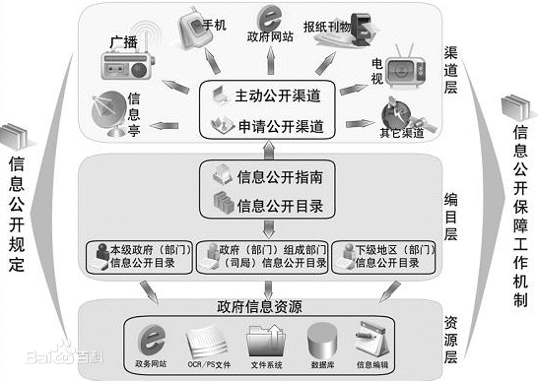

图 3.4.1政务公开体系

* 1. 1. 信息发布

政务公开的主要渠道就是政务网站，而网站的核心是信息发布系统，所以政务公开信息化的前提是建设一个信息发布系统，通过这个系统建立政务公开网站群，为各级、各部门提供一个便捷的信息发布渠道，同时支持站点的分组管理，支持各级站点管理员对各自的政务公开网站进行管理；也要支持政府本级、平级、下级单位和部门的公开目录编制。

目录编制

根据《中华人民共和国政府信息公开条例》第19条第3款的规定，政府信息公开目录，应当包括政府信息的索引、名称、内容概述、生成日期等内容。

目录编制工作要下放到各部门、单位去，每个单位维护自己的目录信息，但目录信息作为一个整体，又可以在区政府公开网上完全展示，以树型结构显示所有参与公开的单位和部门的信息，及公开的信息列表。

所以需要提供目录的编制功能，主要有目录的新增、修改、删除和发布。

依申请公开

在政务公开中，各级行政机关要严格执行政府信息公开条例，除主动、及时、准确公开财政预算决算、重大建设项目批准和实施、社会公益事业建设等领域的政府信息外，还要根据公民、法人或者其他组织的申请，依照法律规定和本机关的职权，向申请人公开政府信息，就是依申请公开。

在政务公开系统上设立依申请公开窗口，提供依申请公开表格下载和网上受理功能。市民可在线提交政府信息公开申请，各受理部门后台办理流程实现电子化，办理结果通过网站反馈。

**依申请公开的原则：**

* 公开原则：以公开为原则，不公开为例外。
* 权利原则：政府信息公开是一种公众应得的权利。
* 利益均衡原则：公众在获取政府信息公开权利的同时，也承担一定的义务。

**依申请公开的程序：**

* 申请
* 答复
* 公开
* 公开期限

在政务公开系统中，需要保证依申请公开工作的顺利开展，即建设一个支持依申请公开业务的模块，满足以上公开要求。

信息查询

在政务信息公开网建成以后，各部门、各单位公开的信息浩如烟海，怎样快速在数量如此庞大的文字中寻找自己所关注的信息，也是一个必须要考虑的问题。由此，政务公开系统要从两个方面入手：

提供合理的信息布局：可以让用户按单位、部门、公开信息的分类定位要寻找的信息。

提供查询工具：除一般的格式化数据查询功能（比如标题、时间等）外，还要支持全文检索。提供门户网站主站及各子站全站、各栏目内的精确全文检索， 支持常用格式文件的入库和检索，如TEXT、HTML、RTF、MS Office、PDF等)；实现对不同格式的信息资源的整合，并通过检索引擎实现高速的信息资源检索。

交流互动

政务公开的平台上，不但需要提供政府发布的信息，还要有一个与公众开放的沟通渠道，可以充分了解社情民意。除传统文字信息外，对一些流行和新兴的媒体也要支持。

在交流互动功能区中，需要提供以下功能模块：

微信公众平台：建立微信公众平台，发布政府公开信息。

在线访谈和网上直播：在线访谈和网上直播都是基于流媒体技术、互动通讯、多媒体内容管理等技术，让领导与公众“面对面”交流。

网上调查：支持自由定制调查模板，对相关信息通过互联网的形式进行规划整理与分析。

领导信箱：建立普通公众与区领导直接的对话渠道，可以直接给区领导发邮件。

## 资源共享与智能决策

智能决策是智慧政务建设中最终效能的最直观体现，是为了科学决策，对于推动经济社会又好又快发展、增进广大人民群众福祉具有重大意义。

但是科学决策不是空穴来风，不是“拍脑袋”就行的，它的根本是实事求是。决策的依据要实在，决策的方案要实际，决策的结果要实惠。要做到这些，必须要有详实、准确的资源和数据作为支撑，离开准确的数据，科学就无从谈起。

* 1. 1. 资源数据采集

支撑科学决策的资源和数据绝不是某个单位或部门能提供的，政策的制定、经济发展方向的确定都需要综合许许多多部门的数据，才能得到相对正确的结论。但是信息化建设这么多年以来，有许多主客观的原因导致这些数据并不能顺利的获取。

客观原因：信息化系统的建设标准不一样，架构不一样，数据格式各有各的规范，这样就导致数据整合起来很难；另外，由于国家保密工作的需要，有些数据在法律上是不允许整合的，否则就会有泄密的风险。

主观原因：长期的“本位主义”，导致个别部门或单位的数据不愿意共享给别的部门，但是又想得到别人的数据，结果就在这种矛盾中继续恶性循环。

基于以上原因，许多单位和部门的资源信息长期处于一个个“信息孤岛”的尴尬状态中，没有办法发挥出这些资源共享所能带来的“红利”。因此，从客观原因入手，需要建设一个资源共享库，首先要解决一个资源数据采集的难题。这就要求有：

**支持多数据库接口：**

对于开放数据库（多种类型）的系统，支持与之对接，可以指定表与表的关联、指定字段数据的抽取。

**支持数据文件导入：**

支持EXCEL等类型的数据文件导入；

**支持手工录入：**

对于由于保密原因无法直接获取数据的情况，提供手工录入的方式，录入相关统计数据。

**支持自动采集任务：**

对于有条件无需人工干预的数据采集，支持定制自动采集任务，定期自动采集，保证资源数据的时效性。

大数据

为创建服务型政府，为公众制定更好的指导性政策，了解民生情况，也可以通过政府部门外的渠道，比如从电信运营商获取居民手机使用情况数据；从医院数据可以了解近期疾控重点在什么地方；从金融机构了解到居民存款及消费情况，从文体机构了解公众文体活动进展如何等等，不一定要抽取详细数据，只要能获取到统计数据，对政府决策、工作导向也会提供很大的助力。

建立数据互通渠道

在实际工作中，存在着有数据交换的意愿，但却没有安全、通畅的互通渠道的情况，比如民政局需要计生委的出生人口数据，而计生委需要民政局的婚姻登记信息，但是双方数据却不能安全、流畅的交换。

所以需要建设一个保密、互信的数据交换渠道，支持部门与部门之间，自行约定数据格式，点对点，或点对多的交换数据，以满足各部门开展业务的需要。

资源数据利用

仅仅建设一个资源共享库是无法自动产生效益的，需要把资源数据利用起来。所以就提供灵活的建模工具，利用图表和报表引擎，根据统计或展示的需要，把数据具体化、形象化。

决策支持模式

为区政府和各部门、各单位的领导建设“领导驾驶舱”这种高层决策支持系统，通过详尽的指标体系，将采集的数据形象化、直观化、具体化。为决策层提供的“一站式”（One-Stop）决策支持的管理信息中心系统。在这种系统中，需要满足以下要求：

**丰富的指标体系：**

各部门关注的重点不同，所以需要丰富的指标体系来产生不同的数据结果。

**形象直观的显示：**

通过直观的图形，显示从资源共享平台计算出数据。并且可以在多种图形方式之间自由的切换。可以提示各个指标数值所在的值域范围,例如：良好、 正常、危险等,并用不同的颜色加以区分更加直观形象。

**数据的时效性和真实性：**

时效数据是从资源共享库中获取的，具有绝对的真实性和相对的实效性，因此驾驶舱可以真实的反映现在的指标状况，为决策提供有力的依据。

网络舆情预警分析

网络舆情其表现方式主要为：新闻评论、BBS论坛、博客、播客、聚合新闻(RSS)、新闻跟帖及转帖等等。

近年来，网络舆情对政治生活秩序和社会稳定的影响与日俱增，一些重大的网络舆情事件使人们开始认识到网络对社会监督起到的巨大作用。同时，网络舆情突发事件如果处理不当，极有可能诱发民众的不良情绪，引发群众的违规和过激行为，进而对社会稳定构成威胁。

网络舆情的诱发因素是多方面的，有社会突发公共事件、虚假信息和不良信息等，而且表达快捷、信息多元、方式互动，导致了其直接性、随意性多元化、突发性、隐蔽性和偏差性等特点，所以如何监测网络舆情、如何舆情预警、分析，根据预警信息和分析结果做出科学、有效的应对策略，将危机事件消弭在萌芽阶段，是一个亟待解决的问题。

所以，舆情系统作为辅助决策系统的组成部分，需要得到足够的重视。

综合治税

在资源共享平台建设完成后，可以整合统一不同部门的法人单位基础信息，实现信息资源共享和法人单位基础信息的动态更新；实现各单位涉税信息的共享，从根本上解决涉税信息不畅、涉税源头控管不严、税收征管不到位等问题,加强税源控管,增加财政收入,提高经济运行质量,实现经济、财政良性循环。

通过资源共享平台将已有的、分散存储在各业务系统中的税源数据整合，以工商、国税、地税、质监四个部门企业基础信息整合为基础，建设企业基础信息数据，完成几十个部门涉税基础信息的交换和共享，建立涉税数据交换平台。

综合治税要产生效益，就需要对数据分类查询、关联查询，提供按企业名称、工商注册号和组织机构代码等组合条件对各单位的企业信息数据进行比对，并将比对结果的输出；另外，需要提供灵活的数据比对能力，可以由用户自己定义比对规则，通过数据比对引擎实现多种灵活的数据比对功能。如：

工商登记信息与国税登记信息比对：以工商执照号码为条件，检索未在国税机关办理税务登记的工商登记信息。

组织机构代码信息与国税登记信息比对：以组织机构代码号为条件，检索未在国税机关办理税务登记的组织机构信息等等。

# 功能需求

## 内网统一门户系统需求

建设区政府内网统一门户，发布全区各种业务信息，并可以实现统一站点管理和信息共享。成为全区工作的信息服务平台，通过该平台，为禹会区各级领导和工作人员提供信息服务。并可以建设参考信息、信息简报等电子期刊、信息专题的功能。

1. 1. 1. 系统功能

#### 一站式服务

提供个性化的浏览器门户界面，只需一站登录，便可安全可控地直接访问权限范围内的相关资源，包括非结构化数据、结构化数据和应用系统等授权信息资源。

#### 内容和应用集成

提供强大门户集成功能，能整合各种应用系统，实现跨数据库、跨平台的无缝接入和集成。

提供门户组件增加、部署、撤销、修改、删除等功能。

提供WEB服务器和数据库服务器的管理配置功能。

**单点登录：**

支持对多种类型的应用系统的单点登录访问。

提供全局用户管理、局部用户映射管理、应用系统注册功能、代理程序、用户信息同步等功能，提供动态访问控制服务。

单点登录采用数字证书的登录方式。

实现证书载体的实时监控，保证资源访问的可信可控。

提供灵活可扩展的认证接口。

对于已运行C/S结构的应用和B/S应用，均可采用不同的代理技术实现同域的认证，同时支持跨域的认证功能。

#### 个性化服务

支持个性化的内容定制功能和界面形式。提供可直接应用的、适合部门或角色功能的视图模板。可根据访问权限，自动配置可以访问的功能模块。

用户可以根据自己的工作需要和喜好，搭建自己个性化的工作办公桌面。

提供布局设计工具，允许通过所见即所得的方式设计基本页面资源在网页上的排列和布局，并将这种结果保存在数据库或XML格式的页面文件中。

提供皮肤注册、皮肤修改、皮肤删除等功能，可以通过页面布局配置工具为门户选择一个已注册的皮肤。

#### 应用集成框架

支持以一定的方式接入各种的应用。例如，对于基于B/S架构的应用，可以直接运用门户平台中所带的Portlet组件来显示客户端的内容；对于基于C/S架构的应用，需要运用Portlet组件技术把Client端的应用转为用基于Web方式来实现，然后再通过Portlet接入门户平台中。

**页面整合：**

采取页面裁剪、直接引用（URI）、以及代码复制等多种方式实现对相关应用的整合。比如，页面整合网站，这种类型的整合一般不涉及功能的改造工作，对原始的页面内容进行剪裁和提取，并对原始页面的版面和颜色进行调整，以适应Portal页面的总体风格。

**功能整合：**

支持将应用系统的部分内容以一定的方式利用门户的成熟技术进行接口，并实现在门户网站的整合。在项目实施阶段严格定义每个应用系统进行功能整合的范围，提取那些适合单独使用Portlet进行展现的功能，并用Portlet的技术对这些功能进行重新开发和设计。同时为了保证原有应用系统功能的完整性，将原有的应用系统直接嵌入在门户服务器中运行。

**基于Portal开发新的应用功能：**

对于C/S应用或者对于不符合门户整合规范的系统，采取从数据层开发，通过开发Portlet的方式实现对相关业务应用的整合。

门户建设

门户网站可以根据单位、部门和用户的不同权限进行不同的展现，采用多层的门户框架，为各级单位各级用户提供内容和功能的框架。每一级用户都有相应级别的门户网站，个人可根据自己的喜好，个性化定制展示界面的内容、风格和布局。不同层次的用户能够在自己相关的门户内部展开信息发布和内容查阅。门户内的信息可以向上级报送。所有的门户是一个完全整合的整体，而不是一套松散的门户集合。

从电子政务平台提供信息服务对象、服务内容以及承载网络等角度，大致划分为四类：

#### 领导信息门户

运行于机关内网，服务于领导。通过数据交换平台与内网公文管理系统、信息综合系统、督查督办系统等实行交换，汇聚、提取领导关注的各类业务数据、工作简报快报专报，各业务应用系统成果和决策参考数据库，实现成果数据的顶层综合展现，为领导决策提供信息参考支持。

#### 机关办公门户

运行于机关内网，服务于区政府内部各机关处室。提供对于机关内部各处室业务系统的统一访问，提供邮件、短信、日程、资源共享等协同办公服务。

#### 全区内网门户

运行于全区电子政务内网，服务于全区各级机关部门。汇聚开放给各级机关的政务信息、工作动态。提供报送、接收各类公文、会议通知和信息简报等信息服务。

#### 内网办公门户呈现

按照不同的管理要求以及工作需求对各级领导及工作人员分别形成工作界面。即由统一门户将集成的各政务应用系统功能进行分类组合形成各具特点的、个性化的工作界面。如下图所示：

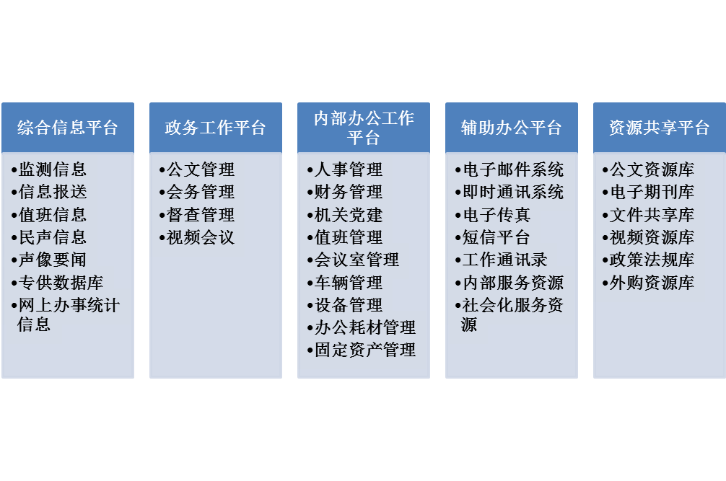

图 4.1.1

展示效果需求

#### APP桌面

支持类似现在流行的移动终端（如苹果的iPhone和iPad，Android手机）中应用的操作模式，把模块以APP的形式展示给用户。如下图：

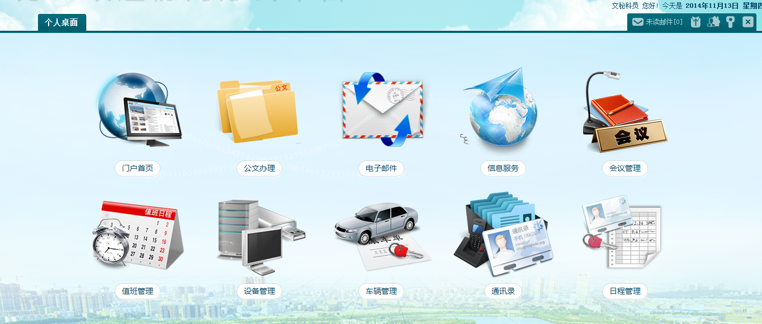

图 4.1.2 App桌面

#### 传统导航

支持传统的导航菜单模式，满足不同年龄段、不同层次用户的需求。如下图：

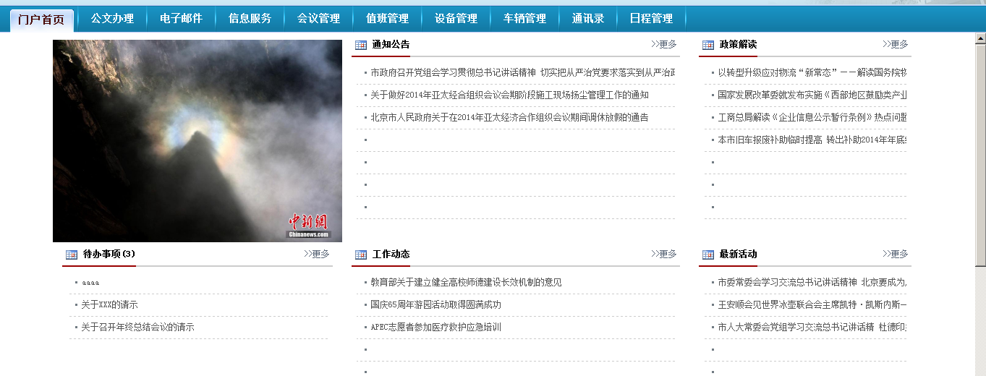

图 4.1.3 传统导航

#### 树型菜单

支持应用系统以树型导航菜单的展示模式，如下图：

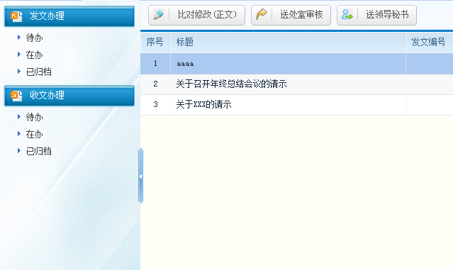

图 4.1.4 树型菜单

#### 行型菜单

支持应用系统中模块网格化的排列方式，如下图：

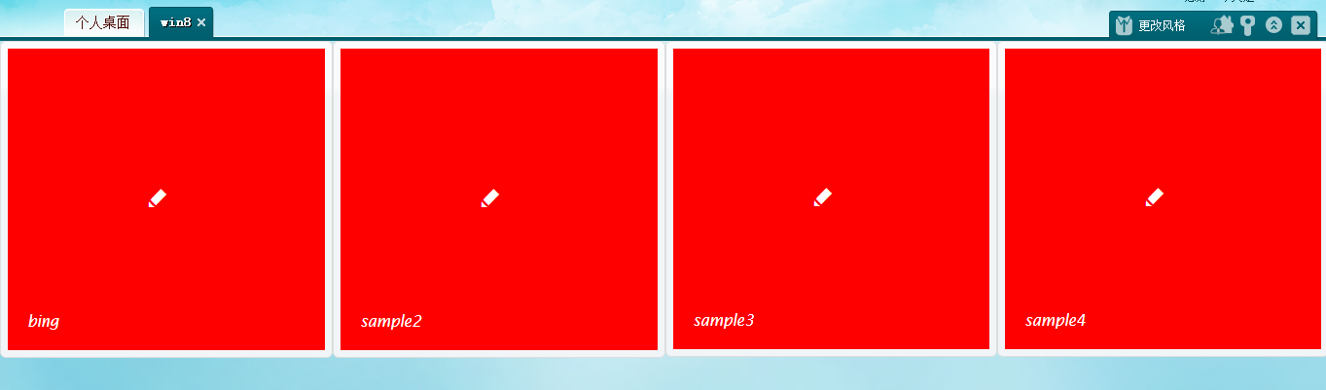

图 4.1.5 行形菜单

#### Metro风格

支持类似Windows8的Metro风格，允许拖动、缩放矩形块，点击进入模块，如下图：



图 4.1.6 Metro风格

系统管理需求

#### Portlet类型管理

支持对Portlet类型的管理，类型的主要属性有“类型名称”、“实现类”、“描述”等，主要功能是对类型信息的【新增】、【修改】和【删除】。

本模块的使用者为门户管理员。

#### Portlet分类管理

支持对Portlet分类管理，每种分类允许设置不同的认证方式，这是门户集成能力的一个基础。

分类的主要属性有“分类名称”、“认证方式”、“描述”等，主要功能是对分类数据的【新增】、【修改】和【删除】。

本模块的使用者为门户管理员。

#### Portlet管理

支持对Portlet的管理。

Portlet的主要属性有“英文名”、“中文名”、“标题”、“窗口模式”、“展现方式”、“宽度”、“高度”、“类型”以及“参数设置”等。主要功能是对Portlet的【新增】、【修改】、【删除】和【授权】，其中【授权】可以针对用户、用户组和角色进行独立或组合授权。

本模块的使用者为门户管理员。

#### 面板管理

支持对门户各类面板的管理。

面板的主要属性有“面板英文名”、“面板中文名”、“面板图标”、“面板类型”、“面板宽度”、“面板高度”、“面板行数”和“面板列数”等。主要功能是对面板配置的【新增】、【修改】、【删除】、【授权】和【元素编辑】，其中【授权】可以针对用户、用户组和角色进行独立或组合授权；【元素编辑】针对树型和行型面板提供不同的编辑方式。

本模块的使用者为门户管理员。

#### 页面管理

支持对门户页面的管理。

页面的主要属性有“英文名称”、“显示名称”、“面板”、“描述”等。主要功能是对面板的【新增】、【修改】、【删除】和【授权】，其中【授权】可以针对用户、用户组和角色进行独立或组合授权。

本模块的使用者为门户管理员。

#### 主题管理

支持对门户整体风格（主题）的管理。

主题的主要属性有“名称”、“目录”、“描述”等。主要功能是对主题信息的【新增】、【修改】和【删除】。

主题管理模块本身并不产生主题相关的文件 ，只是提供给用户的选择数据。

本模块的使用者为门户管理员。

## 统一用户管理需求

* 1. 1. 组织机构管理

提供组织机构树的维护，并允许在组织节点上对用户进行操作。

组织机构的固定属性有“名称”、“父组织”、“描述”、“排序号”，可以根据需要自行增加自定义属性。主要功能是对组织机构的【新增】、【修改】和【删除】。此外，点击组织机构节点时，要列表显示此组织下的用户，并可以对用户进行操作。

用户的固定属性有“姓名”、“用户名”、“密码”、“描述”和“排序号”，可以根据需要自行增加自定义属性。对用户的主要操作是【增加】、【修改】、【删除】。

本模块的使用者为系统管理员。

应用系统管理

应用系统的属性有“名称”和“描述”，主要功能是对应用系统的【新增】、【修改】和【删除】。

本模块的使用者为系统管理员。

用户组管理

提供用户组树结构的维护，并允许在用户组节点上对用户进行操作。

用户组的固定属性有“名称”、“父组织”、“描述”、“排序号”，可以根据需要自行增加自定义属性。主要功能是对用户组的【新增】、【修改】和【删除】。此外，点击用户组节点时，要列表显示此用户组下的用户，并可以对用户进行操作。

用户的固定属性有“姓名”、“用户名”、“密码”、“描述”和“排序号”，可以根据需要自行增加自定义属性。对用户的主要操作是【增加】、【修改】、【删除】。

本模块的使用者为应用管理员。

角色管理

提供角色分类的管理，并在角色分类下对角色进行管理。

角色分类的属性有“名称”。主要功能是对角色分类的【新增】、【修改】和【删除】。

角色的固定属性有“名称”、“显示名称”和 “描述”。主要功能是对角色的【新增】、【修改】、【删除】以及【分配成员】。其中【分配成员】允许从应用用户或用户组中选择。

本模块的使用者为应用管理员。

资源管理

提供对资源树的维护。

资源的固定属性有“资源名称”、“父资源”、“资源描述”。主要功能是对资源【新增】、【修改】、【删除】、【导入】和【导出】。

本模块的使用者为应用管理员。

操作管理

提供操作分类的管理，并在操作分类下对操作进行管理。

操作分类的属性有“分类名称”、“分类说明”。主要功能是对操作分类的【新增】、【修改】和【删除】。

操作的固定属性有“名称”、“描述”、“地址”、“参数”、“图标”、“打开方式”、“窗口宽度”、“窗口高度”。主要功能是对操作的【新增】、【修改】、【删除】、【导入】和【导出】。

本模块的使用者为应用管理员。

权限管理

以用户-用户组-角色和资源-操作组合成矩阵式授权模式。

本模块的使用者为应用管理员。

属性管理

提供对系统属性的管理。

系统属性的属性有“英文名称”、“中文名称”、“属性类型”、“编辑方式”、“字段长度”、“允许为空”、“默认值”。主要功能是对属性的【新增】、【修改】、【删除】以及【分配】。其中属性【分配】是指把属性分配到应用系统中去。

本模块的使用者为应用管理员。

界面管理

对系统的新增（修改）界面进行配置管理。

系统界面的属性有“名称”、“说明”。主要功能是对系统界面的【新增】、【修改】、【删除】以及【分配】。其中界面【分配】是配置界面中的元素，并把界面指定给应用系统使用。

本模块的使用者为应用管理员。

日志查看

查询系统管理员、安全管理员和安全审计员的操作日志。

## 协同办公系统需求

根据调研需求实现工作人员公文流转、日程管理、个人办公、会议管理、通知管理、统计报表、人事劳资管理、后勤管理等管理需求，并提供邮件、短信、即时通讯、日志、公务协同、移动办公等功能。

* 1. 1. 公文管理

#### 发文管理

需要对公文从起草，到用印发送进行全过程管理，为了保证公文的严肃性的有效性，同时为了方便起草人比对，从流转阶段起，公文同时进行双格式共存，起草人的修改原文使用word格式；审核人、签发人的审批使用CEBX版式文件，可以原版保留审批人的手写笔迹。从业务操作上说，本模块应该包含以下功能：

公文起草/修改：填写发文表单，撰写公文内容，可增加附件（可选）。

公文删除：删除发文表单数据，删除关联公文，删除附件。

公文提交：通用流程提交，送下一节点。

手写签批：使用签批工具在CEBX上进行手写批示。

公文编号：按照规则生成文号。

版式转换：把最终定稿的公文生成CEBX版式文件。

公文盖章：调用公章系统接口，在CEBX版式文件上盖章。

公文发送：调用公文传输，把盖章公文发送到各单位或部门。

公文归档：把发送的公文送档案系统归档。

#### 收文管理

收办文是政务工作中很重要的一项，从业务上来说，需要以下功能：

来文登记：登记来文（纸质）信息，如果需要，可以把来文扫描并转换成版式文件后挂接到来文信息上。

来文签收：直接签收通过信息系统发送过来的公文，来文信息自动登记，文件自动挂接。

公文审核：手写签批的一个应用，在来文上批示如何办理，比如需要送哪位分管领导阅批。

公文阅批：领导使用手写签批在公文上批示，或只阅。

公文转发：对需要转发的公文使用公文传输系统转发到相关单位或部门。

办理反馈：填写办理结果。

办结：办结公文。

#### 其他公文流转

日程管理

#### 新建日程

填写日程的一些基本信息，比如：主题、描述、参与人员等。另外，允许设置日程提醒的一些参数，比如：提醒周期、开始日期和时间、结束日期和时间、提醒方式（有电子邮件、手机短信、即时消息等）、提前多长时间提醒等。要求所有参与本日程的人员都能收到提醒信息，如下图：

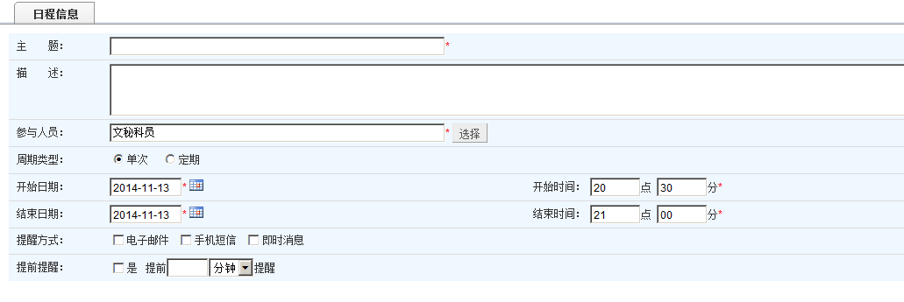

图 4.3.1 日程信息

#### 显示日程

可以按月、周、天的视图模式显示自己相关的日程，并允许在月视图模式下进行上月、下月切换；在周视图模式下进行上周、下周切换；在天视图模式下进行昨天、明天和精确输入日期切换，如下图：

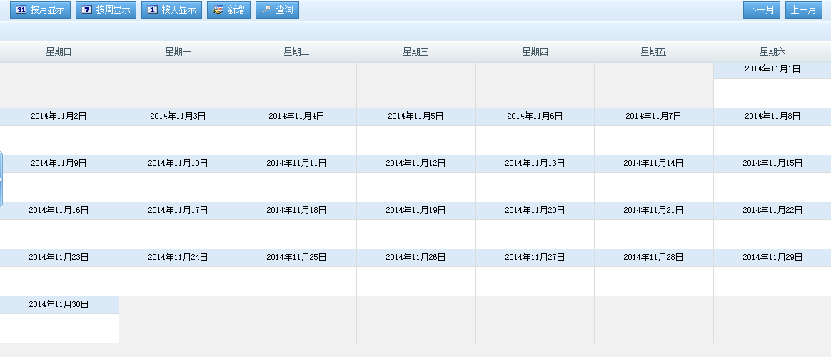

图 4.3.2 月视图

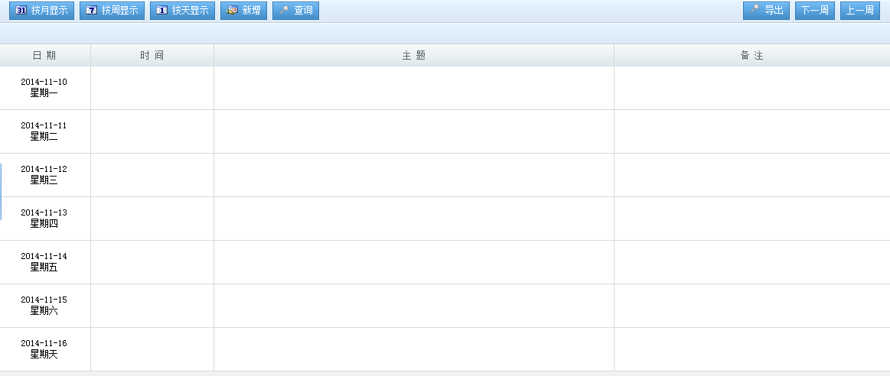

图 4.3.3 周视图



图 4.3.4 天视图

#### 日程查询

允许以日程的开始日期、结束日期和主题作为查询条件进行检索。如下图：

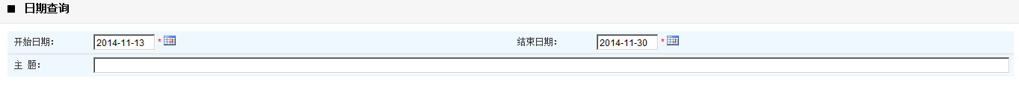

图 4.3.5 日程查询

个人办公



#### 待办事宜

以列表的形式显示与个人相关的待办工作，比如待办公文，待参加的会议，待参加的活动等。点击列表数据可以直接打开相关工作的办理界面，为了防止过多待办事宜堆积，还应提供个人待办事宜的删除功能。

#### 通讯录

共分单位通讯录、个人通讯录两部分。

单位通讯录直接从组织机构中取组织信息和人员信息，以左侧组织机构树，右侧人员信息卡片的形式显示，如下图：

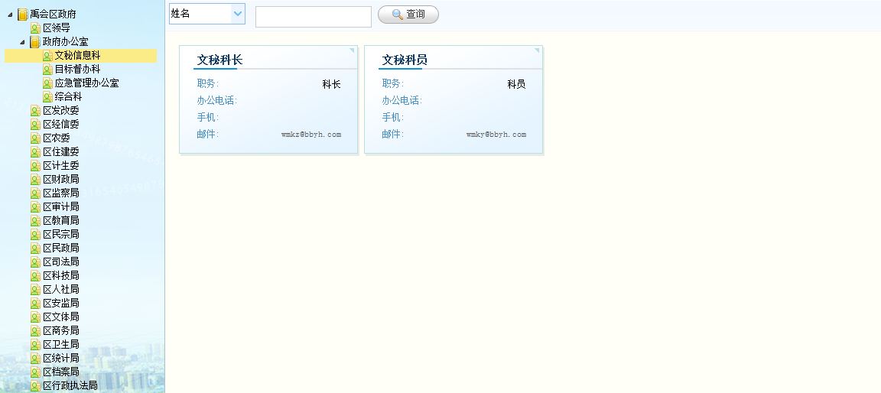

图 4.3.6 单位通讯录

个人通讯录用于个人相关联系人的维护，按朋友、同事、亲属、其他等分类显示，主要属性有姓名、移动电话、办公电话、电子邮件、职务、单位地址、通信地址等。要求提供对联系人数据的新增、修改和删除功能。

#### 个人资料夹

提供对个人资料的整理功能，包含以下功能：

文件夹维护：创建、修改、删除、共享。

文件维护：上传、下载、共享。

其中共享功能要求可以对个人和用户组进行共享数据。

会议管理

#### 会议登记

登记会议的基本信息，如：会议名称、会议地点、主办部门、开始时间、结束时间、联系人、联系电话、参会人数、参会人员（分内部人员、外部人员），还有对会议室的要求，比如要求有投影、有条幅、有电视等。

在会议登记时，应该可以比较直观地从系统的会议室使用网格中，准确选择可用的会议室，避免使用冲突，如下图：



图 4.3.7 选择会议室

#### 会议查看

通过列表方式查看会议，也可以通过周视图的方式，可以查看与个人相关的当前周、上周、下周的会议安排，也可以通过输入日期精确定位。如下图：

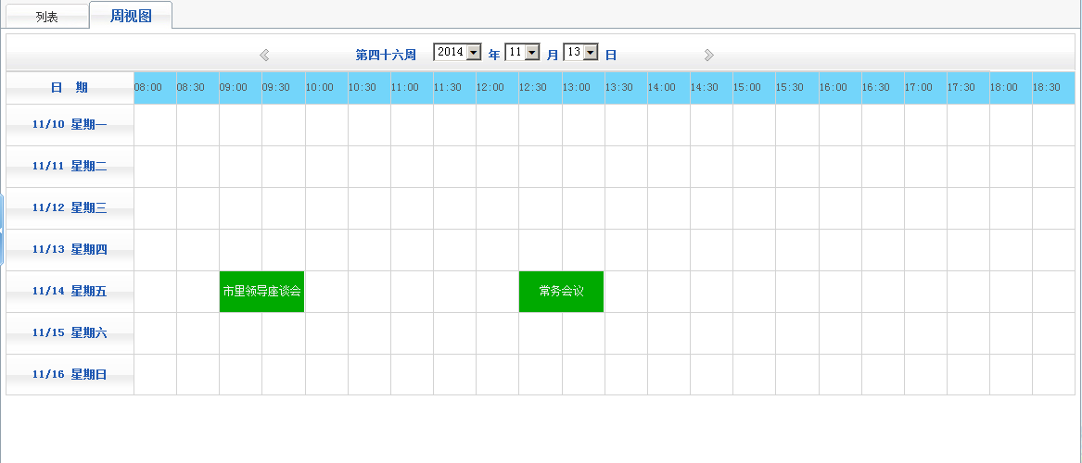

图 4.3.8 会议视图

#### 会议审批

会议室的使用需要会务管理部门的审批，便于安排服务人员，只有在经过会务管理部门批准后的会议室使用才生效。

#### 会议纪要

在会议结束后，可以在会议数据上挂接会议纪要文件，这里要提供会议纪要的上传、下载和删除功能。

#### 会议室管理

此功能是给会务管理部门使用，用于管辖内所有会议室信息的维护，包括会议室的新增、修改和删除，以及停用、启用会议室，发布会议室通告等。

会议室信息的主要属性有：名称、地点、容纳人数、面积、投影、电视电话、会标、介绍等。

另外，还要允许对会议室信息外的一些资料进行补充管理，比如照片等。

值班管理

#### 值班安排

对政府所有在编人员安排值班，包括行政编、事业编、参公事业编。轮换周期为所有在编人员值一遍，大概为3个月。

值班时间：工作日分午班、夜班；节假日分白班、夜班。

值班要求：节假日女同志只值白班，夜班只由男同志值。

值班牌：显示当前日期、值班领导、值班人员、值班司机、天气情况。

要求能够对值班安排新增、修改、删除，值班安排确认后要给参与值班人员发送消息，提醒值班日期。值班开始后，值班安排不能再进行修改，如需要调整，进行线下沟通、协调。

#### 值班日志

值班人员可以用值班日志记录值班过程中的基本情况，比如：

事件类型：应急事件、社会类事件、电话记录。

来电记录：来电人、来电号码。

承办事件、承办人、领导批示、处理结果。

资产情况：卫生纸、水杯。

卫生情况：是否需要保洁。

需要有值班日志的填写、修改、删除、导出功能。

人事劳资管理

#### 机构管理

提供对单位内部各部门机构的录入、修改和删除，机构人员的录入、修改和删除。

机构信息有：名称、描述。

人员信息有：姓名、性别、职务。

#### 人事管理

对单位内部人员的人事信息进行管理，比如公务员的录用、考核、奖惩、任免、升降、退休等模块。

对以上模块的信息提供录入、修改、删除和导出功能。

#### 领导查询

提供综合性的查询条件，可以精确查询到每一个人的信息，包括从属部门、工作履历、退休情况等数据。

#### 统计报表

按照要求输出指定格式的报表。

后勤管理

#### 设备管理

对单位内部的固定资产，主要是信息化设备进行管理。要求有设备基本信息的维护、设备使用情况的记录、设备报废和移交工作的管理。

设备基本信息的主要属性有：设备名称、编码、类型、负责人、备注等。提供对设备基本信息的新增、修改和删除功能。

设备使用情况的主要属性有：设备名称、编码、使用人、领用日期、使用情况等。提供对设备使用情况的新增、修改和删除功能。

设备报废信息的主要属性有：设备名称、编码、使用年限、报废日期、报废原因。提供对设备报废信息的新增、修改和删除功能。

#### 车辆管理

需要对单位内部所有的车辆信息进行信息化管理，并为公务人员提供方便的用车申请渠道。

所以本模块包含两部分的功能：

1. 车辆基本信息管理，主要属性有：名称、车型、牌照号、司机、颜色、发动机号、地盘号、车况、购买日期等。提供对车辆基本信息的新增、修改和删除功能。
2. 用车申请：提供车辆使用情况网格，让公务人员对出车状况一目了然，可以快速选定要申请的车辆，如下图：

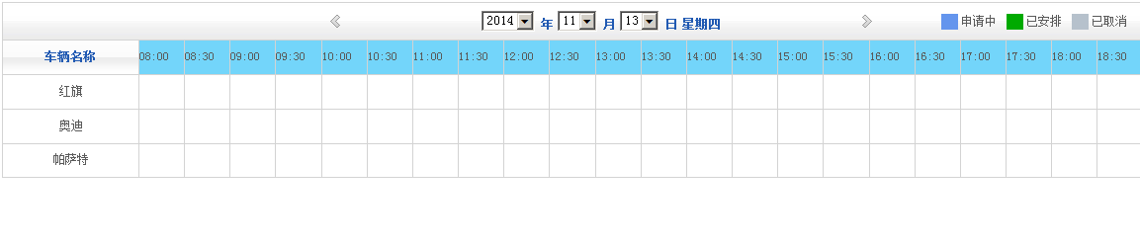

图 4.3.9 用车申请

## 电子公章系统需求

* 1. 1. 安全保密

保证文件传输过程中的安全性、以及电子公文的严肃性，电子公章系统的应用基础是不可更改的CEBX版式文件；需要对公章数据进行加密，保证公章信息无法破解。

公章信息的存储介质可以是普通U盘、加密U盘，也可以是具有更高安全性的UKey，根据不同单位的实际情况选定。

公章制作

提供电子公章的制作功能。

用户提供实物公章的白纸印模，扫描成黑白图像后，去除毛边，污渍，但不能对公章整体图像做修改。以此公章图像为基础，可以制作不同尺寸的电子公章，比如42、45mm等；也可以输出不同颜色的公章，比如红章、蓝章。

制作公章时要填写公章名称、指定公章单位。

公章发放

公章制作完成后，可以把公章发放到公章介质中。一个单位可以有多个公章，发放公章的时候需要指定盖章密码。

打印标识

打印标识用来标记一个单位是否能够有权限打印红章或蓝章，一般来说，没有权限的单位只能打印黑章或者无章。

要求打印标识和公章信息不能是同一个文件，要分文件存放。这样可以提供给某些没有公章，又需要打印带公章公文的单位一种工作手段。

一个存储介质中只能存放一个打印标识，也就是说一个介质只能打印授权予本单位的红章。

电子验章

在电子盖章之前，先要检验介质中的公章数据是否合法，这个检验过程应该是与公章服务器进行加密数据验证，合法后允许选择公章，不合法则不允许选择该公章。

电子盖章

依靠提供的客户端控件，读取公章介质中的公章，并可以拖动到版式文件的任意指定位置，盖章时需要输入盖章密码，如果密码错误，则不允许盖章。

盖章确定后，要把盖章数据传回公章服务器存储，以备验章使用。

公章脱密

红章是有法律效力的，有时候需要打印公章文件，但并不需要红章，这时就需要把公章文件脱密，经过脱密，有没有打印标识打印出来后都是一样效果，不会再有红章或者蓝章，只能打印出黑章，而且对章进行了模糊化处理，并打上了水印标签，使打印出来的文件不再具有法律效力。

## 电子文件系统需求

* 1. 1. 电子文件管理需求

#### 按件归档

遵循“传统案卷、简化立卷”双轨制电子文件管理原则，系统同时支持传统立卷和简化立卷双轨制管理模式。以件为单位，简化立卷是文件管理部门对电子文件管理提出的更高的要求。是对原有的归档文件整理方法——立卷进行的重大改革，推行文件级整理，应用计算机辅助手段，大幅度简化了整理中的手工操作。是电子文件管理的发展趋势。但在一定时间内还会是传统立卷与简化立卷并存。

系统对历史文件提供数据迁移工具，通过建立新旧文件映射实现数据完整迁移。

#### 按卷归档

电子文件著录项目用户可以根据创建的电子文件库特点自定义编目体系，不同的案卷目录、文件目录。著录界面用户按照使用习惯也可以自行定义，包括著录项目的先后顺序、著录项显示尺寸等。各种级别的著录都包括著录信息的增、删、改、恢复的功能，同时文件著录还能够批量修改以及查看全文和自动标引，案卷著录可以查询、合并和拆分等。

为减轻著录工作强度，系统提供携带录入功能，携带录入能够记录上次录入的数据项信息，减少重复录入，而且还提供了批量修改，建立关联、盒号调整、对图著录，为正文挂接附件，挂接电子原文的支持。著录界面和文件、案卷著录结果可以显示在同一个界面上，著录后用户可以方便及时看到著录结果和电子原文。

案卷级著录功能：主要包括案卷添加、修改、删除、查看、查询、批量修改、合并、拆分、转移、卷号调整、插卷等功能。

#### 电子文件利用

文件利用模块，主要用于管理整个文档的借阅流程，其主要功能包括：

* 调单填写：填写调单（需要经过审批）或者补填调单（无需经过审批）。
* 调单审批：审批借阅的调单。
* 借阅办理：根据借阅方式的不同，办理各个调单的借阅。

#### 电子文件统计

电子文件统计包括对现有各类文件库信息的统计、电子文件管理工作量统计和年报管理。统计结果可以以报表和图形方式（直方图、饼状图）直观显示。便于管理者分析决策。

各类文件库信息统计提供了灵活的统计方式和统计报表样式，用户可以灵活定制统计对象，通过对选择需要统计的文件库，如按月统计、或按年统计、统计字段和统计时间字段等，实现统计分析及结果输出支持报表打印和数据导出。支持多种统计方式，包括移交统计、销毁统计、部门工作量统计、用户工作量统计等。电子文件管理工作量统计可以有效统计档案信息采集与加工，电子文件管理，电子文件查询利用（包括借阅、检索、打印、下载、查阅等）操作的工作量。

电子文件统计，可以根据用户输入的统计条件，得到相应的统计结果，并且可以把统计结果导出到Excel文件中，以供后续处理。

统计的内容，具体可以分为以下四类：

* 文件统计：按照统计条件，统计系统内符合统计条件的所有文档数量。
* 销毁统计：按照统计条件，统计系统内符合统计条件的所有销毁文档的数量。
* 工作量统计：
* 部门工作量统计：统计一段时期内，各个部门的工作量。
* 用户工作量统计：统计一段时期内，各个用户的工作量。

#### 报表打印

提供多种通用的报表模板和自定义报表格式保存，包括卷内目录、案卷目录、案卷封面、备考表等多种报表的打印。另外根据电子文件业务的需要，生成了文件库文件卡、全引目录盒文件文号与档号对照目录。

#### 电子文件鉴定

电子文件的鉴定，包括保管期限和密级的鉴定。

电子文件保管期限鉴定包括鉴定人、鉴定小组意见、鉴定时间、鉴定理由等；

电子文件密级鉴定包括降、解密鉴定；

电子文件划控鉴定包括开放、不开放的鉴定等。

为了保证鉴定过程的安全，利用鉴定日志和划控日志记录全部的操作过程。

设置查看电子文件鉴定和划控到期的功能、查询功能，易于业务人员操作。

#### 电子文件销毁

电子文件销毁是提供对案卷和文件进行销毁的功能。主要包括案卷销毁、电子文件销毁、电子文件恢复、销毁日志查询和销毁报表等功能。将电子文件的状态置为销毁，但仍然保留电子文件的信息和数字化文件并形成销毁清册（报表）。由于是非常慎重的工作，因此需要通过多个步骤及审批环节进行完成。

首先将计划销毁的文件进入待销毁库，确认可提交销毁后，进入销毁审核的流程。

通过对销毁评委意见的审核，确认同意或不同意的操作。如选择同意则进入已销毁库，确认销毁后提交进入实体销毁，如不确定可恢复到前一步骤。

#### 电子文件日志

用于查看和管理各种系统的操作日志信息，具体包括：

* 文件操作日志
* 文件导入日志
* 文件导出日志
* 文件销毁日志
* 系统登录日志

电子文件检索利用

由于电子文件/案卷内容繁多，数量较大，为了方便用户检索和管理，检索利用平台采用浏览器/服务器（B/S）结构支持远程网络检索。

“文件检索”功能模块：包括跨文档库查询、高级多条件联合检索、模糊检索、在查询结果集中二次检索、检索条件项的用户定制、分类检索等功能。是对已有的数字化文件通过跨库检索等手段查找利用。

安全电子文件浏览器：提供电子文件安全浏览方式，基于流式发布技术保证电子文件在未经授权下只能查看且不留副本。并可以引用文字部分方便工作摘录。

#### 跨库查询

系统提供关联设置功能，支持对不同格式的电子文件信息建立内容关联。输入检索条件系统自动跨不同类型检索，比如：需要查询某案件的文件信息，案件材料在文书档案库、业务档案库里有，针对案件的侦察信息在图片和声像档案库里也有。跨库检索可以自动把存储在文书档案库、照片档案库、声像多媒体库、业务档案库等同一主题档案的信息一次全部检索出来。极大的提高服务效率。

#### 高级条件组合检索

应用于用户在简单查询无法满足检索需求的时候，可以选择高级多条件联合检索，进行查询。在高级检索中，用户可以选择所有可用于检索的字段，或者自行添加条件组。

#### 检索条件定制

系统管理员根据用户查询权限定义分配用户的查询视图。用户在查询视图范围内可以将常用的查询字段置于查询界面的易用位置，例如：用户习惯通过查询档号方式快速查询档案信息，用户可以在所有检索字段中选择“档号”、“关键词”作为查询条件显示在常用查询界面上，并设置查询条件的显示顺序。“检索条件视图的用户定制”功能方便用户自定义常用查询的界面，提供查询效率常用的查询条件。检索条件定制界面如下图示：

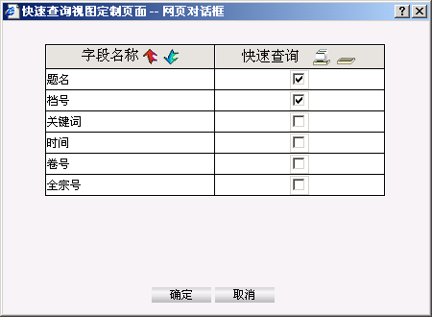检索视图定制界面示意图

#### 查询结果中二次检索

利用者在检索档案信息时，有时检索要求并不确切，往往希望在检索过程中逐步缩小检索范围，明确检索结果。为此系统提供在“查询结果中二次检索”的功能。用户无论是通过模糊检索、高级条件组合检索等方式检索出的结果，都可以选择该功能在查询结果集合里再次检索，以进一步缩小检索范围，逼近用户检索要求。

#### 关联文件查询

系统提供文件关联关系设置功能，在查询到其中的任意一件档案信息，都可以同时查看到与它相关的其他文件内容。极大的方便文件管理人员和广大利用者海量信息快速检索的需要。

检索利用子系统，主要提供以下几个子模块，实现对电子文档的检索、统计、借阅、等利用服务：

* 文档检索
* 个人业务
* 借阅管理
* 调单查询与统计
* 文件统计
* 文件日志

#### 个人业务

个人业务模块，主要包括一下功能：

* 我的调单：记录所有自己填写的调单。
* 我的收藏：记录所有自己收藏的文件。
* 我的借阅：记录所有自己借阅过的信息。

#### 借阅管理

借阅管理模块，主要用于管理整个文档的借阅流程，其主要功能包括：

* 调单填写：填写调单（需要经过审批）或者补填调单（无需经过审批）。
* 调单审批：审批借阅的调单。
* 借阅办理：根据借阅方式的不同，办理各个调单的借阅。

#### 调单查询统计

调单查询统计包括一下三个功能模块：

* 调单管理：用于管理所有已经提交的借阅调单。
* 借阅查询：用于查询所有的借阅历史信息。
* 借阅统计：用于统计所有的借阅历史信息。

安全保密需求

#### 访问控制

* 应用系统的管理员分三员，分别是系统管理员，安全保密管理员，安全审计员。
* 系统管理员建立用户账号，做系统管理。
* 安全保密管理员做用户账号管理，授权。审计用户操作日志。
* 安全审计员只审计系统管理员和安全保密管理员的操作日志。系统管理员和安全保密管理员的操作日志自己不能看。
* 三个账号是独立的，不是由系统管理员分配（应用中可能需要内置三个账号，账号名固定，仅能修改密码）。
* 普通用户需要有用户类别、部门、权限划分。

#### 审计日志记录

* 需要记录时间发生的时间、地点、类型、主体、客体、结果（成功或失败）。
* 各独立单元的审计记录内容进行集中管理。
* 存储空间阈值设置对越权访问的审计内容特殊显示，以便审计。
* 日志记录至少保存6个月。
* 不能单独删除一条日志，可以清空。

#### 身份鉴别

* 口令长度10位以上，字母小写、大写、数字、特殊字符必须2种以上组合。
* 密码重试次数限制为5次，超过次数锁定一段时间。密码重试需要记录日志。
* 10分钟不操作需要再次登录。

## 网上办事统一平台需求

* 1. 1. 外网服务子系统

#### 网上办事大厅

建设网上政务服务大厅，按部门分类的专题办事进行具体项目分类及网上业务办理，缓解政府各类行政审批业务下沉的压力，延展街道服务空间；方便居民/企业办事，提高居民/企业对街道服务满意度；促进政府服务资源整合，增强电子政务应用和服务能力；方便区各部门行政审批工作人员日常办公，辅助提高工作效率。

#### 办事指南

提供各部门业务专业词汇速查手册、业务经办规程速查手册、政策法规速查手册等各类指南，允许下载、也可以在线查看，目的是使客户快速查询了解相关知识、专业名词和业务办理流程。

各种手册、指南的排列同时支持以业务分类和部门分类，方便用户快速定位。

#### 网上申办

实现用户电子表单的网上填报和审核，在用户实名注册并通过审核后，填报所办理业务的电子表单，经审核通过可现场办理，避免了因填报错误而多次往返办理大厅。

提供客户注册、网上填报、基本资料上传等功能。

客户在网站上登记注册，填写个人资料，系统经过确认登记人的身份证信息，以保证每个用户的资料为真实可靠后，将分配给登记人一个唯一的登记号。

客户登记可以视为用户注册管理，客户可以自己在网站上注册，也可以到办事大厅由办事员代为注册。

用户首先进行登录注册：

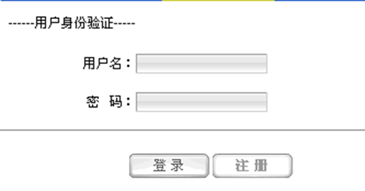

图 4.6.1 用户登录

点击注册后，系统会进入注册页面。个人用户和企业用户的注册信息有所不同。具体填写事项可以采用电子表单系统实现定制。

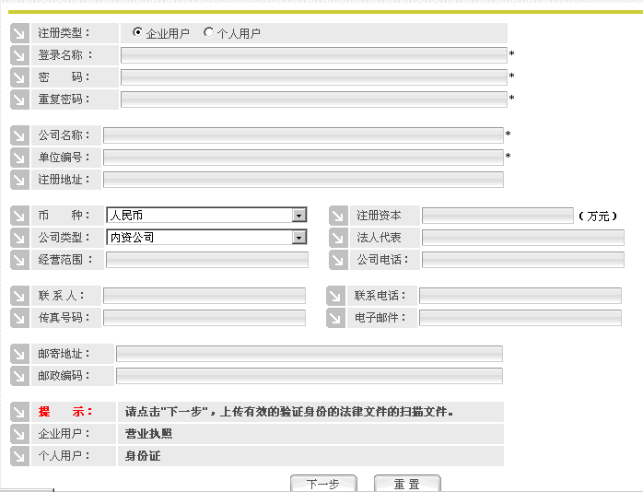

图 4.6.2企业注册信息

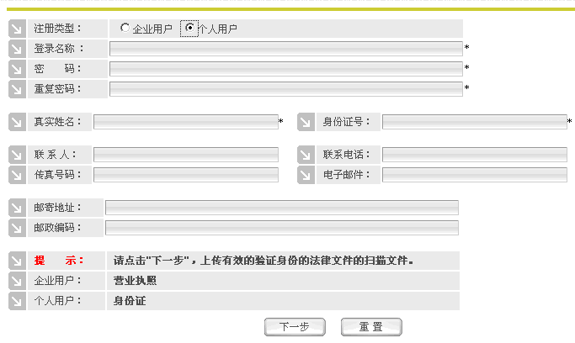

图 4.6.3个人注册信息

填写基本信息后，上传相关的基本资料电子附件。

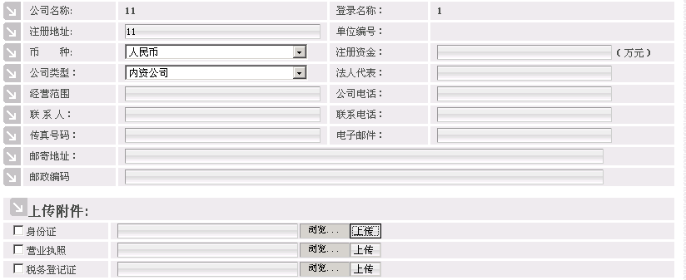

图 4.6.4基本信息填写

注册审核

对于用户的注册申请，由办事大厅工作人员进行审核，主要检查资料填写的真实性、规范性，并检查上传的资本资料的有效性。审核通过后系统将自动通知用户注册已成功（如：短信、邮件等方式）。

网上申报、网上填报、申报资料上载

居民用户及企业用户可以在外网网站上对自己要办理的项目先在网上进行业务办理申请，用户只需选择所要申办的业务提交申请。

根据业务部门办理业务的类别，划分如下，以社保业务为例。

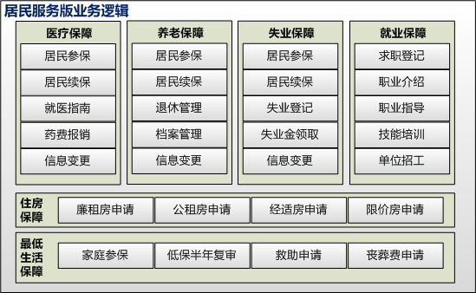

图 4.6.5社保业务划分示例

业务受理功能亦将受理过程按照此分类对应处理。

若所需办理的业务有要求提供所需资料，系统将自动提示客户上传资料，客户以上传过相关资料亦可在客户证照资料库中选择已经保存有客户的电子资料。这样不需要到办事大厅窗口提交。通过外网提交的资料和窗口提交的资料同样保存到系统的数据库中，系统自动检查用户的资料是否已经提交，确保所有资料是唯一的，减少重复工作和错误的发生。系统对客户申请的每一个申办项目分配一个登记号，唯一标识每一项申办项目业务的申请。

#### 网上预审

客户在外网网站提交办事申请后，业务部门办事人员可对用户所提交的申请进行审核。办事人员对客户基本信息、申请资格、证照资料等进行审核，确保申请人的资格符合申办事项的要求，申请资料完备。若符合办事规程要求则通过审核，客户即可进行网上预约操作了；若不符合办事规程要求则判为不符合，并反馈给申办客户不符合的原因说明；若申办人提供的资料缺失或不符合要求，则反馈给申办人进行修正、补件。

审核成功信息可以通过邮件或手机短信的方式反馈通知客户。客户也可以在网上进行查询审核情况。

#### 网上预约

办理申请通过信息审核后，客户即可到办事大厅办理预约。预约申请将提交给系统进行排号安排。若预约成功系统将反馈给客户预约成功的相关信息，并给出预约登记号，客户在预约时间到办事大厅办理即可；若预约不成功，系统将给出预约不成功提示并说明原因。

预约成功信息可通过邮件或者手机短信的方式反馈通知用户。用户也可以在网上进行查询预约情况。

自选窗口预约

还要提供自选窗口预约功能，系统将根据可办理该项业务的窗口的工作时间及预约安排情况，提供可视化的窗口工作时间表，用户可根据自己的时间安排及窗口空闲时间自行选择预约窗口及时间。

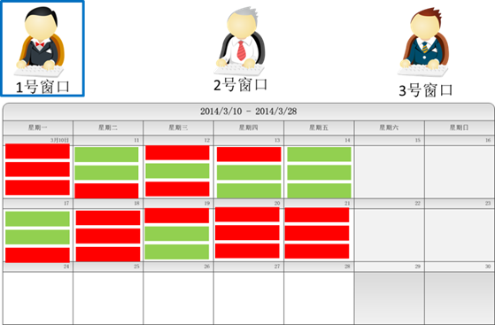

图 4.6.6咨询窗口预约

预约提醒

当用户预约成功后，即将到达预约时间点时，系统将通过短信平台提前对用户预约进行提醒，如预约9点半办理，9点短信提醒，提醒内容可包括：预约内容、预约窗口等信息。

#### 网上评价

当用户业务办理完成后，可对在线对整体服务情况的进行评价（如：服务态度、办理时效等方面）。网上评价与用户现场评价都是影响办事人员绩效考核的重要因素。

#### 场景式服务

场景式服务为使用者创建一个虚拟的办事环境，按照业务逻辑引导客户找到解决问题的相关信息。它就像一个耐心和智能的解答者，让用户做几步简单的选择，便可引导用户获取到合适的信息，获取有高度针对性的服务。

按照企业、个人的服务需求和工作特点提供个性化服务，实现简洁、易操作的办事场景，一目了然的办事导航，协同丰富的业务和服务资源，全面推动服务提升。

场景式服务系统旨在以简明、形象、动漫的导航方式，帮助公众了解和办理业务流程。完全模拟办理业务的服务厅的办理场景。首先，针对公众的不同身份和需求，策划设计场景式服务。通过可选择交互方式演示不同公众办理业务的具体流程和相关要求。涉及不同业务办理流程。其次，为公众提供了表格下载和业务提醒等拓展功能。

实用性，以用户为中心，在分析对象和用户需求的基础上，根据业务流程和信息资源，设计场景。

易用性：场景式服务操作应简单易用，兼顾不同用户的使用习惯，为用户全流程网上办事提供指导性信息。

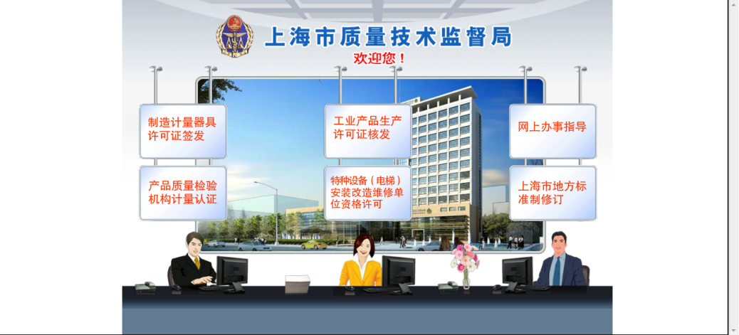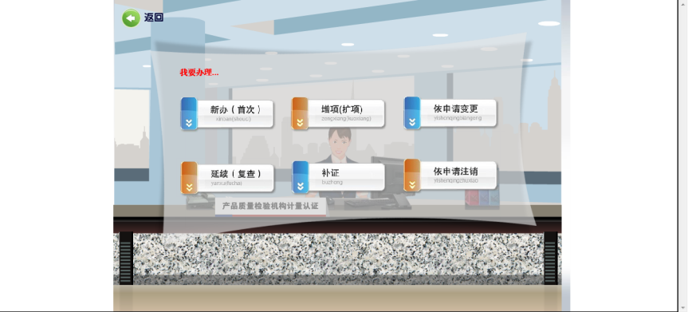

图 4.6.7场景式服务示例图

#### 智能帮助

面向用户和业务办理人员，提供办事流程指引、办事规程指引的智能化的帮助服务。系统根据各业务办理流程给出总体流程示图、说明流程节点及负责人、流程各节点办理说明、表单填写样表、对照说明、填写关键字说明、流程提醒等功能，方便用户申报并跟踪办理情况、方便业务办理人员熟悉工作、辅助业务办理、跟踪办理进度。

系统根据后台各业务办理设定的业务流程，结合业务办理规程要求、办事各环节样例，形成针对各业务办理流程的智能帮助。如：当用户申办A流程时，系统给出办理流程图示，并按照节点提示用户办理当前步骤1，给出步骤1所需的申办要求及所需提供的资料清单，所需填写的表格样本，当用户填写过程中，可对关键或疑难项给予填写说明及填写规范。当用户办理完步骤1后，系统自动提示下一步骤2的要求等信息或用户需等待的时间等信息。

智能帮助针对申办用户和业务办理人员，分别进行帮助。当业务办理用户接受申办处理业务任务时，帮助系统提示办理该业务的流程示意图，并提示该任务步骤办理的规程要求事项、办理原则等信息，方便办理人员快速熟悉工作要求、快速准确办理。

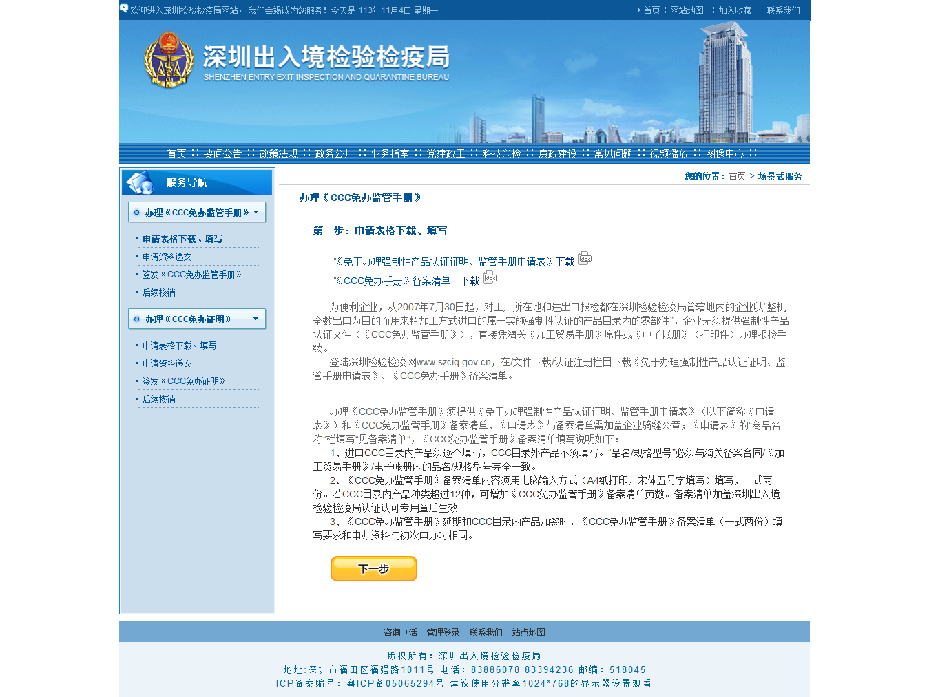

图 4.6.8智能帮助服务示例1

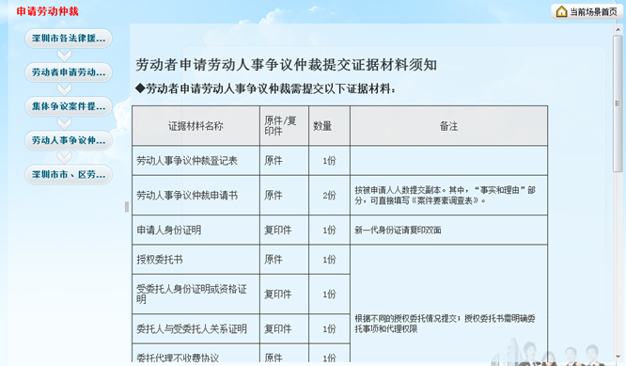

图 4.6.9智能帮助服务示例2

#### 智能信息推送

居民在整个人生中需要办理的事务是多种多样，审批、办证等工作既是必须的，亦是繁琐的。涉及到业务流程时，由于办理要求多、政策改变快，如何帮助居民及时了解相关信息、减轻办事负担是作为基层服务机构的重要任务。

当用户办理完成某一事务时，要根据该用户办理事务及其基本资料，调用居民服务智能分析信息推送子系统，并由系统自动分析所需的推送信息，并通过多渠道信息推送支撑系统发送推送信息。

多渠道信息推送支撑服务

除传统的短信、电子邮箱外，增加微信、易信、微博等信息推送渠道。

系统可管理配置接口方案，实现各类型推送渠道的管理。为客户提供办理信息通知服务，为内部催办机制或相关功能提供服务支持。

推送信息包括：受理通知、办结通知、催办提醒、督查意见通知、预警通知、过期发牌通知、投诉结果通知等。

#### 网上投诉

网上投诉功能需要监督员与个人用户和企业用户进行点对点的交流，并可以实现投诉内容的存档和统计分析及投诉反馈。

必须要进行用户注册，避免匿名投诉，防止网站被恶意攻击。

用户登录后，进入平台定制的投诉界面，填上相应的投诉内容，如：填入投诉信息和投诉对象，其中*为必填项，点击下一步，弹出是否需要添加附件的界面，如下图：

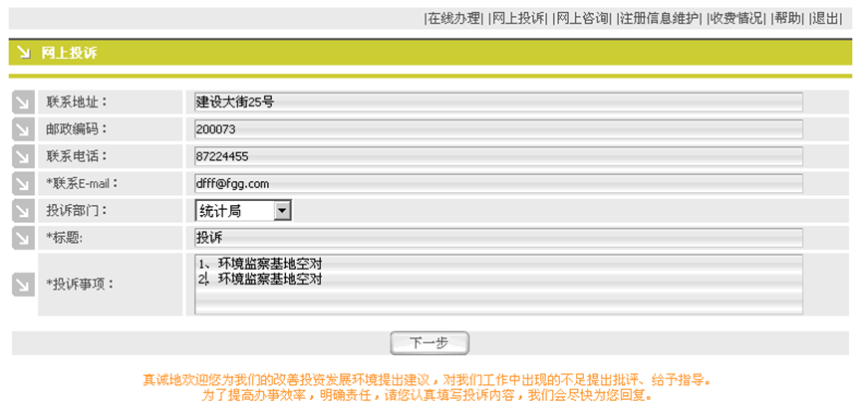

图 4.6.10网上投诉

确定后，如果有附件，则上传，如果没有附件则点击取消，在添加附件时，可以添加多个附件，以满足用户需要。

确定后，会返回用户一个相应的受理号，以便你及时查看行政单位对你的投诉的回应。如下图：



图 4.6.11投诉受理

投诉信息就会由数据交换系统转发到内部业务办理系统，由相应的人员处理，答复客户提交的投诉和咨询。

投诉结果通过邮件或者手机短信的方式反馈通知用户。用户也可以通过受理号在网上进行查询处理情况：

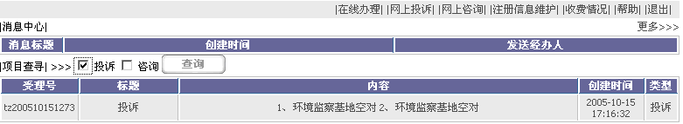

图 4.6.12处理结果

后台管理人员可以实现投诉的管理和统计分析：

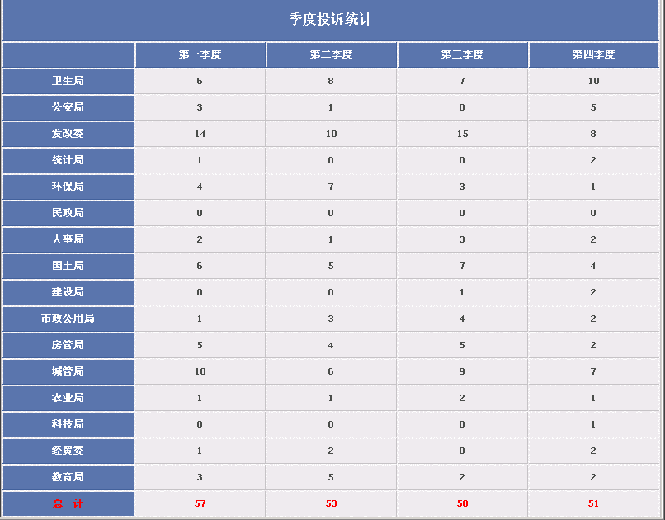

图 4.6.13投诉统计分析

#### 查询检索

需要实现全文检索、时间序列检索、时间点检索、主题检索、属性检索、关联检索、模糊检索等检索功能。

内网服务子系统

#### 信息采集

与外网网站客户注册功能相同，客户可以到办事大厅由办事员代为注册，也可以自己在网站上注册。

基本资料提交

居民用户及企业用户可以通过服务中心窗口提交申办业务所需的资料，包括客户注册信息、各种证件的原件复印件或扫描电子文档。

用户在初次登录时要填写注册信息，并上传有关证件、复印件等文档。用户在办事大厅办理时，由办事员为用户填写注册信息，并将其他文档扫描、上载到后台数据库中。



图 4.6.14基本信息填写

证照扫描

对于常见的纸质申报资料，系统将通过集成的扫描仪进行电子化处理。而后将证照资料的电子件上传至对应资料库。

信息审核

由信息审核员按照信息录入及办事规程要求，对客户信息的正确性及证照资料的合规性、完整性进行审核，系统对于部分内容可提供自动化的审核手段，如客户信息完整性、合规性（通过必填字段、数据字段录入控制等）；证照资料的种类是否完整、各类证照资料的数量是否达到要求进行自动检查，并提示审核人员对应的问题。若审核有问题审核人员可要求客户进行补充。

客户关系管理

对客户的资料、项目、申办事项信息数据进行统一存放和管理，避免资料重复提交和项目重复申请。

系统建立基础企业法人数据库，数据库采用内容管理平台构建，不仅可以存储企业法人的基本关系型数据，还可以存储各类非结构化的文档数据，如扫描件、电子文件等。

用户在网上注册成功后，系统就会对用户是否提交规定的资料进行判断，如果提交不完整，系统就会提示用户再次提交，直到提交完整。

#### 业务办理

窗口申办、登记预约

窗口预约方式与上述网上预约一样，只是由大厅办事员来替用户办理，填报完成后，系统会自动生成回执（预约）单，办事员可以打印出来，交给用户。

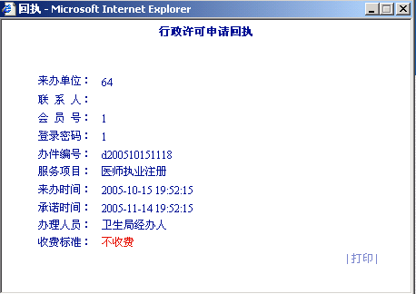

图 4.6.15窗口申办登记预约

窗口受理

居民用户及企业用户带其资料到办事大厅窗口办理登记、受理业务。

办事大厅受理人员根据客户申办要求将客户申办提交到系统中。

承诺单打印

窗口受理服务对象的办事申请，并打印各种《承诺单》、《受理通知书》，即时交给服务对象。

受理管理功能

为业务受理提供功能管理模块，对受理环节中的各种要求和办理情况进行管理，并提供受理环节的信息反馈。包括预审、补办件、自动分发、受理告知、分类管理、上报件管理。

业务受理管理，是系统后台的对业务受理的管理功能，也是外网管理人员和办事大厅办事员的工作。他们在后台按照自己的账号登录系统，对各种窗口受理的项目，进行预审、补办件、自动分发、受理告知、分类管理、上报等管理，并对居民用户及企业用户实时反馈办理信息，并提供补办功能。

补办件管理

补办件的基本定义：对符合申报条件但缺少部分申报资料的申办件属补办件。

系统根据审批事项所需提交的申报资料，自动生成补办需提交的资料供操作员选择，提高操作速度。

退件管理

在企业用户申报申办的时候，如果：

★ 申报材料中的主件缺少；

★ 申报材料齐全，但经窗口初审，项目内容明显不符合国家、市、区有关政策及规范要求的；

★ 申报件经现场踏勘、调查、核实，不具备批准条件的。

均做退件处理，同时打印退件单。

窗口管理

窗口管理系统主要应用于管理中心各窗口人员，可以跟踪、催办、查询任意窗口部门或人员的业务，并可以输出任意窗口部门的业务统计报表及整个中心的汇总报表。

限时件自动催办、逾期件自动督办、提前办结件的自动汇总统计

各窗口单位办件统计报表：输出某窗口在某一段时间内办件统计报表

各窗口单位办件查询，各窗口单位服务内容查询

◆ 按受理编号查询：直接输入办件的办理编号，可以查询办件内容。

◆ 按申报人名称或电话查询（支持模糊查询）：输入按申报人名称或电话，可以查询办件内容。

◆ 按办理状况查询

◆ 按办件种类查询

窗口的增加或删除；

用户的增加或删除；用户的权限及密码的设定。

限时件的承诺期限设定，承诺预警时间设置；

用于修改、删除个窗口输入的错误数据，也可以用于恢复各窗口对办件数据的误删除；

窗口工作统计。

各级办事人员可根据窗口受理或服务网站受理的申办事项、申办人信息、证照信息等相关信息，进入相应的业务类别，根据各项业务办理流程进行处理。

需市属垂直系统办理的事项，后台办理人员登录系统（或区/市属垂直业务系统），按照定义好的业务流程，办理结果由办事大厅办事员打印交给用户或通知用户。

根据申报人、受理编号等信息查询申报的办理结果；对办件信息进行日办件统计、月办件统计、季办件统计、年办件统计等各类统计。

1.办理状态查询

业务处理领导和业务部门领导可以在系统中方便地对受理的办理事项按照不同状态进行查查询和处理（如待办件、在办件、已办件、办结件等）。

领导可以随时看到各种业务的办理状态，并对过期没办理的业务进行预警和督办。

2.报表统计查询

自动汇总统计报表的查询。

办件统计报表查询：输出窗口和业务部门在某一段时间内办件统计报表。

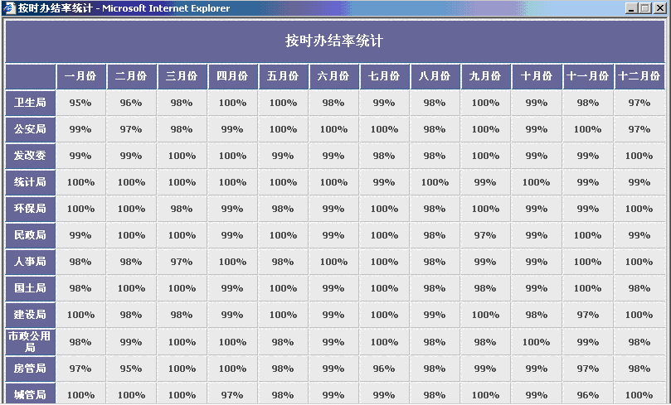

图 4.6.16办结率统计分析

3.领导界面

为领导提供统一的领导界面，建立领导单点登录平台。

建立领导查询子系统，除具有上述所有功能之外，还具有数据统计分析的功能。

提供重点项目跟踪督办功能，建立重点项目数据库。系统通过图表标识跟踪办理状态。

对系统的数据进行加工整合，为数据中心建立数据仓库提供数据采集，结合数据中心的数据挖掘和数据分析能力建立领导决策支持系统。

由于平台采用门户技术，可以实现个性化的信息共享，对于领导来说，系统管理员只是配置更高权限的共享界面而已，并且将报表分析的结果共享给有关权限的领导。

#### 业务知识库

业务知识库包括：社保专业词汇速查手册、业务经办规程速查手册、政策法规速查手册。可使业务办理人员在办事过程中快速查询了解相关知识点。

#### 辅助服务

短信服务：受理通知、办结通知；催办提醒、督查意见通知、预警通知、过期发牌通知、投诉结果通知。

系统将通过接口集成现有短信平台，提供手机短信服务，为客户提供办理信息通知服务，为内部催办机制或相关功能提供服务支持。

通过办事大厅的触摸屏多媒体查询。显示内容由办事大厅管理人员自行定义，比如：事项办理所需条件，政策、法规、通知；申请人可以查询当前事项的办理进度、状态及情况。

触摸屏查询业务比较简单实现，主要是要先确认办事大厅所需要公开的信息，这些信息大多都是指导性的，而且多是文本信息（这与外网发布的信息很类似）。如果要进行业务库的查询，就要与后台业务系统连接，实现难度就会增加。

确认查询内容后，由美工人员设计查询界面和逻辑结构，并链接相关的文档或数据库，这需要一定的开发量。

最后将系统与专门的触摸屏设备连接。触摸屏接口与现在很多文件编辑工具和开发工具均支持。

各工作窗口设置电子评价器，办事群众对窗口工作人员的每一个办件进行背对背的评议，只有按下了评议器才能输出办件结果，电子评价结果自动进行统计并反馈到中心管理层。在完成一个事项的办理后，用户可在窗口直接用评价器对工作人员进行评议，可实现一事一评。

电子屏幕实时读取网上服务平台中的数据，实现对业务办理状态的公示、公告。

排队叫号系统满足办事大厅众多办事群众的有序办理（系统可接物理呼叫器和LED窗口屏，可以和评价器结合使用），可改善办事大厅存在的一些混乱、无序等弊端，系统能很好地解决办事群众在办事大厅所遇到的各种排队、拥挤和混乱等现象，为办事群众办事及员工操作带来莫大的方便和愉悦，做到人人平等，合理公正，秩序井然。同时也能对客户情况及员工的工作状况做出各种统计，为管理层进一步决策提供依据。

电子监察需求

通过网上监察能够有效改进监察手段；加强监督与再监督能力；加强执法监察，规范行政许可行为；加强效能监察，提高行政效能。

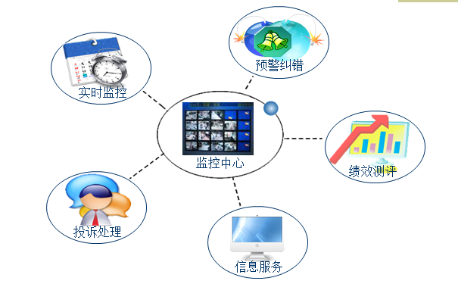

图 4.14.1电子监察

#### 实时监察

行政审批过程监察：对每项行政审批包括受理、承办、审核、批准、办结等五个环节全过程的监督，是监察工作的基础和依据。

行政审批时限监察：通过业务办理时限监察、补交告知时限监察、特别程序时限监察三方面的时限监察，把握业务的整体办理进度，督促行政审批部门按规定时限办理业务并通过此提高办事效率。

行政审批逻辑监察：通过环节完整性监察、时间逻辑监察实现对业务办理流程逻辑合理性的监察，规范行政审批部门的业务办理流程。

行政审批异常结果监察：对退回办结、作废办结、删除办结、补交不来办结、不受理的业务作为重点监察对象，挖掘可能存在问题的业务。

视频监察：通过行政审批中心的办事窗口等审批现场设置视频监控点，进行远程视频图像和声音的监控，实现对相关公务员作风、服务态度和办事效率的有效监督和服务，并及时处理行政审批现场可能发生的问题。视频监控系统可将有办事窗口的办公现场情况及时传送到监控系统，为群众和机关工作人员服务。

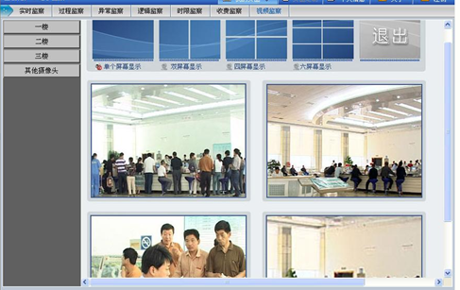

图 4.14.2视频监察

#### 预警纠错

电子监察对行政审批办理期限到期的当天发出提示信号，对违反规定实施行政许可的行为发出黄色或红色纠错指示信号，实施警示和纠错。

对不受理、补交材料、不许可等异常情况，实行重点监控。对违反行政审批规定的其他行为，也可及时发现，及时纠正。

针对不同情况分别发出预警、黄牌、红牌三种警示信号。

预警：是指所办行政审批事项到了法定期限的最后一个工作日，系统通过手机短信自动向承办人和系统管理员等相关人员发出警示信息。可根据业务特点设置“预警提前告知天数”，在业务办理时限剩指定天数前发出预警，使审批部门有充分的时间处理复杂业务。

黄牌：在期限上是指所办行政审批事项超过规定期限一个工作日，系统通过手机短信自动向主管处长、承办人和系统管理员等相关人员发出“黄牌”警告信息。

红牌：在期限上是指出示“黄牌”警告信息后在规定期限内仍未能改正错误的，系统通过手机短信自动向分管局长、办公室主任、主管处长、承办人和系统管理员等相关人员发出“红牌”警告信息。

#### 绩效评估

对各部门、各岗位的行政绩效自动进行打分并辅助考核，对不同部门或同一部门的不同时间段的绩效进行横向、纵向比较和综合评价。评价结果向各级领导或社会公布。

#### 在线投诉

电子监察为广大群众提供了投诉渠道，同时也对有关部门处理投诉的过程进行规范监督。群众在申请行政审批事项办理的过程中，对有关部门工作人员的办理态度、效率以及结果等情况进行投诉时，有关部门受理后按规范的程序进行处理。并在网上发布投诉受理及处理结果等信息，方便群众办事和监督，为群众服务。

#### 统计分析

**业务量统计：**

提供受理、办结的情况的部门横向比较的统计。有办件通报，以及当日、本周、本月、本季、上半年、下半年、全年几个时间段的受理和办结情况的统计。

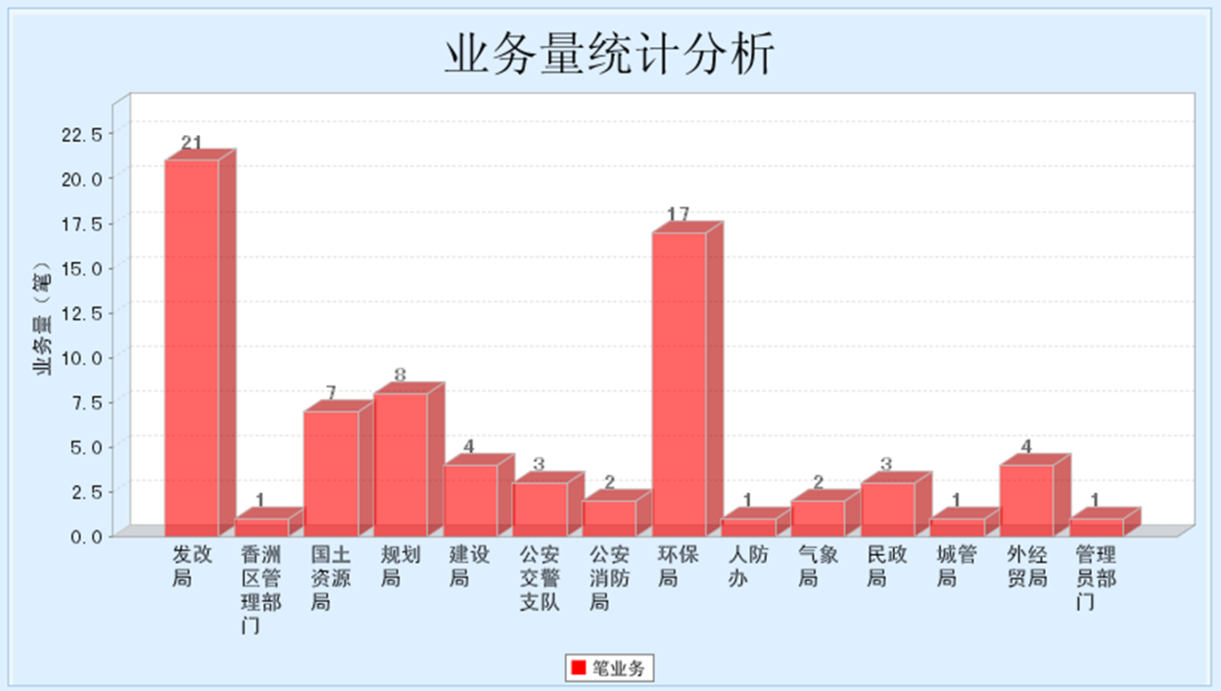

图 4.14.3业务量统计

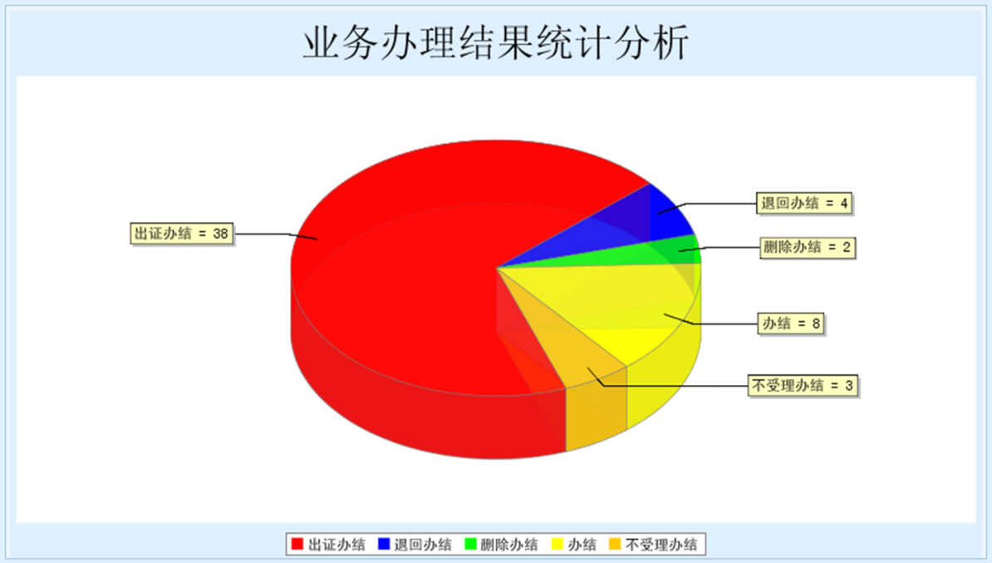

图 4.14.4业务办理结果统计

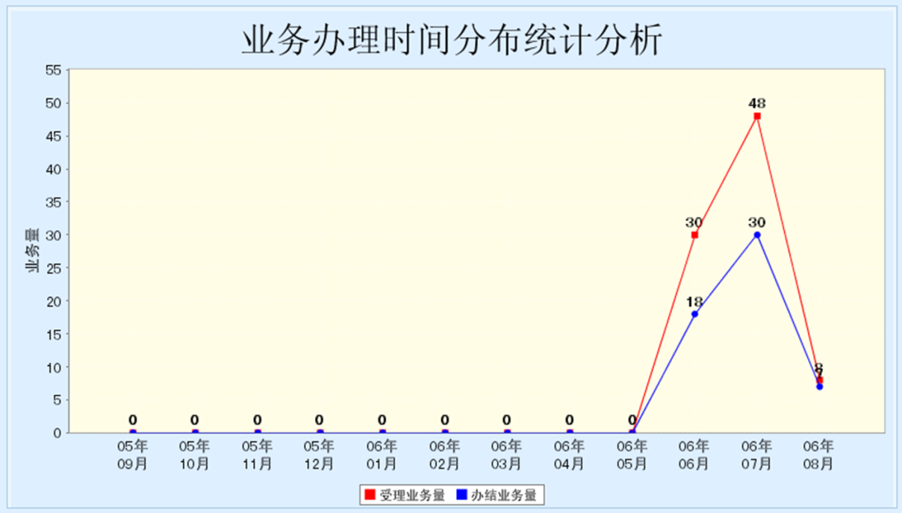

图 4.14.5时间分布统计

**监察统计：**

提供当月的超时、黄牌、红牌、不予受理等情况的横向比较的统计。

**投诉统计：**

对网上的投诉信息进行统计。

**咨询统计：**

对网上咨询信息进行统计。

**满意度统计：**

根据网上满意度调查的结果做统计；根据一事一评的满意度做统计。

**绩效考评：**

统计各部门的窗口人员的绩效考评。

**统计报表：**

提供自定义的报表功能，根据用户的需求定制报表。

## 数字档案管理需求

* 1. 1. 档案管理需求

满足档案管理的日常业务需要，内容涵盖了档案著录、报表打印、档案鉴定、档案销毁等。

**档案著录：**

支持著录信息的增加、删除、修改功能。

在著录的同时提供主题词的自动标引功能（在输入完题名后自动提取主题词填入到主题词字段中）；

提供分类号的维护功能，由用户自行决定档案所属的分类号；

支持对同一档案门类下的案卷进行拆卷、组卷操作；

支持携带录入（复制上次录入的数据项信息，减少重复录入）；

保管期限由用户设定，缺省定义为永久、长期、短期、3年、5年、15年、25年、30年、50年几种；

提供对某一全宗下某一档案门类的查重功能，列出档号、题名都相同的档案，由用户选择删除；

支持目前档案馆文书档案、科技档案和专门档案等的录入和维护，并可以灵活定制档案库，档案的分类如下：

文书档案、科技档案（包含基建档案、设备档案、科研课题、产品档案），专门档案有会计档案、教学档案、司法档案、统计档案、律师档案等，其它载体档案有照片档案、录音录像档案、实物档案，专题档案有知青档案、婚姻档案、招工档案、军人退伍安置等；

**报表打印：**

1. 支持案卷封面、案卷目录、卷内目录的打印；
2. 支持备考表的打印；
3. 支持对归档文件目录的打印；
4. 支持对打印时页边距、打印范围的调整；
5. 支持自定义报表，支持用户对报表字体、样式等作简单的调整；
6. 允许只打印输出用户设定的数据库字段。

**档案鉴定：**

主要用于各门类载体档案的鉴定。

1. 提供到期档案的列举功能，列出保管期限已到期的档案；
2. 对档案案卷进行鉴定时（如到期鉴定、开放鉴定），卷内目录的保管期限或者划控字段需要同时发生修改。

**档案销毁：**

主要用于档案馆系统内案卷和档案文件。

1. 对案卷进行销毁操作（进行销毁人、销毁原因的记录）；
2. 对销毁的档案可以进行恢复操作；
3. 档案销毁时，将档案的状态置为销毁，但仍保留档案文件的信息和数字化文件，同时形成销毁清册，不作实际销毁。

档案业务需求

满足档案业务管理的需要，内容涵盖了档案接收、档案统计、借阅管理、档案编研、光盘发布、库房管理等。

**档案接收：**

接收从档案室系统中移交的档案或者是其他单位移交的档案，而使用如Access数据库、Excel等录入的数据；

1. 提供接收功能，直接接收档案室系统中移交的档案；
2. 提供导库工具，把其他单位移交的档案接收进入档案馆系统；
   1. 支持源数据字段和目标数据库的字段间的映射关系对应（不同数据字段的对应转换）；
   2. 可以提供简单的转化功能支持源数据库字段的分拆，可以把一个字段的内容根据规则拆到两个或多个字段中；
   3. 也可以提供规则把多个字段的值合并到一个字段中；
   4. 如果源数据库中有连接的原文数据，则需要把原文一起入库；

实体文件建议存储路径方式如下：

传统立卷：全宗号→目录号→案卷号→档号，具体文件

简化立卷：全宗号→年度→档号，具体文件，如下图：

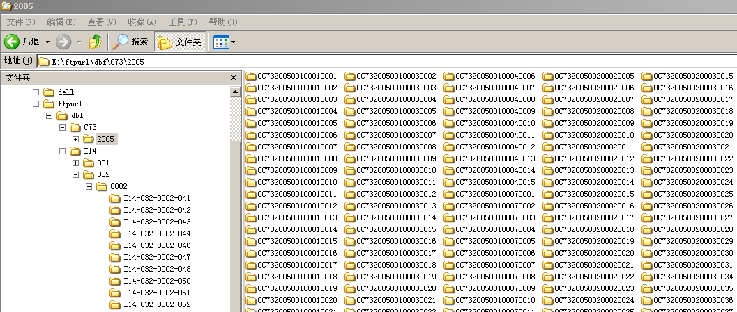

图 4.7.1建议档案实体文件存储路径方式

* 1. 支持转换模型的存储与重复利用；
  2. 具有容错功能；

1. 接收的数据不能马上被查询、利用，需要由档案馆管理人员确认无误后才能接收进馆；
2. 档案馆管理人员可以一次性把本次接收的档案进行退回，不进行接收；

**档案统计：**

对档案中的各种档案进行统计分析、报表导出。

1. 对馆藏档案分门类打印出各种档案的数量；
2. 对接收档案分门类进行统计；
3. 统计的结果可以输出到报表中；
4. 档案事业统计年报。

**借阅管理：**

为档案室提供了借阅的功能，本功能面向的是本单位的内部人员，不向公众提供服务。

1. 查档人员手工填写的查档登记单；
2. 保管员根据登记单的内容填写利用者的信息；
3. 保管人员在档案、资料库中对档案和资料进行检索；
4. 选择目标档案打印出调卷单，同时把档号、档案内容信息添加到利用著录表中；
5. 到库房调档（与库房的出库相结合 — 档案出库）；
6. 把档案交给利用者；
7. 收卷验收（保管员手工操作）；
8. 档案入库。

**档案编研：**

编研人员从政务网、互联网、数据库上检索、采集各种信息，对这些信息进行下载、编辑、著录、保存、处理，生成数字资料信息数据库，实现编纂内容的任意组织和编排，界面直观，灵活方便。还可以根据实际需要，自行定制编研材料名称，并利用查询、浏览、剪切、编辑等手段，丰富、完善编研材料的内容。

编研人员准备各种源材料，系统提供以下功能：

1. 提供登记功能，用于对编研材料进行维护；
2. 支持编研材料的新增、删除、维护与检索；
3. 支持编研材料的在线编辑、保存功能；
4. 提供对编研材料的登记功能。

**光盘发布：**

涉及各门类相关档案数据，包括条目信息和原件信息。光盘发布以档案信息能够脱离原数据环境后独立运行并能够重新回填或移植为基本原则。具有原件目录查询和原件浏览、利用等功能。

1. 由用户选择档案案卷或者卷内信息（通过检索得出）；
2. 把档案加入下载栏中；
3. 下载档案原文及目录信息；
4. 光盘数据具有回填功能（能够重新导入档案系统中）；
5. 光盘能够脱离档案系统进行检索、查看等功能。

**库房管理：**

库房管理包括几个小模块的内容，包括档案出入库管理、库房温湿度管理、库房存放位置管理；

出入库管理：

1. 库房计算机的库房管理模块中显示用户调阅的档案号；
2. 查档员记录调卷人，并取走档案；
3. 归还卷时记录归还人，并进行档案的归还操作；
4. 可以分年、月、日或指定的时间段对档案的出入库情况进行统计。

库房温湿度管理：

1. 由管理员每天对库房的温湿度进行登记；
2. 对超出规定值（温湿度规定值）的数据进行醒目显示；
3. 能够生成相应的温湿度曲线并且可以打印输出；
4. 温湿度能够导出成Excel表格。

库房存放位置管理：

1. 自动汇总档案长度；
2. 能够分全宗、目录汇总档案长度及馆藏档案总长度；
3. 能够对档案的存放位置进行清晰的表述。

档案抢救：

1. 对档案抢救情况进行登记；
2. 分时间段对抢救的档案进行统计，统计工作量。

档案检索需求

用户输入查档检索条件。

1. 系统提供多种途径的检索方式，通过B/S模式对档案检索包括组合查询、分类查询、全文检索、扩检、缩检及二次检索，支持全文检索；
2. 检索出档案条目后可以通过点击链接查看电子全文，包括图片、文字及多媒体文件的播放；
3. 可以设置多表的共同字段进行作为查询条件，支持跨库检索；
4. 可以对电子文件、数字化档案进行全文检索，支持跨库全文检索；
5. 支持对符合查询条件的档案所有档案一并导出的功能，或者选定档案进行导出的功能。

## 领导辅助决策需求

建设一个基于综合数据的高层决策支持系统。通过详尽的指标体系，实时反映各项工作的运行状态，将采集的数据形象化、直观化、具体化。

快速全面收集各单位、部门运转的各类数据，提供跨单位、跨部门、跨系统的数据整合分析功能。使用数据仓库整合应用技术，提升信息数据使用效率，并很大程度降低了信息收集汇总过程中出现的人为误差。

透过跨平台异质数据库的整合，有效化地化解政府信息化孤岛日趋严重的现象，使各单位、各部门在业务环节上的信息得以连结成一完整系统。宝贵资源充分共享，确保领导及时了解运转情况，快速，准确决策。

能快速生成立体综合的多纬度报表，并以丰富的图形方式直观地表现经济。通过易用的互动操作形式，让管理人员能高效分析数据。提供有效且易用的数据挖掘应用，帮助领导发现各类经济发展中的偏差。

需要提供功能强大的业务建模能力，根据不同的发展阶段，在整体决策支持体系内，建立各种业务所需的复杂分析指标和应用模型，快速提升分析智能能力。

* 1. 1. 领导驾驶舱

领导驾驶舱要求使用图表工具根据设置的指标体系展示经济运行状态、工作完成情况。

1. 驾驶舱的布局可以方便设置，不同时期、不同领导可能比较适应不同的驾驶舱风格。
2. 驾驶舱图表数据更新要及时，同时支持即时更新和手工推送。

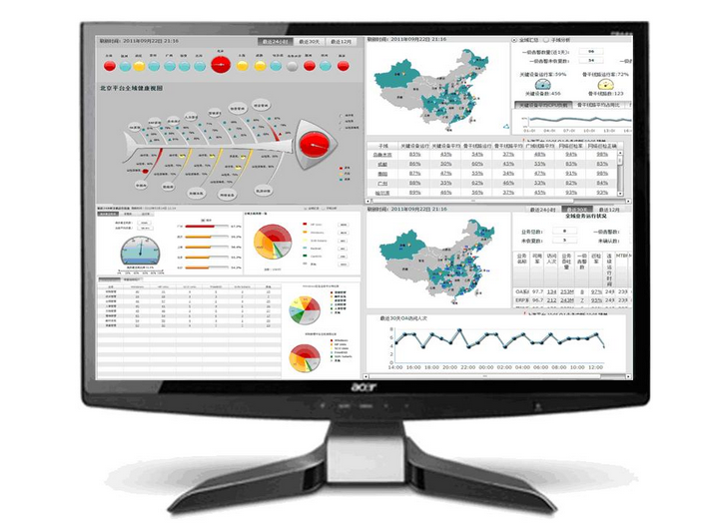

图 4.9.1领导驾驶舱

数据采集

由于各单位、部门的信息化系统是各种各样的，从架构上来说，有B/S的，有C/S的，还有单机版；从数据源上来说，有的是数据库，有的是文件，有的是Excel；即便是数据库，也有Oracle、SqlServer、MySql等。所以，需要提供具有丰富接口的数据采集模式。

1. 数据库接口：支持主流数据库的对接，可以指定表与表的关联、指定字段数据的抽取。
2. 数据导入接口：支持EXCEL数据文件的导入；
3. 表单录入：提供表单建模工具，可以生成不同的表单，以供数据采集人员以表单方式录入数据。
4. 数据采集任务：可以建立不同的数据采集任务，每个任务可以设置不同的自动工作模式，如工作频率为每周、每天、每N小时，或者每周一、每月1号等等。

图表引擎

采用开源的图表引擎，提供多种图表备选，比如：

柱状图

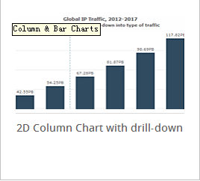 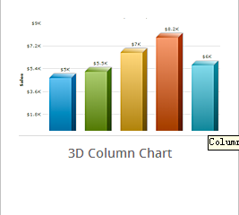

图 4.9.2柱状图（2D/3D）

线状图

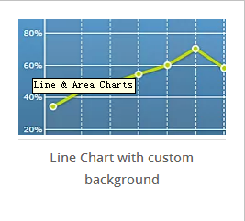 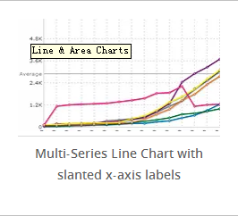

图 4.9.3线状图

饼状图

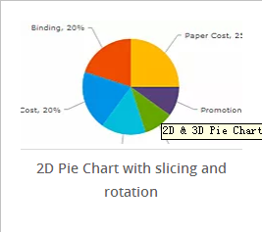 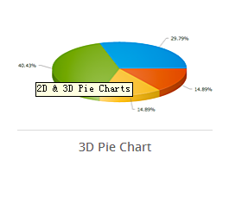

图 4.9.4饼状图（2D/3D）

仪表图

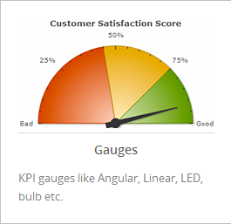 

图 4.9.5仪表图

甘特图

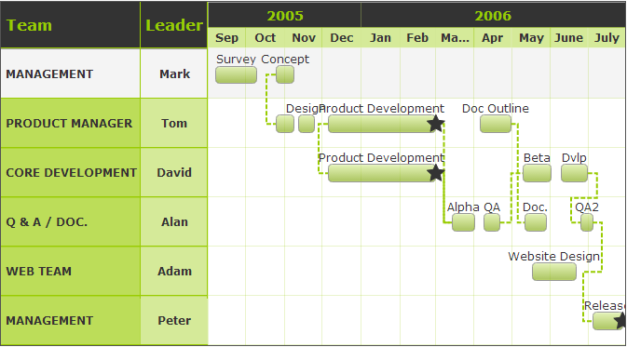

图 4.9.6甘特图

等等。

报表引擎

采用开源的报表引擎，按照报表要求创建模板，并能提供多种报表展示和导出方式，比如xls、jpg等。

## 移动政务需求

通过移动政务平台将系统延伸到移动终端上，支持平板电脑。其中涉及移动办公、移动决策和公众移动服务等应用形式。如下图：

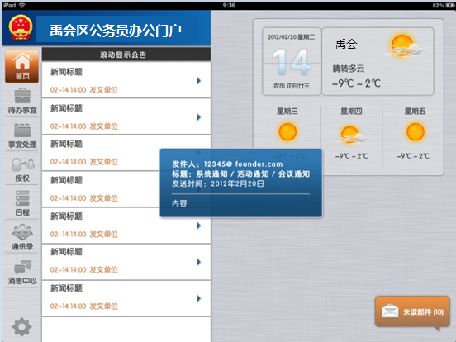

图 4.10.1



移动办公

#### 待办公文

通过移动终端，实现对待办公文的查看和流程相关操作，包括正文浏览、附件浏览、填写意见、下一步提交等流转相关处理。

#### 通讯录

通过平板电脑，实现电子政务系统中通讯录的查看、查询等相关操作功能。

#### 电子邮件

通过平板电脑，实现邮件的收、发、查看、写信等常用功能。

#### 日程管理

通过平板电脑，实现单次日程的增加、删除、修改、查询功能。

#### 会议管理

通过平板电脑，实现会议的列表和查询功能。

移动督办决策

#### 问题交办

通过此功能可以对社会管理中出现的问题进行直接交办，接收到领导交办的问题后速进行处理，可以通过手写输入、录音方式进行交办。

#### 分析决策

主要通过对各项工作的运行状态的分析展示，给领导决策提供一定的量化依据

#### 事项督办

在督办列表里列出严重超期的事项，可以查看事项的详细信息和办理经过，领导认为有必要则可以发送督办意见。

#### 权限验证

提供权限验证功能，登录时验证该帐户是否为领导，并对不同级别领导进行权限控制。

#### 单键拨号

领导可以直接拨打在系统中设置好的号码，领导可以对自己发现的问题或者特别关注的问题下达口头指示。

公众移动服务需求

#### 政务信息查询

通过移动终端，实现禹会相关政务信息的查询。

#### 互动交流

通过移动终端，实现与政府人员进行咨询、反馈、投诉等互动。

#### 办事机构地址查询

通过移动终端，公众可以对办事机构地址进行查询。

#### 禹会动态

通过移动终端，公众可以随时了解禹会区工作动态。

## 电子公文交换需求

建设全区电子公文交换体系，提供跨部门的网络公文传输服务，基于国产版式文件技术、电子签名及电子印章等技术，实现严肃、准确、及时、安全、可控的网上公文传输系统，并可以同级党委、政府、人大、政协等机构实行党政公文交换互通及认证。

* 1. 1. 主要功能

电子公文无纸化传输系统参照中办、其他省级以上单位的电子公文传输系统的功能，结合本单位行文的具体情况进行设计，主要功能有：公文生成、公文加密、公文发送、公文接收、系统管理、与其他部门内部协同办公系统的接口，监控管理、统计查询、来文提醒等。

**单位维护：**

维护系统内的各组织机构，每单位设置用户来完成收、发文操作。需要提供组织机构的新增、修改和删除；单位用户的新增、修改和删除。

**登记公文：**

填写公文基本要素，上传公文和附件，提供公文信息的新增、修改和删除功能。

**版式转换：**

为了保证公文的正确性，维护红头文件的严肃性，在发送公文前，需要将待发送公文的格式转换成CEBX版式文件，同时便于使用电子公章在版式文件上盖章。

**公文盖章：**

调用电子公章系统的盖章功能，在待发送的版式文件上加盖电子公章。电子公章介质由专人保管；盖章前需要校验公章的合法性；文件上盖章位置可以拖动公章来选择，盖章后则无法变动；确认盖章时需要输入盖章密码；

**公文发送：**

采用加密发送的方式，可以把公文发送到各收文单位，并同时在公章系统中指定打印份数；如果漏发单位或者打印份数不够，还需要漏发和补发功能。

**公文签收：**

公文接收单位在收到公文后，需要签收后才能打印，签收的同时给发文单位一个反馈，告知公文已经签收。

**公文打印：**

公文签收后，利用收文单位的打印标识，可以打印出由发文单位指定份数的公文（带红色公章），超出打印份数后，则只能打印出带黑章的公文。要求有打印校色功能，使红头红章的打印输出达到全真的效果。

版式文件

在电子公文传输系统必须采用规范的公文格式、保护公文内容、以便采用安全电子签章实现各项功能。

能够将其它格式的文件转换为统一格式，包括：Doc、S2、S72、S92、PDF、JPG、TIFF以及Windows支持的所有可打印格式的文件。

为了保证公文的正确性，维护红头文件的严肃性，在电子公文中必须包含完整准确的版面信息，保证接收公文方浏览、打印的效果与发送方发送的公文完全一致。为此，版面信息中必须包含：完整的文字、表格、图形、图像信息，支持生僻字显示和打印。

版式文件一经生成，不可篡改。

能够支持超大字库和自动补字等功能。

保持版面元素的排版属性，如字体、字号、颜色、线宽度等。

在此版式文件上可以实现安全的电子签章、保护公文内容等功能。

每个版面元素的准确位置。任何电脑上有相同的换行、换页位置，防止有可能出现错行、错页、公文和日期错开等问题。

版式文件一经生成，不可篡改。

版式文件必须提供对全文检索的支持。

对XML转换的支持，和目前开发的办公系统有较好的结合，方便公文流转的信息提取。

版式文件符合国家对电子公文文件的管理要求，其符合的标准如下：

《中国共产党机关公文处理条例（中办发[1996]14号）》

《国务院办公厅电子公文传输管理办法》

《国家行政机关公文处理办法（国发［2000］23号）》

《国家行政机关公文格式（GB/T9704－1999）》

《电子公文归档管理暂行办法》—国家档案局令(第6号)

《纸质档案数字化技术规范（DA/T 31-2005）》

符合中共中央办公厅、国务院办公厅应用的版式文件格式。

**转换软件：**

转换软件是电子文档的转换软件，能够将S2、S72 、S92、WPS、DOC、PDF等格式的文件转换为用于电子公文传输、阅读的电子文件格式CEBX，支持各种主流排版文件和各种印刷文件。

**阅读软件：**

支持CEBX、PDF、TXT、HTML等多种格式的阅读。

* 实现个人公文的分类管理；
* 版面操作：可以放大缩小、可以显示隐藏书签以及版面翻转等；
* 页面笔记功能：可以直接在页面上进行添加书签、划线、加亮、批注、圈注、文字拷贝等；
* 翻页功能：前/后翻页、半页翻/全页翻相互切换、跳转页面、翻至首/末页等；
* 具有方便的全文查找功能；
* 支持IE嵌入显示；
* 支持语音朗读功能；

接口丰富，方便地和应用系统软件集成。

电子公章

（1）电子公章的管理和使用（包括制作、分发、使用、存储、销毁等），符合国家相关政策和规定，符合国务院办公厅《电子公文传输管理办法》的要求。公章的管理和使用要等同于实物印章。

（2）电子公章的制作能真实再现实物公章的平面大小、样式、字体、色彩。公章制作过程要符合国家相关政策规定，电子公章不保存在服务器端，保存在移动介质上，同时移动介质中的电子公章与硬件信息绑定防止拷贝。

（3）电子公章必须通过实物公章扫描后制作生成，图像特征应与实物公章的图像特征保持一致，包括大小、样式、字体、色彩。

（4）加盖到电子公文上的电子公章，不能被拆离，不能被人为篡改。

（5）加盖在电子公文上的电子公章在屏幕上显现时有虚化功能，与真实的公章有明显的差别，但不会影响公文的浏览和公文公章的严肃性，防止拷屏。

（6）电子公章在盖印和打印时支持服务器验证方式。

（7）电子公章应支持CA、数据加密卡等第三方加密系统。

（8）电子公章存储在具有安全加密机制的移动介质上，不能被拷贝，提供口令保护功能，同物理公章在保存和使用方式上保持一致。

（9）支持多个单位联合发文的联合盖章过程，联合盖章过程符合政协办公习惯和要求，联合盖章过程保证公章的安全和使用要求。

安全要求

**全程加密：**

公文生成之后，始终处于加密状态，没有任何明文状态，确保公文信息和电子印章的安全，电子公文一旦生成，就以加密文件的方式存在。能够与国家密码管理机构的加密系统进行结合。

**公章安全：**

1. 公章安全存放提供公章安全控制，公章安全控制要求符合国办《电子公文传输管理办法》的相关管理规定。
2. 公章使用安全符合国办《电子公文传输管理办法》的相关规定。

**打印控制：**

打印机必须做到可安全打印控制。

1、支持多种主流彩色打印机，系统直接控制打印机技术，打印机内存不得大量驻留公文数据，不得采用windows打印驱动程序，保证打印过程安全控制。提供打印份数的控制，发文单位可以控制收文单位的打印份数；公文输出时应该可以控制输出的份数或自动加印唯一的序列号，并记录在档；在超出打印份数的限制后，则不打印全真的公文公章。

2、任何情况下，包括机械或人为损坏，都要保证不会将公章打印到别的文件上，或将公章盖到空白页上。即使打印机缺少黑墨的情况下，也不会打印出空白印章。打印控制功能不能影响其他文档的正常打印。

## 信息报送需求

政务信息报送系统建设要求通过技术先进、运行稳定、界面美观、操作简便、基于IE浏览器的政务信息报送管理平台，实现各级单位之间的政务信息的报送、采集、处理、共享等功能。

政务信息报送系统是用电子化手段代替传统的传真、电话、纸质信函等介质，实现各级单位之间的新闻、简报、专报、文件等信息的下发与上报，进行信息采编与发布，提高工作效率、加强各级部门之间(横向和纵向)的业务交流与信息共享。实现信息报送、信息采编、发布审批、信息管理、网站生成等功能的政务信息管理与服务的平台。

信息报送部门通过本系统实时报送各类政务信息，信息采编人员通过此系统进行政务信息采集、政务信息处理、刊物采编、刊物编辑、刊物发行等工作。并自动对政务信息的采用情况进行汇总，形成通报。通报内容可以与刊物一起发布到网上，供各类用户浏览查询。

* 1. 1. 功能描述

**报送过程：**

系统用户进入系统，用户按模板格式输入稿件。

将稿件送给本部门审核人员审核

审核人员打开该信息，即可进行编辑审核。审核人员审核完毕，将稿件送给本部门签发人员签发。

签发人员打开待签发的稿件，添写完签发意见，稿件的状态相应地变成“待投稿”状态，。

本部门信息报送员打开该稿件，此条信息便送到办公室。

稿件自动导入“信息模板”、“工作动态”、“信息专报”进行编辑。如需选为网站新闻，可直接进入网站新闻编辑模块。

备注：信息稿件登记好后，可以不立即上报，暂将稿件保存到“待投稿件”栏目中，以后在合适时间再打开并执行上报。

**处理过程：**

信息收发人员接收到上报的政务信息，根据信息类别填写拟办意见报送给信息审核人，信息审核人根据信息内容修改拟办意见后发送给信息采编人员，信息采编人员根据拟办意见修改整合信息内容，编辑期刊后发给信息签发人，信息签发人对信息内容提出修改意见与信息采编人员往复沟通直至通过后，信息签发人员对信息签发并通知信息采编人员，信息采编人员根据信息签发人员意见整理刊发。刊发的信息以期刊形式报送领导传阅、发送各有关单位、发布到网站供有权限的用户网上浏览。

在信息报送过程中可以自动统计信息采用情况，领导批示意见、并对信息进行分类、汇总，形成通报和信息报送积分，反馈信息报送单位。

　　如下图所示：

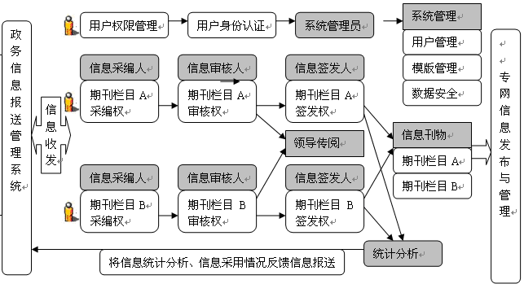

图 4.12.1



图 4.12.2

信息报送

实现各部门之间的新闻、简报、专报、文件等信息的下发与上报，并可以实时查询信息报送情况和信息采用情况。信息收发员可对接收到的信息分类并提出拟办意见交领导批示。

向信息管理部门报送各类信息，包括对约稿的回复。提供报送箱、回收站、退件箱、草稿箱等多种功能。实现与上级政府信息报送系统的互通，登录信息报送系统后，根据工作需要可以同时向上级政府报送信息。

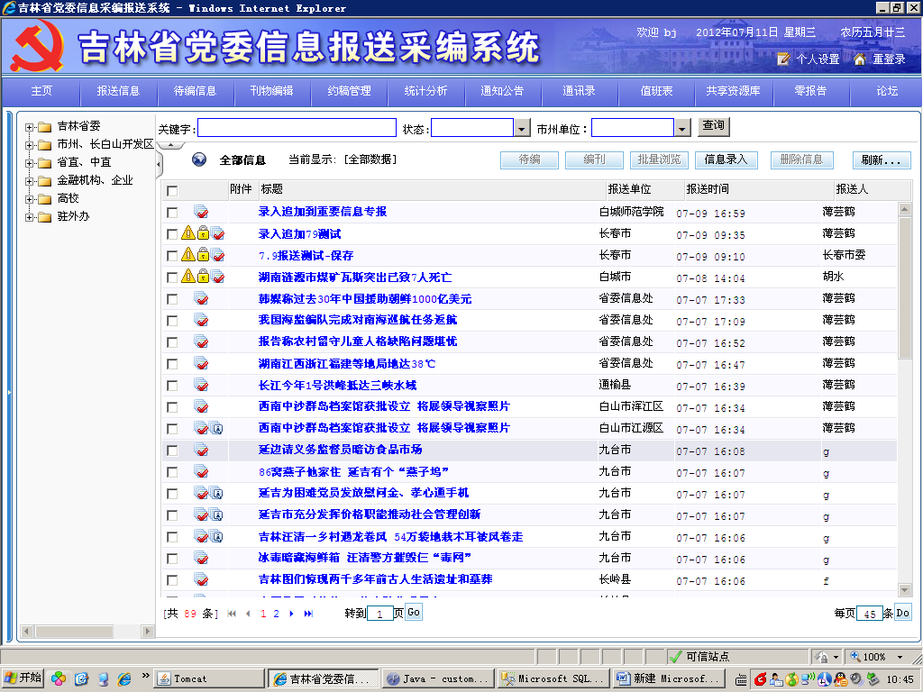

图 4.12.3

信息采编

对报送上来的信息进行管理，包括查看、编辑、审核、退回、点评、复制、删除和上报等功能。系统以列表形式显示所有信息，要求显示信息标题、信息类型、采用情况、报送时间、所属地区、报送单位等属性。鼠标移动至信息时，自动提示报送单位联系信息，并可点击浏览信息。

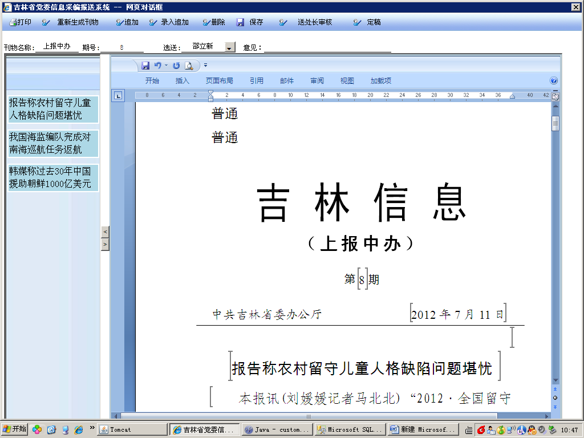

图 4.12.4编刊界面

刊物管理。进行刊物的编辑、修改、审核和发布等功能。

约稿管理。实现对某些单位的约稿发起、接收管理，约稿通知要采用固定版式格式，建立相应的模版，以实现自动套用。约稿信息可查看回执情况，以掌握具体的接收效果。

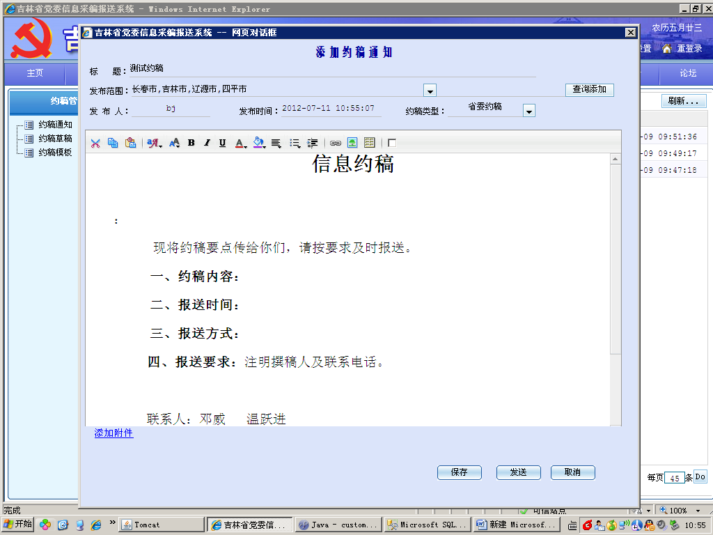

图 4.12.5向基层发出约稿的编辑界面

(3)评分管理。信息被采用后，由系统自动为信息报送单位统计加分。评分规则可根据实际情况进行定制，也可采取自动和手动相结合的评分方法。

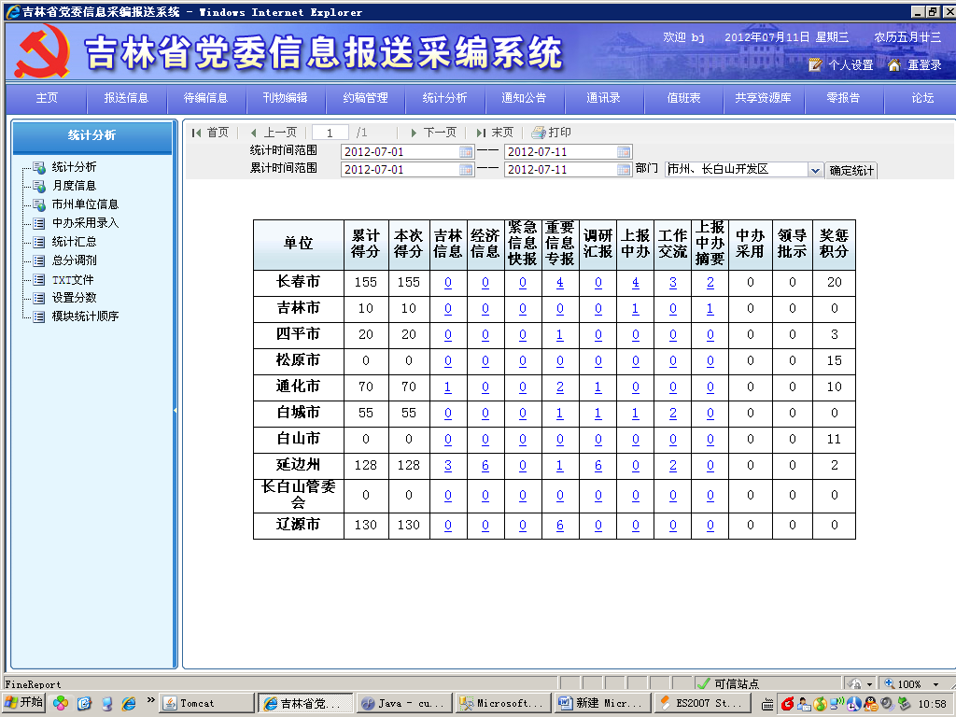

图 4.12.6评分统计界面

信息采编人员接收到领导确认的信息后，对信息进行处理加工，按照期刊要求整理，报送领导批阅。

信息审核

审核采集整理过的文章，需要信息编辑人员和领导反复修改审核，只有审核过的文章才能报送到签发人，并可以通过电子签章、数字签名，确保信息的安全可靠。

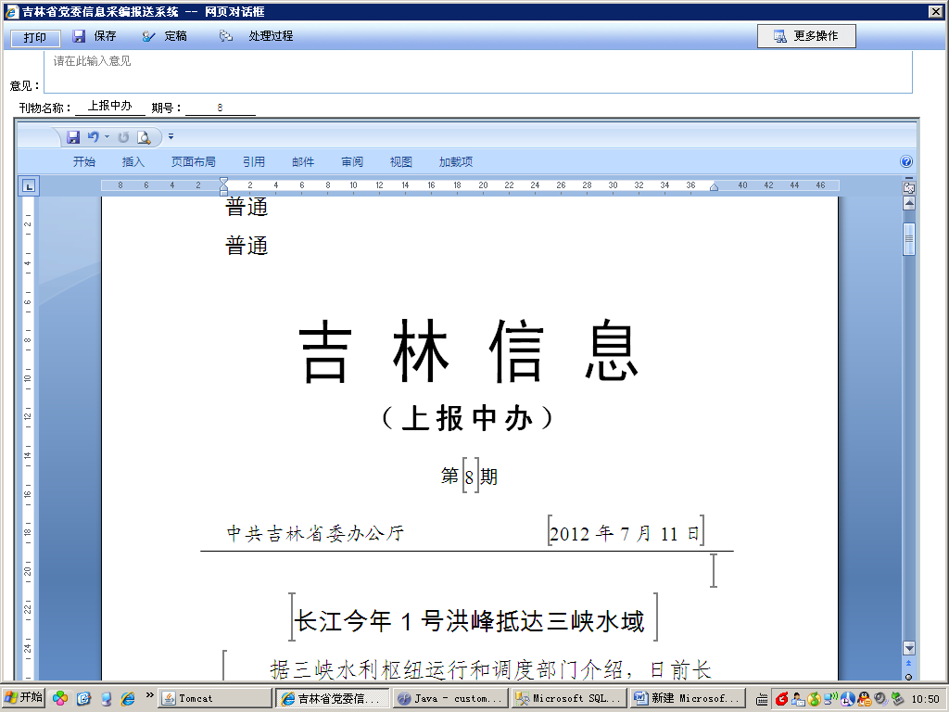

图 4.12.7审核签批界面

信息发布

可根据管理员的要求将期刊栏目自动或手动直接发布到专网不同的栏目，提供各类用户浏览查询。

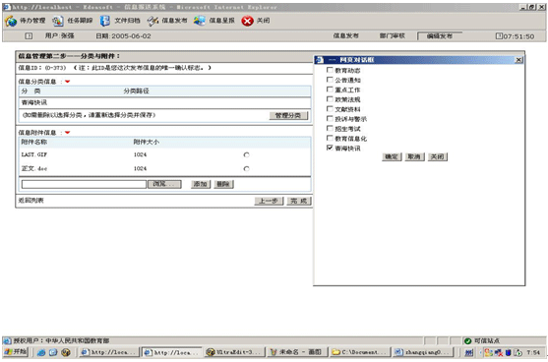

图 4.12.8

统计汇总分析

统计汇总。根据系统的报送情况，生成各种统计报表，并提供动态的图表展示模块。

各类信息的采用情况可以反馈给信息报送单位，进一步生成各类信息统计信息，并根据信息的数量、类别、权重等条件，生成可视化的信息报送积分评比表，用于年度评比和信息反馈。

信息访问统计。系统自动记录信息的访问情况、浏览人次，并可查询具体的访问记录。



图 4.12.9统计分析报表

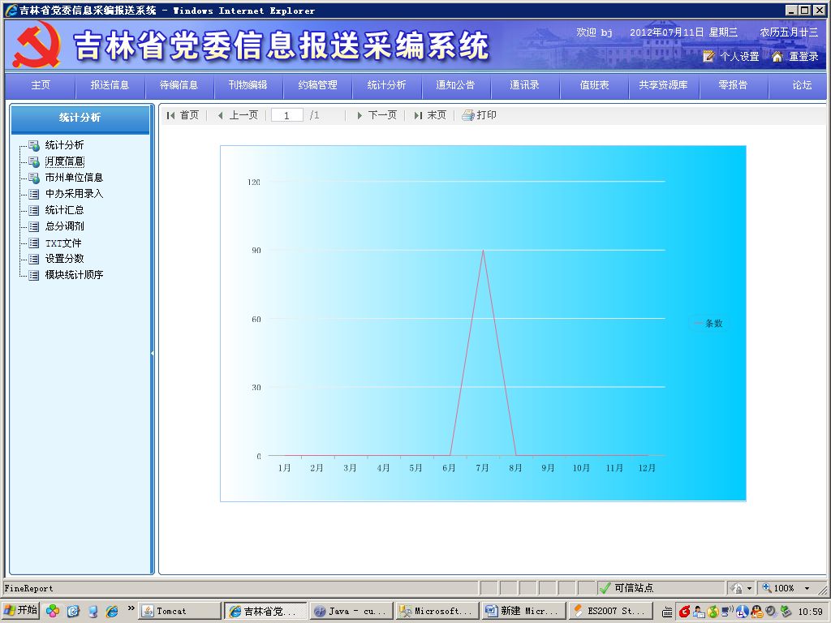

图 4.12.10信息报送数量折线图(按月统计)

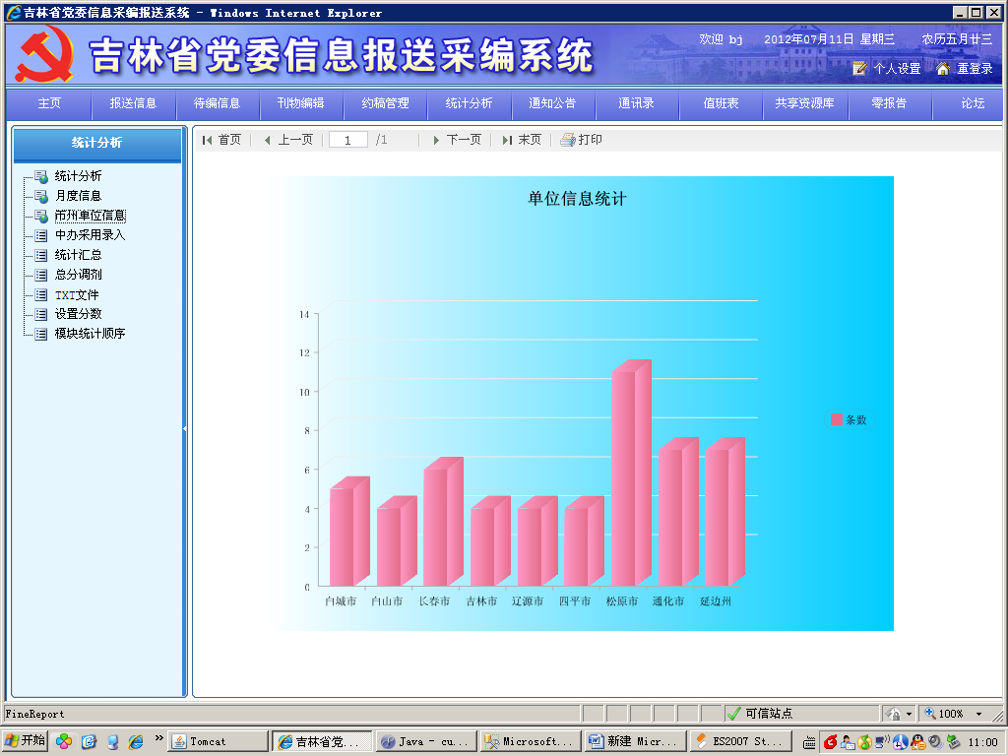

图 4.12.11信息报送数量柱状图(按单位统计)

模板管理

提供多种模板和模板管理功能，支持模板的添加、调用、修改、删除等操作。主要功能是设定、修改各类信息内容的显示样式，信息期刊栏目的显示样式，可以最大限度保证信息显示的规范性，减轻工作量。

共享信息库

支持信息共享库功能，系统将所有可共享的资源，统一放入共享库中，以供所有用户共同使用。

以内容管理技术为基础，实现用户创建其自己的文档库，提供一个可自定义的文档组织管理平台，帮助政府用户建立自己统一或分布的文档库，管理自己的各类电子文档数据。

针对当前政府行业用户的需求，文档库划分为资源上载、资源管理、资源检索三大模块，基本涵盖了政务资源上载、管理、利用的全过程。

1 数据上载端

为上载用户提供数据上载功能，与扫描仪、视频采集卡等硬件产品以及图文采集、互联网雷达等自有软件产品结合，实现系统对于各类资源（文字、图片、视音频、多媒体）的自动上载、信息采集、异构系统转换等功能。

系统提供了多种信息数字化上载工具，覆盖了文档、图象、视音频等多种类型，不同的资料类型可支持多种文件格式。同时提供通用的上载模块接口，可以非常方便地接入第三方开发的特殊资料类型或特殊文件格式的上载工具。

2 系统管理端

实现系统管理员进行数据管理的需求，管理员通过系统管理端实现各类政务信息组织、分类、存储以及用户、权限管理等基本功能。

采用内容管理技术，为管理员提供了对数字内容进行存储和管理的核心功能。管理功能包括用户管理、权限管理、存储管理、系统管理、日志管理等等。存储支持多种存储方式，包括存域网（SAN）、多级存储（HSM）以及多层次分布式存储结构。支持存储服务器跨平台，存储服务器可以是多种平台组合，如WindowsNT/2000、UNIX、Linux等。

3 系统检索端

为一般用户提供信息共享服务，不同权限的用户可以查询的条目、内容均有限制，并与智思产品结合，提供高级的检索工具，提高系统的可用性。

提供对政务资源内容进行智能分析处理的手段，实现对政务资源内容的自动分类、聚类、相似搜索等，为用户提供辅助处理手段与决策支持。

技术特色

建设政务资源，为全市公务员服务，主要包括文件法规、综合文献资料、报刊资料、各单位调研资料、本市经济数据以及其它各类分类信息。

1) 具有编目管理功能，可实现全单位都能在资源库中维护相应的目录。

➢ 提供添加、删除和修改编目目录功能。

➢ 支持混合编目。

➢ 支持cnMARC、Dublin Core、Z39.50等元数据标准。

➢ 用户可自定义分类，支持多级分类，实现不同编目目录。一个资料可属于多个分类。

2) 支持全文检索，能对政务资源库内的各种来源的信息进行检索。

➢ 提供多种检索手段，可实现跨库检索。

➢ 检索内容，检索方式可定制，用户可以快捷、准确地找到想要的内容，支持二次检索。

➢ 系统提供元数据检索、全文检索，内容检索（如图片内容检索）等。

➢ 搜索结果可以收藏夹的方式保存起来，并方便用户以后再次利用。

➢ 提供门户网站统一检索接口。

3）发布管理

➢ 提供文档内容的后台自动发布功能，支持审核发布流程。

➢ 支持多种文档格式的发布功能。

➢ 要求文档内容与表现形式分离。

➢ 将政务资源库按照内网信息资源目录体系自动发布到门户网站。

4）用户和权限管理

➢ 与信息资源综合管理平台结合，采用信息资源综合管理平台的认证系统。

➢ 提供多级授权、角色定义管理，可设置管理员、内容维护员、内容审核员等多种角色。用户和角色的管理需要与二期工程统一。

➢ 支持用户分级、分组管理，可按不同组别和级别进行分权限分配。

5）文档管理

➢ 提供文档上传功能，支持多种格式文本、图片以及复合文档。

➢ 提供通用上载接口，第三方厂商可自行开发上载工具。用户可方便接入第三方开发的特殊类型或特殊格式的信息资料的上载工具。

➢ 提供附件的上载功能，任何资料可以有相关的附件，附件类型可以是文档、图像、视频文件等其它格式。

➢ 提供预览功能，用户可通过WEB浏览器预览上传的文档内容。

➢ 提供修改、删除文档功能，用户可修改文档名称以及加载属性。

➢ 支持文档移动，可选择文档，移动到不同的目录下。

➢ 提供多种检索功能，方便用户快速检索文档。

## 舆情分析需求

应用互联网信息监测系统，能够实现一定范围内的网站信息发布进行全面掌控。本系统能够对互联网信息（新闻、论坛等）实时监测、采集、内容提取及排重；并且对获取的信息进行全面检索、主题检测、专题聚焦、相关信息推荐；按照业务需求定制信息分类规则；为用户辅助编辑提供信息服务，如信息预警、自动形成网络信息报告、追踪已发现的信息焦点等。

* 1. 1. 舆情监测

可以帮助工作人员24小时不间断的全面获取互联网信息，缓解日常监看、频繁输入关键字列表的工作，大大提高采集分析网络信息的工作效率。系统自动搜索互网络信息，让宝贵人力资源从机械的输入关键字进行搜索中解放出来，从而把更多的精力放在信息分析、处理应对上。实现采集互联网信息的实时化和自动化，确保采集信息的时效性和准确性。

特殊站点监控：对特殊站点（包括境外受控网站）信息进行采集分析，监测境外敌对势力言论，更有效的掌握国际网络舆论情况。

行动任务追踪：自动实现网络信息热点分析，及时全面了解互联网信息。通过建立任务追踪，可以详细了解相关文章数、点击数、回复数的增长变化情况，并且可以监测该信息是否已经被删除。系统可以通过声音、提示框实时提示工作人员注意，实现互联网敏感信息及时预警。

时政热点监测：对人民网、新华网等时政类的网站进行时政热点监测分析的功能，可以实现对规定的每个时政网站热点内容分别显示。

微博监测：热门话题浏览是微博网站内近期讨论比较热的话题，定时从各微博网站获取，首页综合展示了某天所有网站的热门话题，并对相关话题进行分析。

信息采集

要充分考虑到了互联网信息的时效性，对采集引擎实施分钟级的搜索采集频率，并且将采集到的信息在最短时间内进行分析处理，使用户能够第一时间发现互联网最新、最热信息。

采集对象包括新闻、论坛、博客，发布的热点、敏感信息。具体有：中央重点新闻网站、有影响力的商业网站；地方重点新闻网站和有影响力的论坛，地方有影响力的社会网站等。

舆情分析

系统对信息进行各种分析统计功能，包括网站对比分析、网站分类对比分析、时间趋势分析、褒贬分析等功能。

按网站统计：可根据信息来源网站分类统计，并形成饼状图或柱状图；

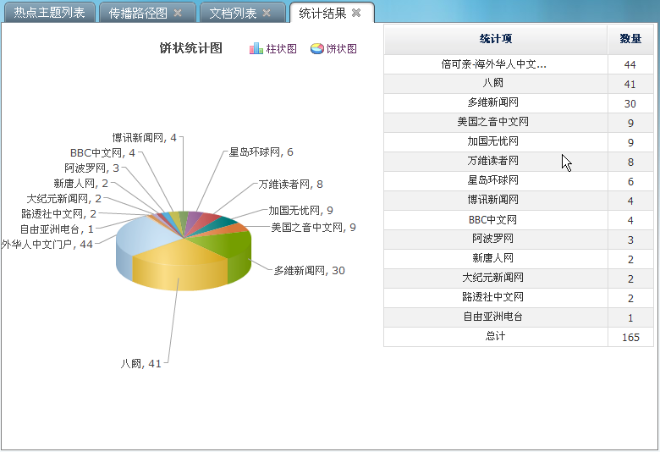

图 4.13.1

按信息类型统计：根据信息内容的类型分析，如新闻、论坛、博客、微博等分类进行统计。

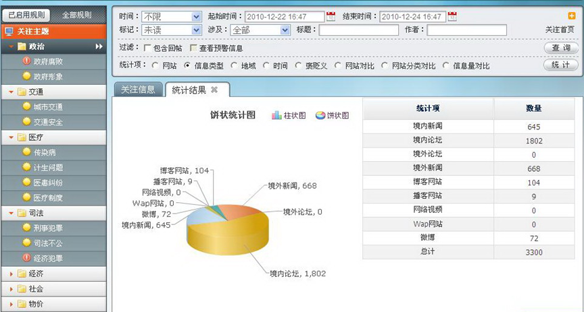

图 4.13.2

按网站分组统计：系统可按照自定义的网站分类形成统计，并形成饼、柱状图。

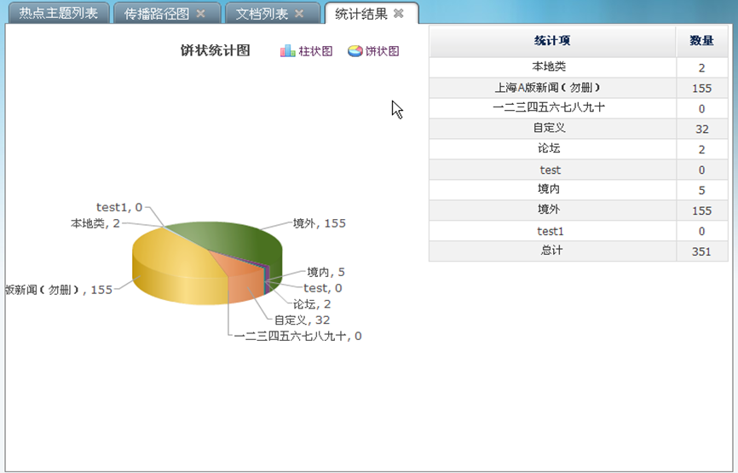

图 4.13.3

按时间分布统计：系统可根据时间分布情况对信息进行趋势分析，并形成曲线图。

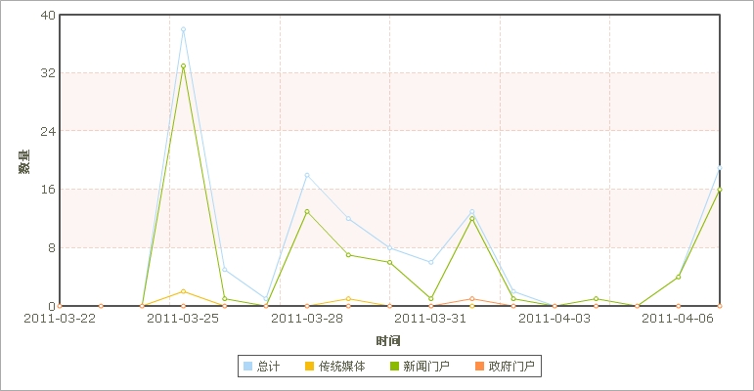

图 4.13.4

按褒贬义统计：系统根据文章内容进行褒贬义分析，形成褒贬统计饼状图。

微博检测：

意见领袖排行：系统将发言较为活跃的用户统计排行；

按评论及转发数统计：系统按照舆情内容的被转发及评论数量进行统计；

传播途径分析：根据内容之间的转发，生成指定舆论的传播轨迹图，用于发现传播规律及信息传播过程中起放大作用的传播主体。

人物关联分析：根据人物之间的关系（关注、被关注），生成指定人员的人物关系图。通过人际分享，可以第一时间了解到当事人的社交属性，挖掘更多重点关注人物。

舆情报告

舆情报告管理

舆情报告管理是显示系统已经生成的一些报告，在这里可以进行查看报告、删除报告等操作。

舆情报告素材库

报告素材库保存了待生成报告的信息源，这些信息源可能来自关注信息、个人关注、模糊搜索、全网监控等模块。

## 视频发布需求

提供网络视音频应用综合解决方案，功能涵盖视音频内容的采集、编辑、存储、管理、发布等各个业务环节，充分满足用户对网络视音频应用的需要。

* 1. 1. 采集制作系统

节目采集制作系统负责信源采集以及内容制作编辑，为流媒体内容的应用输送节目信号和文件。该部分包含以下几个子系统：采集子系统、编辑子系统和转码子系统。

**采集软件：**

对于采集软件有以下要求：

1. 支持音频、视频采集属性自定义；
2. 直播时自动形成点播文件；
3. 允许设定计划定时采集；
4. 可以对采集设备远程状态监控；
5. 采集时可以加入台标；
6. 可以一机多卡采集；
7. 视音频矩阵自动控制。

**转码软件：**

1. 支持AVI、MPG、RM等常见视频格式转换；
2. 支持WAV、MP3、RA等常见音频格式转换；
3. 支持从CD、VCD光盘直接采集音视频文件；
4. 支持视音频压缩编码属性自定义设置；
5. 支持批处理转码功能；
6. 支持转码时加入台标。

**编辑软件：**

1. 支持时间线编辑；
2. 支持帧精确定位；
3. 支持音频波形显示；
4. 支持快速节目生成；
5. 支持节目逐段生成；
6. 支持增加台标、字幕功能；
7. 支持视频图像截图；
8. 支持节目自动上载。

内容管理系统

内容管理系统负责素材采集计划的制定，节目内容的组织、编辑以及权限管理，节目的访问统计和节目的发布，设置用户、用户组，对节目的存储路径及淘汰策略进行设定，并完成数据库、流媒体服务器等参数的设置工作。该部分包含以下几个子系统：采集管理、内容管理、访问统计、系统管理和网站管理等。

**采集管理：**

1. 支持采集计划设置；
2. 支持特殊直播计划设置；
3. 允许对工作站监控；
4. 支持工作站设置；
5. 支持压缩属性设置；
6. 支持矩阵设置。

**内容管理：**

1. 节目库管理，支持对节目库的增加、修改、删除和上传；
2. 转码服务管理，支持对转码服务的开启、执行和关闭；
3. 转码队列管理，支持队列的添加、编辑和删除；
4. 分发管理；
5. 站点管理，支持站点的添加、修改和删除；

**访问统计：**

支持以下几种类型的统计分析：

1. 素材分类统计；
2. 节目访问排行；
3. 流量统计排行；
4. 用户访问统计；
5. 访问日志统计。

**系统管理：**

1. 用户管理；
2. 数据库设置；
3. 存储管理；
4. 流服务器设置；
5. 页面权限；
6. 显示设置；
7. 节目类型设置；
8. 工具下载设置。

**网站管理：**

1. 节目上线；
2. 节目下线。

发布服务系统

1. 承担着向外部用户提供服务的功能，主要功能包括：
2. 支持内网、外网的访问；
3. 支持多台服务器群集，提供系统容错性能；
4. 支持多台服务器负载平衡，平均分布工作负载；
5. 首页：最新节目、节目排行、播放器下载；
6. 内容点播栏目；
7. 内容直播栏目。

## 计划管理需求

计划管理主要是指从立项申请、计划编报到计划审批下发过程的管理；经费预算管理用于对计划中经费预算部分进行辅助编制、上报、审核、汇总，形成经费预算。

* 1. 1. 计划管理

#### 立项管理

立项管理是对项目立项过程的管理。工作人员通过管理系统提交立项论证报告，同时填写立项申请表（立项论证报告辑要页），经单位管理部门汇总后，评审通过后按专业类别分别上报给专业分管部门，分管部门汇总后，上报给科研主管部门。各级管理部门汇总后，组织立项评审，在专家评审基础上，由主（分）管部门确定是否列入计划。立项管理功能主要包括：立项报告导入、立项项目维护、立项评审、立项查询、立项统计、立项上报、立项接收。

立项人依据批准的《年度申报计划表》和各部上报的《项目立项申报书》，按相应渠道和要求报上级机关。

项目单位根据上级下达的《任务申报计划表》，填写《项目立项申报书》，根据实际情况，提交领导审查；

分管部门接收到项目负责人提交的《项目立项申报书》后，对内容进行审查，填写审查意见。审查立项申报书不合格或者不通过，则返回项目单位人；立项申报书审查通过，则提交领导任进行审查；

主管领导接收到审查任务后，对提交的《项目立项申报书》进行审查，填写审查意见，若申报书审查不通过，则返回提交人进行修改或重新审查；审查通过，则提交给计划部门；

计划部门接到提交的《项目立项申报书》后，对立项申报书进行审查，填写审查意见，对于不合格的立项申报书退回重新审查。

**立项报告导入：**

将项目的基本要素信息填写到立项辑要页（申请表），导入立项论证报告，保存到数据库中。

**立项维护：**

当立项申请表内容发生变化时，科研管理人员可以对立项申请表进行修改，各级管理部门可以接收立项申请表并且可以修改和删除，同时还可以根据需要增加立项申请表。

1. 增加，当要增加新的项目时，系统应提供增加功能，操作方法同录入过程。
2. 删除，当项目未能列入年度计划时，删除该项目。
3. 修改，当项目信息发生变化，或根据评审意见需要修改时，系统应提供修改功能。
4. 转入计划，当项目经主管部门评审和核准后，挑选部分或全部转入年度计划。

**立项评审：**

需要准备评审资料、选择评审专家、评审专家工作分工，然后将立项项目评审资料导出给评审系统，评审后将结论性数据导入系统。

**立项查询：**

按照输入的查询条件，如：项目名称、分管部门、项目类别、项目级别、承担单位、经费总概算、立项年度、起始时间、结束时间等单个要素或这些要素的组合进行立项查询。

**立项统计：**

按分管部门、立项年度、年度进度要求、项目级别分别进行统计项目个数、经费总概算，统计结果能输出到Excel。

**立项上报：**

通过下级管理部门组织的立项评审的项目导出为数据包，汇总报送到上级管理部门。

**立项接收：**

接收下级管理部门报送的立项数据包，导入到本级项目库中。

#### 计划管理

通过评审并最终由主管部门确定的立项申请成为新上项目，新上项目和续研项目组成计划。

计划管理包括计划维护和计划查询。

**计划维护：**

各专业分管部门和主管部门对列入年度计划的项目的信息进行维护，赋予任务编号，确定下达任务文件时间，确定是否招标等。

**计划查询：**

提供按条件查询计划的功能，结果以列表形式显示，并可以输出为Excel文件。

经费预算管理

经费预算管理是对后项目经费预算实行管理。项目经费预算按照财务管理要求分类编报。预算编制时，预算标准可以引用《项目预算标准编制系统》作为参考。经费预算管理功能包括预算单位管理、预算编制、经费安排管理等。

#### 预算单位管理

**预算单位录入：**

录入预算单位的有关信息，并保存到系统的数据库中，供编制预算使用，并提供修改和删除功能。

**预算单位维护：**

预算单位的信息可以根据工作需要进行更新维护。

（1）增加：当有新的预算单位时，系统应提供增加功能，操作方法同录入过程。

（2）删除：当预算单位因某种原因需要从数据库库中清除时，系统应提供删除功能。

（3）修改：当预算单位的信息发生变化时，系统应提供修改功能，修改界面同录入。

**预算单位查询：**

提供按条件查询预算单位信息的功能，结果以列表形式显示,可以将列表内容输出到Excel打印。

#### 预算编制

预算编制指年度项目经费预算编制。预算编制时可以管理查看到相应的文档，包括计划与经费管理业务所涉及到的法律法规和规章制度。

预算编制包括预算数据录入、预算数据维护、预算数据查询、预算数据汇总、预算数据上报、预算数据接收、预算经费统计和导出财务部数据包等功能。

**预算数据录入：**

对计划管理的多项费用采用不同的表格进行录入。项目费用按照项目所属类别分别进行测算。

**预算数据维护：**

1、增加记录：增加一条新的记录，要根据当前登录身份和设置来自动生成记录的预算年度、预算单位、分管部门等基本信息，如果是多次增加，应自动将最后添加记录的项目专业、项目类型和项目级别等类别信息作为新添记录的对应信息，方便对同类项目的不断录入工作，基本信息也可以进行更改，方便主管部门直接为下级单位录入上报项目信息。

2、复制与插入复制记录：提供复制与插入复制记录的功能，方便录入。

3、修改：根据预算数据的变更，提供修改的功能。

4、删除：包括三类删除：

（1）删除单条记录；

（2）删除所选多条记录；

（3）删除当前预算年度所有科目的预算项目记录；

**预算数据查询：**

提供按条件查询预算数据的功能，结果以列表形式显示，并可以输出为Excel文件。

查询条件：

（1）预算编号、项目名称、立项时间、结束时间、总概算、年度等。选择不同的字段，组合出多种筛选条件，提供灵活查询的功能。

（2）查找重复记录：查找项目名称完全一样或包含指定关键词的项目。

（3）查看近期修改的记录：对指定时间段所修改的记录情况进行筛选和查询。

**预算数据汇总：**

按费用分类汇总预算年度的预算费用和批准费用。

**预算数据上报：**

按预算年度、预算单位导出预算数据。数据包报送到上级系统。

**预算数据接收：**

上级接收下级汇总上报的预算数据。预算数据按预算年度、预算单位汇总上报。

**预算经费统计：**

将预算数据按年度、专业、单位等条件进行汇总统计。

**导出财务部数据包：**

将项目费和直接支出费按照财务系统要求的格式导出为XML文件，其中本级直接支出的费用为直接支出费。

#### 预算调整

预算调整的过程同预算编制的过程。

#### 经费安排管理

**经费安排导出：**

预算经批准后逐级下达经费安排文件。主管部门下达XX年度预算，分预算建议方案和预算方案，呈批后导出经费安排Excel表和数据包。经费安排表为PDF文档，提交到系统数据库中。分管部门导出本级经费安排文件和数据包。

分级分年度导出经费安排表、年度预算汇总表、分类别经费预算表等。

**经费安排导入：**

申报单位和分管部门导入经费安排数据包。

分管部门根据主管部门下达的经费安排文件下达本部门经费安排文件。

项目过程管理

计划下达后，对列入计划的项目各实施阶段进行检查、监督、评审和指导。



#### 开题论证

开题论证阶段需要对开题报告和任务书进行综合管理。

**开题报告管理：**

开题报告管理能够实现开题报告的导入、上报、接收、查询和统计功能。同时，能够实现开题报告的评审管理。

1、开题报告导入可以实现与开题报告文档关联，录入开题报告信息表，可以增加、修改和删除开题报告记录。

增加，增加一条新的开题报告记录；

删除，删除一条开题报告记录；

修改，修改已有的开题报告记录。

2、开题报告上报，工作人员将组织好的开题报告记录打包形成一个数据文件进行上报。

3、开题报告接收，管理部门接收工作人员或下级管理部门上报的数据。接收入库数据采用相同项目编号（项目名称）覆盖方式，没有的记录采用追加方式。

4、开题报告查询

（1）开题报告栏，可以打开关联的开题报告文档。开题报告辑要页中的表项在查询表中均可列出。查询表可以以EXCEL文件输出并可打印。

（2）查询结果中，能够得到开题报告是否评审标识、评审结果、开题论证阶段标识。

（3）根据项目表中所带标识，结合开题报告管理，能够反映出该类项目的所处阶段。

5、开题报告统计

（1）、按分管部门统计

（2）、按项目级别统计

（3）、按项目类型统计

（4）、按单位部门统计

（5）、按五年计划统计

6、开题评审管理

开题评审管理可以组织一个或多个项目的开题报告评审，对待评审的项目开题论证文档打包成一个数据文件导出到评审系统，并能够将评审结果导入开题评审管理。

7、开题报告查询

开题报告查询是根据输入的查询条件，查看是否进行过开题评审，专家的评审意见和评审结论等。同时，开题报告信息表中项目类型、分管部门、项目级别、主要承担单位等也可作为查询条件。

（1）可以关联到有关的报告文档，如开题论证报告，立项论证报告等；

（2）可以输出到Excel，可打印。

**任务书管理：**

能够实现任务书代拟稿的导入、上报、接收、下发、查询和统计功能；能够组织任务书代拟稿评审材料；能够将组织好的评审材料导出到评审系统；能够将经过评审的任务书代拟稿导入系统；能够对任务书代拟稿的评审情况进行查询。

1、任务书导入

任务书导入能够录入任务书代拟稿的简要信息，能够与拟制好的任务书文档进行关联，能够通过项目名称与项目表进行关联，能够在任务书表中增加记录，删除记录，修改已经存在任务书代拟稿的简要信息。

2、任务书上报

任务书上报是指工作人员和各级管理人员能够打包上报任务书代拟稿数据，可以上报单个或多个项目任务书代拟稿。

3、任务书接收

任务书接收是指管理部门能够接收工作人员或下级管理部门上报的任务书代拟稿数据。

4、任务书下发

任务书下发是指上级管理部门可以根据需要，将选中的任务书下发到分管部门或立项单位管理部门。数据包格式同任务书接收。

5、任务书查询

任务书查询是按照输入的查询条件，如：项目名称、填报时间、项目级别、分管部门等要素或这些要素的组合，对任务书进行查询。能够关联查询基本项目表等。可以输出到EXCEL文件并打印,管理查询开题报告、项目任务书等文档。

6、任务书统计

按照分管部门、项目级别、项目类型、立项单位等字段可进行统计。表中省略内容为项目研究过程中提报的阶段性文档统计数字。

统计表格样式参见开题报告统计表

7、任务书评审

任务书评审是能够组织任务书代拟稿评审材料，能够将组织好的评审材料导出到评审系统，能够将经过评审的任务书代拟稿导入系统，能够对任务书的评审情况进行查询。

#### 方案设计

方案设计阶段需要对总体方案和总要求进行综合管理。各类项目管理内容有所不同。

**总体技术方案管理：**

能够实现总体方案的导入、上报、接收、查询和统计功能，能够组织总体方案评审材料，能够将组织好的评审材料导出到评审系统，能够将经过评审的总体方案导入系统，能够对评审情况进行查询。

1、总体方案导入

总体方案导入是可以录入简要的总体方案信息，能够与总体方案及其附件文档关联，能够增加和删除总体方案信息表记录，可以对已有记录进行修改。

2、总体方案上报：工作人员填写好总体方案信息表后进行上报，管理单位将组织好的总体方案进行上报。上报数据格式为RAR。

3、总体方案接收：接收工作人员或下级单位上报的方案。格式同上报。接收方式是库中有相同记录的提示是否选择覆盖，没有的记录采取追加接收方式。

4、总体方案查询

按照输入的查询条件可以进行查询，并且能够关联该项目已经存在的相关信息。

5、总体方案统计

按照分管部门、项目级别、项目类型、立项单位等字段可进行统计。

统计表格样式参见开题报告统计表

6、总体方案评审

总体方案评审是能够组织总体方案评审材料，能够将组织好的评审材料导出到评审系统，能够将经过评审的总体方案导入系统，能够对总体方案的评审情况进行查询。

**研制总要求管理：**

能够实现总要求方案的导入、上报、接收、查询和统计功能，能够组织总要求评审材料，能够将组织好的评审材料导出到评审系统，能够将经过评审的总要求导入系统，能够对评审情况进行查询。

1、总要求导入

总要求导入是可以录入简要的总要求信息，能够与总要求及其附件文档关联，能够增加、删除总要求信息表记录，可以对已有记录进行修改。

2、总要求上报是指工作人员和各级管理人员能够打包上报数据。数据格式为RAR文件。

3、总要求接收是指管理部门能够接收工作人员或下级管理单位上报的数据。数据格式为RAR文件。接收方式是库中有相同记录的提示是否选择覆盖，没有的记录采取追加接收方式。

4、总要求下发是指上级管理部门可以根据需要，将选中的总要求下发到分管部门或单位管理部门。

5、总要求查询是按照输入的查询条件，如：项目名称、填报时间、项目级别、项目类型、分管部门等要素或这些要素的组合，对总要求进行查询。能够关联查询基本项目表等。

6、总要求统计

按照分管部门、项目级别、项目类型、立项单位等字段可进行统计。表中省略内容为项目研究过程中提报的阶段性文档统计数字。

统计表格样式参见开题报告统计表

7、总要求评审是能够组织评审材料，能够将组织好的评审材料导出到评审系统，能够将经过评审的总要求信息导入系统，能够对总要求的评审情况进行查询。

**需求分析管理：**

能够实现软件需求分析报告的导入、上报、接收、查询和统计功能，能够组织需求分析报告评审材料，能够将组织好的评审材料导出到评审系统，能够将经过评审的需求分析报告导入系统，能够对评审情况进行查询。

1、需求分析导入

需求分析导入是可以录入简要的需求分析信息，能够与需求分析及其附件文档关联，能够增加和删除需求分析信息表记录，可以对已有记录进行修改。

需求分析基本信息包括：项目简要基本情况，其内容见辑要页。

2、需求分析上报是指工作人员和各级科研管理人员能够打包上报数据。数据格式为RAR文件。

3、需求分析接收是指管理部门能够接收工作人员或下级科研管理单位上报的数据。数据格式为RAR文件。接收方式是库中有相同记录的提示是否选择覆盖，没有的记录采取追加接收方式。

4、需求分析查询是按照输入的查询条件，如：项目名称、填报时间、项目级别、项目类型、分管部门等要素或这些要素的组合，对需求分析进行查询。能够关联查询基本项目表等。

5、需求分析统计

按照分管部门、项目级别、项目类型、科研单位、五年规划等字段可进行统计。表中省略内容为项目研究过程中提报的阶段性文档统计数字。

统计表格样式参见开题报告统计表

6、需求分析评审是能够组织评审材料，能够将组织好的评审材料导出到评审系统，能够将经过评审的需求分析信息导入系统，能够对需求分析的评审情况进行查询。

**概要设计管理：**

能够实现软件概要设计报告的导入、上报、接收、查询和统计功能，能够组织概要设计评审材料，能够将组织好的评审材料导出到评审系统，能够将经过评审的概要设计报告导入系统，能够对评审情况进行查询。

1、概要设计导入

概要设计导入是可以录入简要的概要设计信息，能够与概要设计及其附件文档关联，能够增加和删除概要设计信息表记录，可以对已有记录进行修改。

2、概要设计上报是指工作人员和各级管理人员能够打包上报数据。数据格式为RAR文件。

3、概要设计接收是指管理部门能够接收工作人员或下级管理单位上报的数据。数据格式为RAR文件。接收方式是库中有相同记录的提示是否选择覆盖，没有的记录采取追加接收方式。

4、概要设计查询是按照输入的查询条件，如：项目名称、填报时间、项目级别、项目类型、分管部门等要素或这些要素的组合，对概要设计进行查询。能够关联查询基本项目表等。

5、概要设计统计

按照分管部门、项目级别、项目类型、立项单位等字段可进行统计。表中省略内容为项目研究过程中提报的阶段性文档统计数字。

统计表格样式参见开题报告统计表

6、概要设计评审是能够组织评审材料，能够将组织好的评审材料导出到评审系统，能够将经过评审的概要设计信息导入系统，能够对概要设计的评审情况进行查询。

评审结果查询是根据输入的查询条件，查看是否进行过概要设计评审，专家的评审意见和评审结论等。同时，概要设计信息表中项目类型、分管部门、项目级别、主要承担单位等也可作为查询条件。

#### 结题验收

结题验收是项目研究的结束阶段。由于科研过程中的多种原因，造成项目不能继续进行研究应及时结题。对于研究工作结束，形成报告的项目组织验收。验收的方法有鉴定、审查、审批等。

**结题管理：**

1、结题录入

结题录入是指涉及项目有关信息和结题原因录入到结题信息库。

结题信息的基本情况：结题项目的基本情况、项目结题原因、经费使用情况等。

2、结题上报

结题项目基本表在经工作人员或科管人员进行维护后，在网络连通的情况下，可以通过网络逐级上报，网络不连通的情况下，可以导出成文件数据包，手工报送给上级。

3、结题接收

当接收到下级单位通过网络或手工方式报送来的结题项目数据包，系统应提供接收功能，将文件中的数据导入到本级数据库中，如果数据内容已经存在，应提示是否覆盖。如果不存在，追加记录。

4、结题查询

提供按条件查询结题项目信息的功能，结果以列表形式显示。

唯一性条件查询，以卡片形式输出，非唯一性条件以列表形式输出。支持除唯一性条件外的组合查询。

可以关联查询选定项目名称的项目表，可以查看该项目已经提报的相关文档。

5、结题统计

按照分管部门、项目级别、项目类型、研制单位、五年规划等字段可进行统计。表中省略内容为项目研究过程中提报的阶段性文档统计数字。

**鉴定审查管理：**

能够实现项目鉴定审查材料的导入、上报、接收、查询和统计功能，能够组织鉴定评审材料，能够将组织好的材料导出到评审系统，能够将经过评审的鉴定材料导入系统，能够对评审情况进行查询。

1、鉴定审查导入

鉴定审查导入是可以录入简要的鉴定审查材料信息，能够与鉴定审查材料及其附件文档关联，能够增加和删除鉴定审查基本信息表记录，可以对已有记录进行修改。

2、鉴定审查上报是指工作人员和各级科研管理人员能够打包上报数据。数据格式为RAR文件。

3、鉴定审查接收是指管理部门能够接收工作人员或下级科研管理单位上报的数据。数据格式为RAR文件。接收方式是库中有相同记录的提示是否选择覆盖，没有的记录采取追加接方式。

4、鉴定审查信息查询是按照输入的查询条件，如：项目名称、填报时间、项目级别、项目类型、分管部门等要素或这些要素的组合，对鉴定审查信息进行查询。能够关联查询基本项目表等。

5、鉴定审查统计

按照分管部门、项目级别、项目类型、立项单位等字段可进行统计。表中省略内容为项目研究过程中提报的阶段性文档统计数字。

6、鉴定审查评审是能够组织评审材料，能够将组织好的评审材料导出到评审系统，能够将经过评审的鉴定审查信息导入系统，能够对送审稿的评审情况进行查询。

评审结果查询是根据输入的查询条件，查看是否进行过鉴定审查评审，专家的评审意见和评审结论等。同时，鉴定审查信息表中项目类型、分管部门、项目级别、主要承担单位等也可作为查询条件。

可以关联查询到有关的报告文档，如总体方案、任务书代拟稿、开题论证报告，立项论证报告等。

#### 经费开支管理

能够掌握经费的开支情况。单位按照要求定期报告经费的开支情况。可以实现经费开支情况录入、维护、查询和统计功能，能够实现上报和接收，数据的导入和导出。

**经费开支录入：**

经费开支录入是将涉及项目的有关信息和年度经费指标通过填写经费开支表，保存到系统的经费开支库。

经费开支管理包括：项目基本情况信息、项目年度经费指标、经费管理规定等内容。

**经费开支维护：**

经费开支的基本信息可以定期进行更新维护。

（1）增加：当有新的经费开支时，系统应提供增加功能，操作方法同录入过程。

（2）删除：当XXXX时，系统应提供删除功能。

（3）修改：当同一研究活动的经费开支数据发生变化时，系统应提供修改功能，修改界面同录入。

**经费开支查询：**

提供按条件查询经费开支信息的功能，结果以列表形式显示。

可以关联查询选定项目名称的项目表，可以查看该项目已经提报的相关文档。

**经费开支统计：**

按照分管部门、项目级别、项目类型、科研单位、开支年度、材料费、设备费、外协费、业务费、报送渠道等可进行统计。

1、按分管部门统计

2、按项目级别统计

3、按项目类型统计

4、按单位统计

5、按开支年度统计

6、按报送渠道统计

**经费开支上报：**

经费开支在经工作人员或管理人员进行维护后，在网络连通的情况下，可以通过网络逐级上报，网络不连通的情况下，可以导出成文件数据包，手工报送给上级。

**经费开支接收：**

能够通过网络或手工报盘接收下级单位上报的数据。

**经费开支导出：**

经费开支在经工作人员或管理人员进行维护后，可以从数据库中导出生成一个文件，作为上报文件的内容进行上报。

**经费开支导入：**

当接收到下级单位通过网络或手工方式报送来的经费开支数据包，系统应提供接收功能，将文件中的数据导入到本级数据库中，如果数据内容已经存在，应提示是否覆盖。如果不存在，追加记录。

文档管理

#### 录入修改

完成数据的录入、编辑功能。可根据业务工作情况设置数据之间的关联。数据录入强调界面的人性化和数据的整体性。一是录入界面的布局要大量采用视图工具开发出尽量符合现有工作习惯的表格或文本；二是操作按钮根据目前的输入、修改等状态自动进行显示和隐藏；三是要对数据的有效性进行检测，防止非法数据录入数据库，当录入数据库中已有的数据时，系统对重复记录进行提示；四是要贯彻“一处录入，多处使用”和“尽量减少原始输入”的原则，大量提供选择性输入方法，对具有规范标准的数据项以下拉框选择输入的方式提供录入，既减少操作时间，又避免出错和不规范，从而方便汇总统计；五是在录入修改时用户可选择已有的数据与之关联或在原有基础上补充新数据。

#### 文档管理

文档管理用于对各类文件信息的登记、录入、归档等管理和维护，用户可以按权限对归档的文件进行检索、借阅等操作。培训办班管理流程和一些审批流转过程中形成的文件或记录，在过程结束后将自动进入归档处理流程，由责任部门或责任用户负责它们的归档工作，并按规定的访问权限访问调用这些的归档信息。

#### 数据交换

可实现对上级下发数据、下级上报数据的自动导入、导出操作。数据文件的导出格式可根据具体需要定制。XML 现在是软件业查看、处理、传输、管理数据的标准。将数据导出为XML 格式，其它遵守XML 文件接口的系统也可以正常地读取该数据，为软件系统的通用性奠定了良好的基础。如使用基于可扩展标记语言(XML)标准的信息交换技术，则应该提供通用的应用程序接口 (API)和丰富实用的数据接口（包括规范的数据应用接口协议）和运行引擎，以为今后进行系统整合和异构不同环境下的数据交换和信息共享奠定基础。

#### 综合查询

用户输入一定条件后，系统按用户要求的格式输出满足输入条件的数据。该模块既提供了简单的指定查询功能，又提供了复杂的条件组合查询功能，既可实现精确查询，又可实现模糊查询。另外，还可以自定义视图、样式对输入格式做出规定，可根据用户需要灵活设置报表、公文等打印格式。

#### 统计报表

对数据进行统计，形成各种报表。用户可在选择的数据源中，自行指定统计范围，规定统计方式，并能自定义报表样式，将统计结果输出。



图 4.16.1

进行文档统计，包括按种类、类型、类别、密级、主题、关键字、撰写人及项目等要素进行统计。统计时要求：

1、统计表横向根据统计类型分别设置。

2、统计表纵向按项目序号或文档名称排列。

#### 汇总分析

根据用户工作的经验和规律，结合业务工作实际需求，对数据库中的数据进行各种汇总、比对等分析，并可实时打印分析结果。

#### 系统维护

可实现对系统的有效管理，如系统初始化、用户维护（增添用户、删除用户、权限设置、角色管理）、字典维护、代码设置等。数据表构建、数据之间的关联和数据字典可由业务部门根据工作需要自由定制和扩充。

## 行政服务中心基础库需求

针对禹会区综合信息库，包括人口基本信息、证件证照信息、法人信息、特殊人群信息等，并在区网格化数据报送子系统中统一标准，建立更新机制。

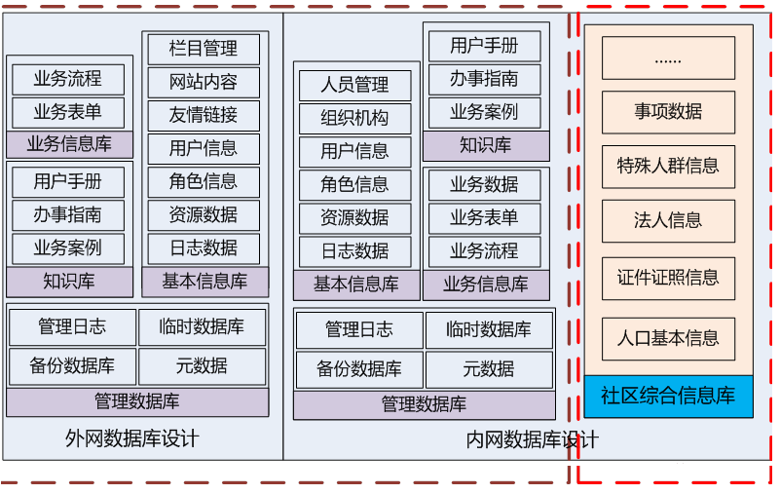

图 4.17.1

* 1. 1. 人口基本信息

主要存储自然人的基础信息，包括常住人口、流动人口、散居社会境外人员，是网格化社会管理和社会服务综合信息平台的重要基础数据。

建立针对人的基础数据全生命周期，由于人力社保局所有信息都是实际第一手的，可以在资源共享基础上建立各类应用，实现提前告知，主动服务，如就近入学入托等服务。

证件证照信息

存储证件证照等非结构化信息，包括证照名称、组织机构代码、工商注册号、证照编号、证照类型、发证日期、发证单位、有效开始日期、有效截至日期、有效状态、有效期。

在传统的业务申办过程中，每项业务均需要申办人员和企业提交多种资料，其中包括基本资料证明文件（如：身份证、户口本等）和申办项目所需资料。而很多业务申办所要求的资料证明文件重复度高，需要重复提交，这一现状给社区群众和企业造成了很大负担。

建设证件证照信息库，通过网上服务平台和实体办事大厅业务办理的过程逐步收集整理社区群众及企事业单位的各类资料，从而形成共享资料库。当群众或企业申办新业务时，可通过共享证件证照信息库直接调用基本证件证照，从而达到资料复用，减少群众和企业负担。这也是提升便民服务的重要举措。

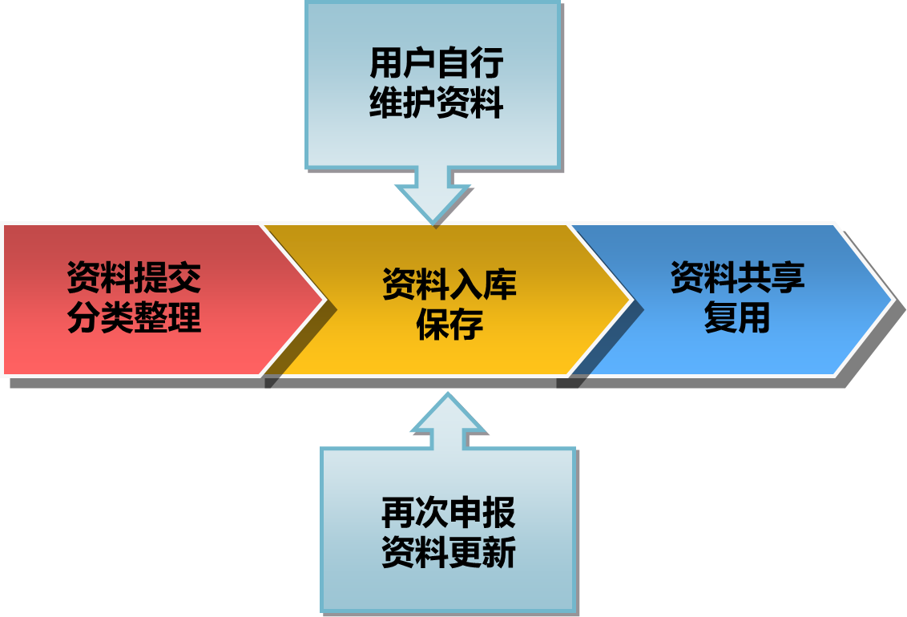

图 4.17.2证件证照信息管理

建设证件证照信息库的过程主要为：收集、分类整理、入库、维护管理、共享利用。

* 收集

收集主要来源有2个途径：用户（个人或企业）网上注册、办事大厅登记时提交的电子件资料；用户网上申报时上载的资料文件、在办事大厅申报时提交的并经办事人员扫描上载的资料文件。

* 分类管理

用于管理配置、维护属性信息及分类方案。分类整理可按照个人与企业分为两大类：

个人资料如：身份证明类、家庭资料类、工作资料类、婚姻类、生育类、社保类等等；

企业资料如：基本资料（营业执照、法人）、税务类、社保类等等。

系统可根据分类方案形成树状成分类逻辑关系图，便于直观管理。

管理员可根据群众的实际需求和业务需要，自定义并不断维护修正（增删改）。

* 维护管理

维护管理由用户自行维护或由管理人员维护。用户自行维护时，用户可登陆系统并浏览查看自己的相关资料，可上载新的资料或替换已有资料，亦可删除过期资料。系统可根据用户上载资料时提供的有效期信息自动进行资料过期提醒。系统业务办理用户亦可根据用户业务申办时提供的最新版资料自动更新原有资料。

* 共享利用

共享利用为用户业务申办提供服务：当用户在网上申办某业务时，系统将根据申办流程及办事规程要求用户提供相关资料证明文件，用户可自个人资料库中选取对应的资料文件，而不用重新上载扫描件。

当用户在办事大厅申办业务时，办事人员可直接自资料库中调取用户相应资料，而不需用户重新提供纸质复印件或要求用户只提供针对该项业务的缺失资料即可。

法人信息

存储法人基本信息，包括组织机构代码、机构名称、组织机构地址、组织机构类型代码、法定代表人姓名、注册号、成立日期、联系电话、机构状态、经济类型代码、行业类别代码、注册地址行政区划码、经营(业务)范围、操作时间。

提供法人信息的新增、修改和删除。

特殊人群信息

存储禹会区各社区特殊人群信息，包括残疾人、智障人员、孤寡老人、低保人员等，便于重点管理和服务。

提供特殊人群信息的新增、修改和删除。

## 督察督办需求

* 1. 1. 业务办理

首页设有《我的工作平台》入口，提供督察室与各部门办公室之间公文快速传输、实施签收办理功能。

1、任务布置。对重大决策、重要工作部署、领导批示及政协提案等其它督察工作事项，由督察室负责明确具体承(主)办单位和完成时限，提出具体要求，生成带有防伪条码的督察文件，并加盖电子公章。

2、接收办理。承办单位收到督察文件，确认并接收任务。督察文件内容不可直接查看，须签收后打印、办理。发函和背景材料均A4双面输出。打印时有份数范围限制。承办单位必须反馈承办情况，含单位主要负责同志签批情况、具体承办处(室)负责人姓名、联系方式登记，须在接收任务后2 4小时内经专网上报。如未能按时反馈，专网将自动提醒交办方和承办方。

3、检索查询。针对某项工作任务，可以通过主题、时间区段、承办单位、任务目标等多种条件查询。查询目标包括相关文档、历史反馈、负责人和联系方式、更新情况、处理流程等。

4、时限提醒。工作任务立项录入后，专网能够按照任务办理时限及时间区段要求，及时在专网各个节点发出声音和页面提醒(包括在不登陆专网的情况下实时监听系统有无需要处理的文件)。

5、督办催办。为及时、全面掌握任务承办部门工作完成进度，适时进行协调指导和督办催办。专网可对任意事项自动生成标准格式的督办单或催办单，并同时通知交办部门任务负责人。

6、节点控制。专网应具备对每一个工作事项任务的状态节点进行浏览、拷贝、打印、修改、监控等功能，每个节点访问需要用电子证书进行身份认证；关键操作进行数字签名，全部操作保留详细操作日志，以备查；涉密文件采用加密处理，保证专网运行安全。

7、统计存档。专网能够按照关键词、分管领导、工作分工、分管部门、联系单位、交办部门、落实部门、时间区段等条件对工作事项任务进行统计存档，并采取图形化的图标格式，动态显示统计结果。专网专门对领导同志及各地各部门主要负责同志在督察文稿上的批示(包括批示影印扫描文件jpeg格式)进行统计存档。

8、综合汇总。专网能够按照设定条件对单项或全部工作事项任务进行文稿综合汇总，并自动生成“督察报告"格式的文件或文稿。

用户首页

领导同志及秘书用户通过系统身份认证后，可以直接访问到督察管理系统的对应其个人身份的首页页面。如下图：

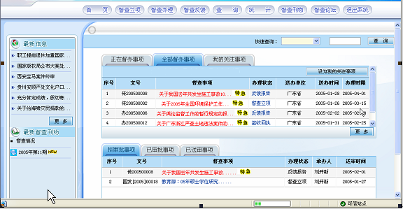

图 4.18.1首页

查看个人正在督办事项情况：领导同志及秘书用户需要掌握、了解自己正在督办的办理情况。

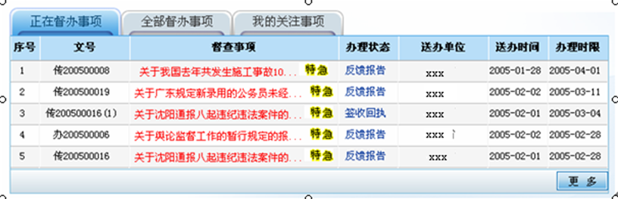

图 4.18.2督办事项

查看全部督办事项情况：领导同志及秘书用户需要了解各处室全部的督办事项办理情况。

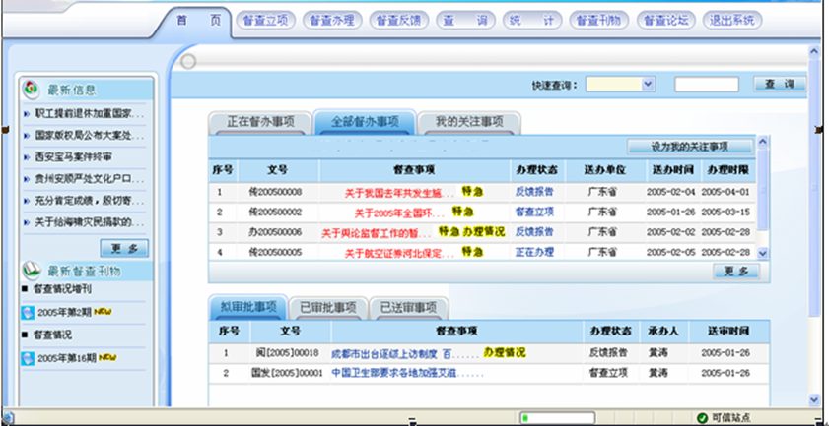

图 4.18.3全部督办事项

建立我的关注事项的管理：用户更加针对性的日常工作中关注的督察事项督办情况，因此，系统提供用户关注事项的管理，方便进行查看。

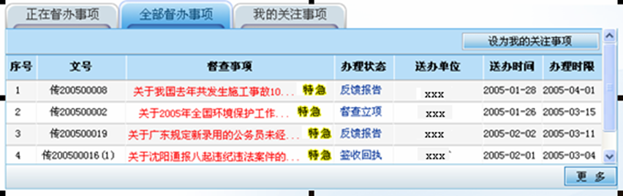

图 4.18.4建立关注

领导电子审批：领导同志及秘书用户在系统中可以实现电子审批和送审操作。

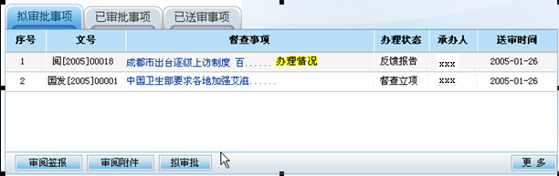

图 4.18.5送审批

领导拟审批事项：领导同志及秘书用户在针对需要自己审批的文件或事项时，可以直接通过“拟审批事项”列表即可知道有哪些文件需要审批，并可以直接审阅签报和需要审批的文件，最终可以输入电子批示意见。

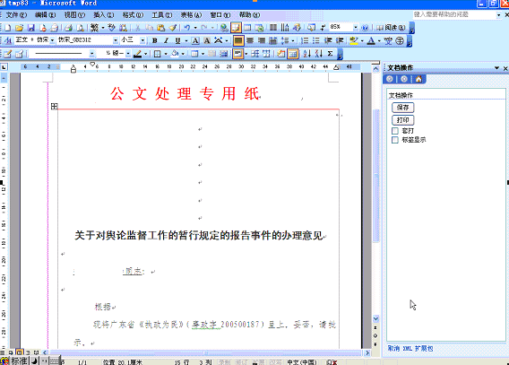

图 4.18.6批示意见

查看已审批事项：领导同志及秘书用户在完成电子审批后，可对以往批示的督办事项回顾和查看。

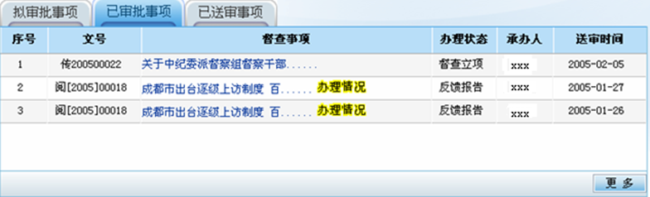

图 4.18.7已审批

查看已送审事项：领导用户也承担报送电子审批事项的工作，在报送后，需要对已经送审的督办事项查看领导的批示情况。

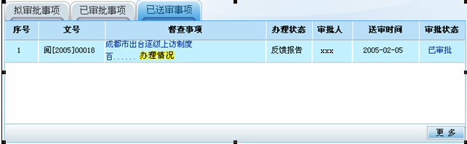

图 4.18.8已送审

督察立项

**立项登记：**

督察事项的【缓急程度】设有“特急”、“急件”、“平件”三种缓急程度，其中“特急”督察事项将在系统中以红色标题和“特急”标示注明：

可设定是否重要督察事项 ，系统默认为“否”，用户可以根据事项设定“是”，系统将在统计中选择重要督察事项进行制定范围统计。

在登记时，系统支持用户可以直接手工输入单位名称，如果此单位是系统中保存的单位，系统会自动校正为单位的标准简称；如果不是系统中保存的单位或个人，系统将提示用户是否确认（原因：往往一些具体的承办人和送办单位不在标准单位体系中）。此处单位输入可以多选，中间以“逗号”隔开即可。另外，系统还提供用户直接点击蓝色字体的“主办”、“协办”链接打开标准的组织结构树进行选择。

对于每个督察事项需要明确办理时限，因此，承办人在立项时需要设定具体到“天”的办理时限，可以在“办理事限”选择中，点击日期控件展开标准日历进行选择。

督察事项再交办区县和直属单位时，需要通过规定的送办形式，因此，在立项登记时，需要明确“拟送办形式”，通常使用“密函”、“督查通知单”、“便函”、“复印件”四种形式。此处的选择将指定了送办形式的版式文件，在进行编辑文件时，系统可以自动提取对应的版式：

联系人的登记可以根据承办人的需要进行修改，默认为系统登录人。

**编辑修改：**

督察立项过程中，用户需要拟定交办市、县和直属单位送办文件，同时，还有可能针对已经完成立项登记（还没有立项发文）的督察事项进行修改，因此，按照业务流程与立项登记相衔接，并可以独立处理。

**立项送审：**

为满足无纸化办公的需要，系统提供用户进行电子送审的功能。用户可以根据自身的业务需要进行使用。

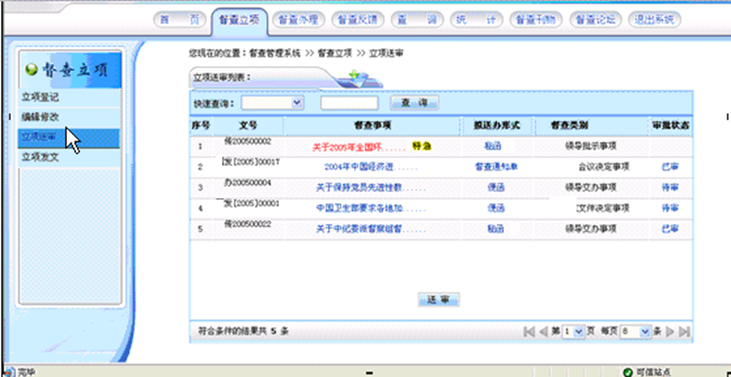

图 4.18.9

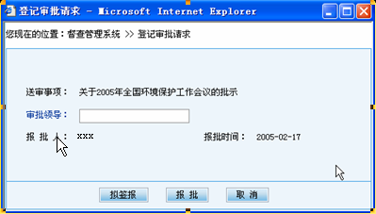

图 4.18.10

用户送审结束后，即进行等待处、领导的审批反馈；再根据审批意见进行修改和其他操作。

**立项发文：**

用户在完成拟送办文件的拟定和审批后，将通过督察管理系统向专网的直属单位、社区用户发送电子版（CEB）的文件。直属单位、社区接到此文件后，已经无法修改，只能通过专用CEB Reader阅读器进行阅读。

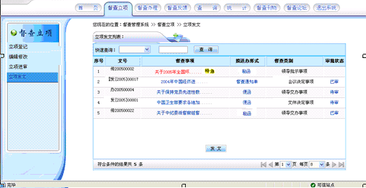

图 4.18.11

督察办理

发出督察通知单：督察事项办理过程中由承办人向直属单位、社区等送办单位发出的督办文件。这里提供用户进行编辑和打印的功能，同时，提供用户通过电子版式督察通知单文件形式下发。

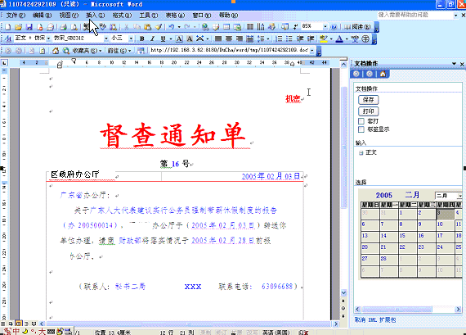

图 4.18.12

发出秘函：督察事项办理过程中由承办人向直属单位、社区等送办单位发出的督办文件。这里提供用户进行编辑和打印的功能，同时，提供用户通过电子版式秘函文件形式下发。

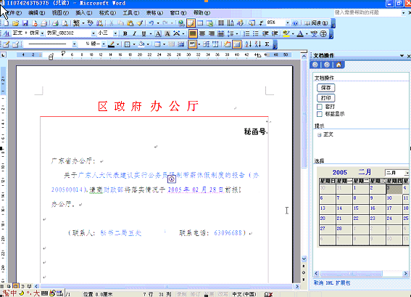

图 4.18.13

发出便函：督察事项办理过程中由承办人向直属单位、社区等送办单位发出的督办文件。这里提供用户进行编辑和打印的功能，同时，提供用户通过电子版式便函文件形式下发。



图 4.18.14

登记电话沟通记录：督察事项办理过程中由承办人向直属单位、社区等送办单位打电话进行沟通办理情况，并将重要的沟通记录登记在系统中，并利用的“电话记录”版式文件。这里提供用户进行编辑和打印的功能。



图 4.18.15

组织实地督察：督察事项办理过程中由承办人针对督察事项组织实地督察，加快和保障事项的办理效果。为了通过文件形式记录和表述进行实地督察的工作过程，在这里我们将利用提供的“实地督察实施方案”和“实地督察实施情况”两份文档模版来进行表述。以上两份文档之作为承办人记录实施督办情况使用，不利用系统下发。并且，针对文档，系统提供用户进行编辑和打印的功能。相关信息将始终与督察事项紧密关联。

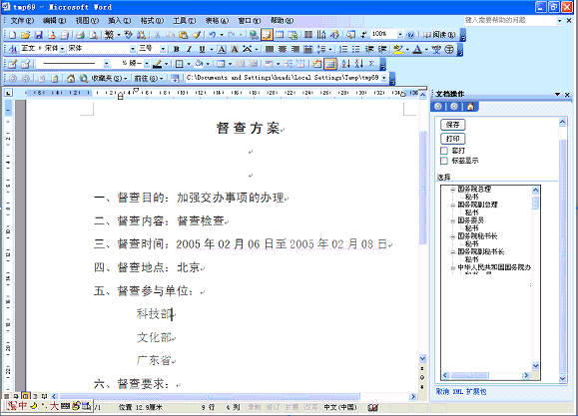

图 4.18.16

组织协调会议：督察事项办理过程中由区承办人针对督察事项组织协调会议，加快和保障事项的办理效果。为了通过文件形式记录和表述进行协调会议的工作过程，在这里我们将利用提供的“协调会议名单”和“协调会议纪要”两份文档模版来进行表述。以上两份文档之作为承办人记录实施督办情况使用，不利用系统下发。并且，针对文档，系统提供用户进行编辑和打印的功能。相关信息将始终与督察事项紧密关联。

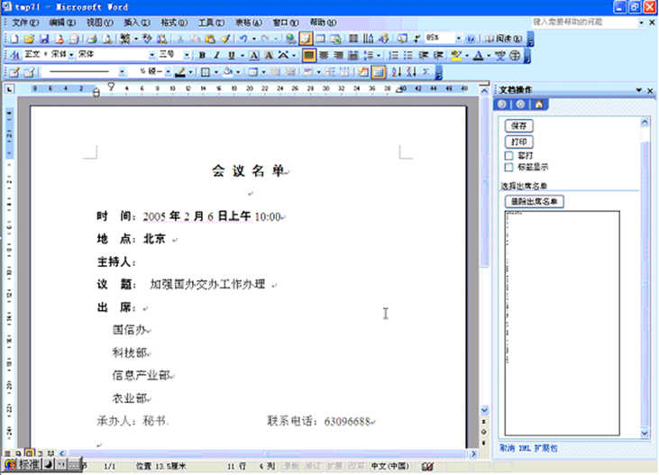

图 4.18.17

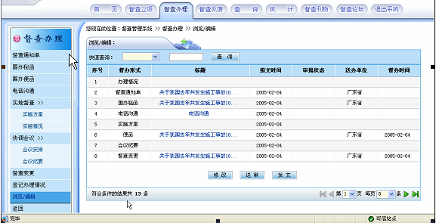

图 4.18.18

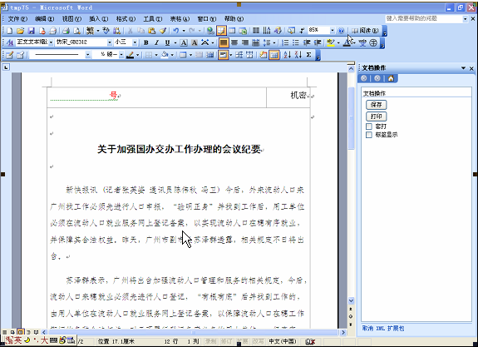

图 4.18.19

督察变更：督察事项办理过程中由承办人发起向直属单位、社区等送办单位发出的督察要求变更信息。这里提供用户变更督察事项的基本信息，同时，通过电子信息形式下发，通知变更的督察要求。



图 4.18.20

登记办理情况：督察事项办理过程中由承办人随时根据督察事项的真实办理程度填写的“办理情况”信息，可以让各相关领导随时掌握。



图 4.18.21

办结处理：督察事项办理结束后，根据领导批示情况，由承办人针对督察事项做“办结”处理。

督察反馈

为突出系统的及时处理效果，送办单位报送的督察反馈报告是要求以Word或Txt文本形式提交，因此，承办人将会及时收到反馈报告的信息内容，并可以进行相应的文稿和组织工作，等待正式的纸介质公文通过机要交换和文电处登记分办到承办人后，即可与已经编写完毕的报告一并提交领导，提高了此项工作的工作效率。

督察反馈的二级菜单根据以针对反馈报告的处理进行设定，分为：

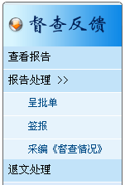

图 4.18.22

其中：

查看报告：是直接打开市、县和直属单位等送办单位报送来的反馈报告；

报告处理：包括“呈批单”、“签报”和“采编《督察情况》”主要是为了提供承办人对于反馈报告常规的处理工具；

退文处理：是承办人根据反馈报告的内容判断不符合办理要求，而提出的退办形式。这里的退文指的是由承办人退往文电信息处。此操作在业务上需要已经得到分办的正式纸介质文件。

查看反馈报告：督察反馈报告送办单位报送给承办人，系统自动提示承办人“反馈报告”到达，并且点击“查看报告”后，系统直接打开反馈报告内容，提供承办人阅读。如下图举例说明。

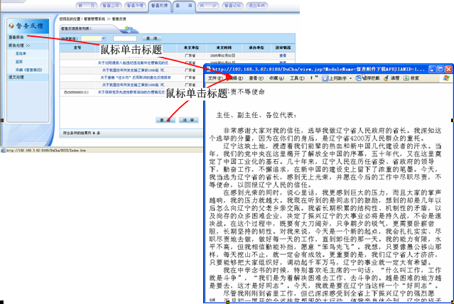

图 4.18.23

报告处理——拟呈批单：承办人接到直属单位、社区等送办单位报送的反馈报告，整理后，需要提交领导审批。因此，按照文件管理要求，需要拟定呈批单。这里提供用户进行编辑和打印的功能。如下图。

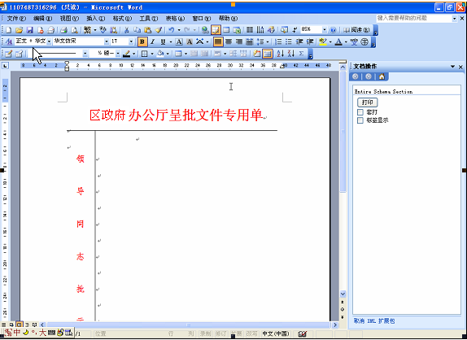

图 4.18.24

报告处理——拟签报：区承办人接到直属单位、社区等送办单位报送的反馈报告，整理后，需要提交处内领导审批。因此，按照件管理要求，需要拟定签报。这里提供用户进行编辑和打印的功能。同时，在“送审”操作中同样提供“拟签报”功能。如下图。

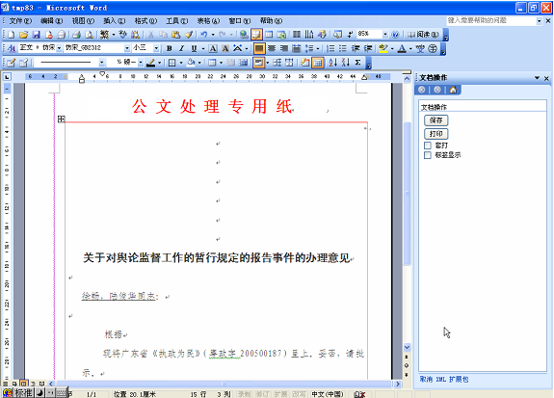

图 4.18.25

退文处理：区承办人根据反馈报告的内容判断不符合办理要求，而提出的退办形式。这里的退文指的是由承办人退往文电处。此操作在业务上需要已经得到分办的正式纸介质文件。如下图举例所示。



图 4.18.26

查询

进入系统后，用户需要对督察事项进行查询，以便于直接有效的得到需要的相关信息。

快速查询：通过简单条件进行快速地查询。进行快速查询时，首先以下拉菜单形式选择查询分类方式 ，再根据选择的方式填写查询条件；再直接点击查询按钮，系统即可提供查询结果。

高级查询：系统提供多种条件的符合查询，以减小查询结果范围，提升准确率。

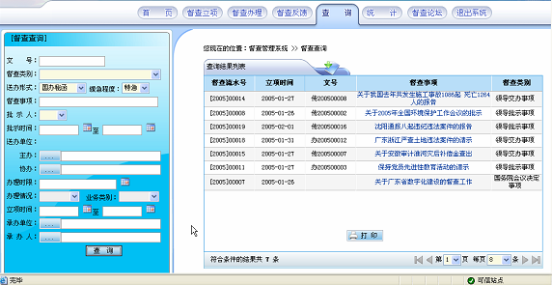

图 4.18.27

统计

用户进行督察事项办理情况和业务工作情况的统计。系统根据业务需求定制组合以下十种统计类型：

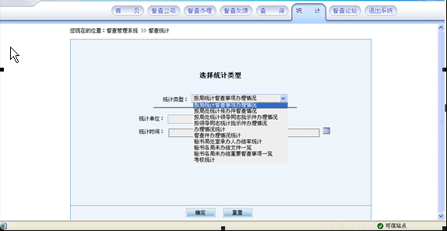

图 4.18.28

统计督察事项办理情况：系统可“按统计督察事项办理情况”进行统计。

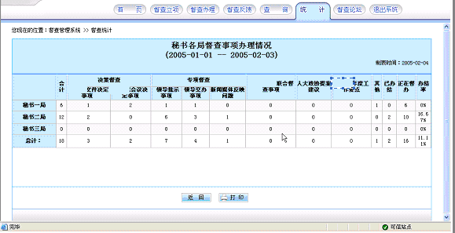

图 4.18.29

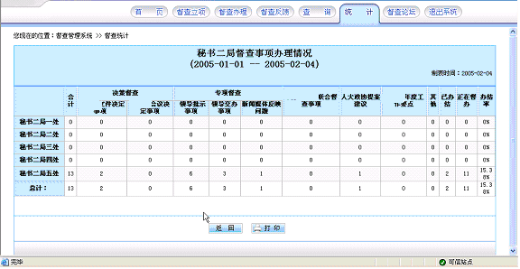

图 4.18.30

按领导同志统计批示件办理情况：系统可“按领导同志统计批示件办理情况”进行统计。

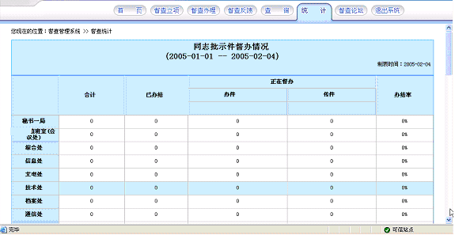

图 4.18.31

督察件办理情况统计：系统可按“督察件办理情况统计”进行统计。

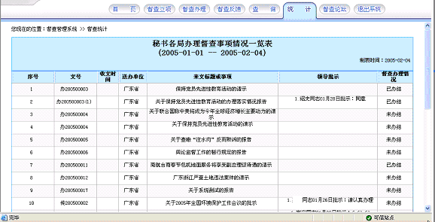

图 4.18.32

各处室承办人办结率统计：系统可按“各处室承办人办结率统计”进行统计。

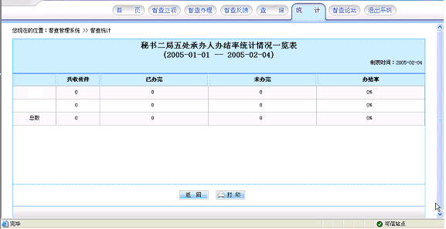

图 4.18.33

各处室未办结重要督察事项一览：系统可按“各处室未办结重要督察事项一览”进行统计。

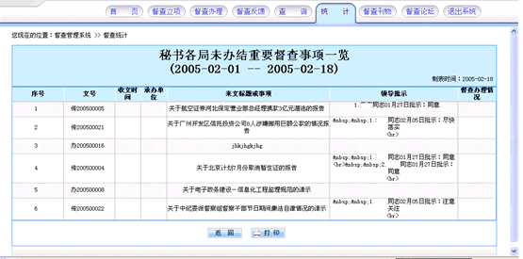

图 4.18.34

考核统计：“考核统计”主要是针对市、县和直属单位的承办单位的办理情况进行考核统计。

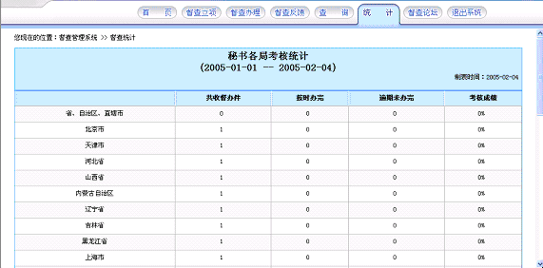

图 4.18.35

督察刊物

用户可以进行《督察情况》刊物的采编以及查看已经发刊的电子版督察刊物。另外，对于领导同志及秘书用户具有刊物审核和发布的功能。

目前，督察刊物的类别《督察情况》

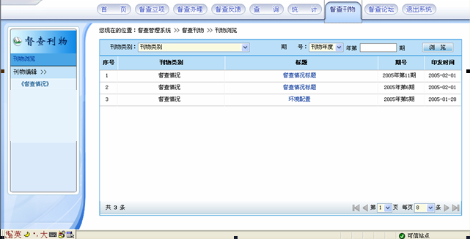

图 4.18.36

督察刊物浏览：用户可以进行查看已经发刊的电子版督察刊物。

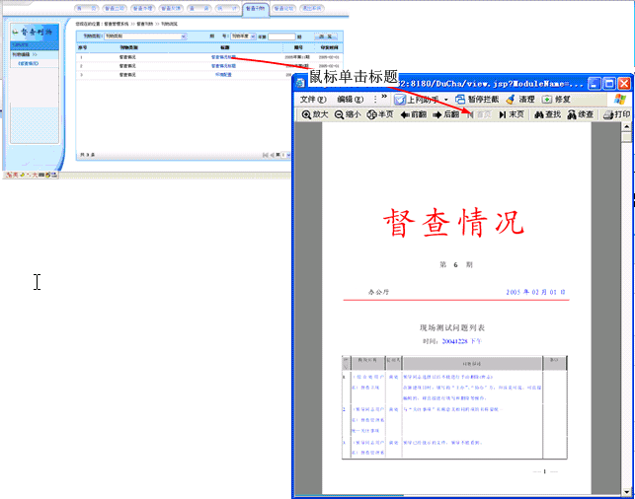

图 4.18.37

督察刊物编辑：用户可以进行新编、编辑、修改督察刊物。

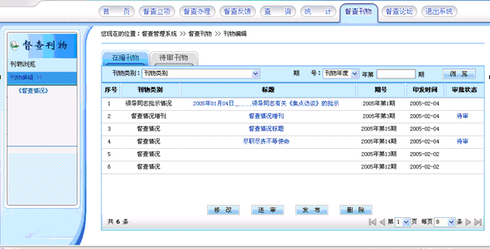

图 4.18.38

新编《督察情况》刊物

用户可以新编《督察情况》刊物。

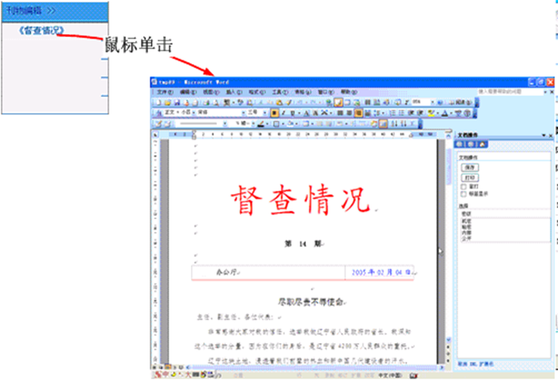

图 4.18.39

各类督察刊物编辑

用户可以进行正在编辑的督察刊物进行修改、送审、删除和发布。

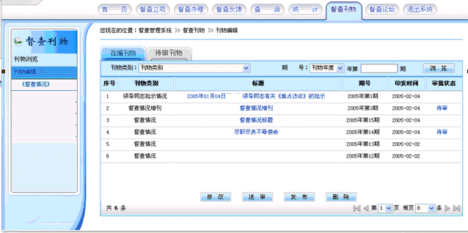

图 4.18.40

督察刊物审批

领导同志及秘书用户统一管理督察刊物的审批，可以进行审批督察刊物。

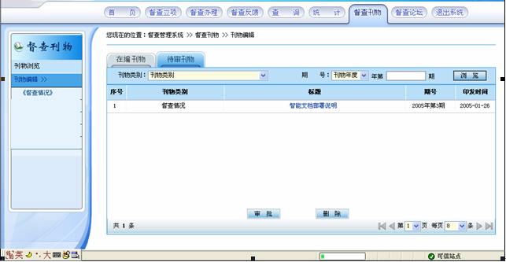

图 4.18.41

## 政务信息服务与互动需求

以区政府门户网站为统一出口门户，以外网网站群系统为基础构建禹会区政府政务公开系统，集成或者链接其他各级政府部门相关网站，构成一个统一政府政务公开体系。

* 1. 1. 内容管理

内容管理系统作为整个政务公开系统中信息发布和站点管理的支撑平台，应符合J2EE标准，支持基于Internet的三层B/S架构。应具有良好的跨平台跨网段性能，支持Windows平台，提供XML标准接口支持。实现网站多渠道内容采编与网站群发布。支持主子站之间、各子站之间的信息推、送。实现门户网站、各政府部门子网站之间数据资源的共享。要求数据与数据的表现形式分开，管理界面简单易用；能够很方便地通过网站生成工具快速搭建网站、修改栏目，以及改变页面的显示外观。信息可选择动态发布和生成静态页面两种方式。

#### 站点管理

支持多站点组、多站点管理机制。各站独立进行栏目管理、人员管理、内容管理和内容审核。系统同时提供系统管理员和内容管理员，管理全部网站和网站内容，子站管理员和内容管理员可以管理一个网站或同时管理多个站点。

站点组的基本属性有“站点组名称”、“站点组所在服务器”和“服务器类型”等，主要功能是对站点组的【添加】、【修改】和【删除】。

站点信息的基本属性有“站点名称”、“站点状态”、“开通时间”、“关闭时间”、“站点域名”、“PublishD”、“上载方式”和“站点共享路径”等，主要功能是对站点的【添加】、【修改】、【删除】、【授权】和【分配管理员】。

栏目信息的基本属性有“栏目名称”、“栏目状态”、“开通时间”、“关闭时间”、“栏目类型”、“呈现方式”、“栏目模板”、“栏目图标”、“发布后文件名”、“排序号”等，主要功能是对栏目的【添加】、【修改】、【删除】、【授权】和【分配管理员】。

#### 内容编辑

可视化的文档内容编辑、模板编辑和工作流定制，真正达到所见即所得的效果。用户不仅仅可以对文档内容进行编辑，如直接在编辑器中对文档修改字体、字号、对齐方式、插入图片、表格、链接等HTML元素，充分实现图文混排功能，而且还可以进行可视化模板编辑和工作流定制。

稿件的基本属性有“标题”、“作者”、“来源”、“内容”等，内容编辑的主要功能是对稿件的【新增】、【编辑】、【删除】、【发布】和【传稿】（即把需要审核的稿件送审）。

本模块的主要使用者为栏目编辑。

#### 内容审核

支持可定制的多级审核流程，可以由各级管理员针对不同的栏目定制不同的审批流程，只有经过审核确认的内容才会真正发布到网站上。各政府子站的信息，通过“信息报送式”手工或自动地转发到主站的指定栏目，必须通过主站内容审核人员进行审核后，方可进行发布。流程的设置权限，可以由系统管理员统一分配。

内容审核的主要功能有对稿件的【审核】、【编辑】和【删除】。

本模块的主要使用者为审稿人。

#### 内容发布

采用静态页面生成技术，将信息库中的内容结合HTML页面风格模版，生成最终的HTML，提高访问效率。通过调整模板的结构，可以快速重新生成HTML格式的页面。

主要功能是一些与稿件发布相关的操作，比如【签发】、【撤签】、【设置头条】、【取消头条】、【设置热字】等。

本模块的主要使用者为栏目编辑。

#### 模板管理

支持站点、栏目分级模板组及模板管理，便于维护，方便的通过导航浏览不同站点、栏目下的模板。

模板组的基本属性有“模板组名称”和“排序号”，主要功能是对模板组的【添加】、【修改】、【删除】、【授权】和【分配管理员】。

模板的基本属性有“模板名称”、“模板文件名”、“模板类型”、“使用状态”、“模板说明”和“排序号”等，主要功能是对模板信息的【添加】、【修改】、【删除】，以及对模板文件的【上传】和【合成】。

本模块的主要使用者为站点管理员。

#### 发布访问统计

对网站的栏目与信息页面的最新访问率及访问量统计分析。对内部信息采编的工作量统计分析。

主要涉及以下方面的统计：

发布日期、普及、图片、标题、待签发、已签发、已采用、未采用、合计。

本模块的主要使用者为站点管理员。

#### 权限设置

建立完整的网站系统管理员、相关栏目管理员认证体系。采用多级权限管理机制，可以对一个栏目或者子栏目单独授权，也可以集中部分栏目权限对某个管理员授权，使得只有具有权限的用户才能对相关信息进行操作。

本模块的主要使用者为站点管理员。

信息公开

为方便公民、法人和其他组织获取本行政机关政府信息，按照《中华人民共和国政府信息公开条例》等有关规定,各级政府通过门户网站群实现政府机构职能和领导名单；政府规章和规范性文件；行政许可及办事服务的事项、依据、条件、数量、程序、期限以及申请需要提交的全部材料目录及办理情况；重大建设项目的批准和实施情况；依法应当公开的其他信息等各种行政事务的政务公开。主要功能如下：

#### 目录编制管理

目录的基本属性有“名称”、“父节点”、“描述”、“排序号”等，主要功能是对目录的【添加】、【修改】和【删除】。

本模块使用者为信息公开管理员。

#### 依申请公开系统

在信息公开系统上设立依申请公开窗口，提供依申请公开表格下载和网上受理功能。市民可在线提交政府信息公开申请，各受理部门后台办理流程实现电子化，办理结果通过网站反馈。

申请信息的基本属性有“申请人”、“申请时间”、“申请事项”、“办理结果”、“办理人”等，主要提供以下功能：

申请表格下载：提供申请表格的下载。

填写申请：填写申请基本信息，上传申请表。

修改申请：修改申请基本信息，修改申请表。

删除申请：删除申请基本信息，删除申请表。

提交申请：将申请信息和申请表提交审核。

申请查询：查询办理结果。

以上功能的使用者为普通民众。

审核申请：审核申请表，填写反馈意见。

以上功能的使用者为信息公开管理员。

#### 统计监管子系统

提供智能化的信息分析和统计功能，可根据信息被查询量分析市民的关注热点，能对各部门信息公开目录的完整性、信息发布的及时性以及依申请公开事项的办理情况进行统计分析，统计结果能生成直方图，饼图，条形图等统计图形，也可按时间段生成报表输出，为政府信息公开工作的日常监管和工作考核提供量化依据。

本模块使用者为信息公开管理员。

政民互动

提供各类交互应用，如网上调查、征求意见等，按需在指定时段开放指定应用。

#### 投诉举报

支持在线的交互功能，如在线咨询、投诉等功能，由系统管理员对专题名称、处理机构进行设定后，机构网站管理员对本机构承担专题所搜集到的信息进行处理。

咨询与投诉的基本属性有“类型”、“姓名”、“邮箱”、“电话”、“住址”、“主题”、“内容”、“查询密码”、“个人信息是否公开”和“信件内容是否公开”等。针对民众的主要功能是对以上信息的【填写】（提交）和【查询】；针对管理员的主要功能是对投诉等信息的【审核】和【反馈】。

#### 领导信箱

领导信息是行政部门的领导亲民的窗口，公众用户可以通过这个渠道，直接将自己意见反映给领导，领导派专人对这部分信息进行处理，重要内容直接反映给领导，由领导做出安排后，反馈给发送邮件的人。

#### 政务微信

基于政务微信，为公众提供实时、便捷的数据查询服务，为政府部门提供实时、百分之百送达的宣传服务。实现文本、照片、语音、位置的实时上传，基于微信服务系统实现媒介应用、互动交流、行政办事等便民服务功能。

#### 参政议政

提供文字访谈、音频访谈、视频访谈三种模式。

文字访谈：提供类似即时通讯工具的聊天界面，允许多人跟一人会话，能够保留访谈数据。访谈用户必须登录才能参与。

音频访谈：提供单信道通话，一对一访谈，自动记录谈话录音。

视频访谈：提供单通道视频通话，一对一，自己记录访谈视频。

#### 政务微博

建设政府官方微博，将要发布的文字、图片、视频等信息以新媒体渠道方式进行发布，公众可以直接通过移动平台接收政府发布的信息。

便民信息查询

公众可以方便查询到公共安全信息、医疗健康信息、教育培训信息、旅游住宿信息、餐饮消费信息和劳动就业信息等便民信息。

#### 公共安全信息模块

对接市场监督管理局的食品药品安全信息、商品质检信息，为公众提供食品安全曝光、药品安全曝光、商品质检报告、不合格食品、药品查询、不合格商品查询等服务，提供消费权益保护信息。

#### 医疗健康信息模块

提供禹会区和蚌埠市的各大医院的信息（包括地址信息、专业信息、预约挂号电话信息、专家门诊信息），以导航的方式展现各大医院的详细介绍。

#### 教育培训信息模块

提供学历认证考试查询、自学考试成绩查询、人事考试成绩查询、证书查询等服务。

提供各类培训信息发布的功能。

提供和教育相关的综合信息发布功能。

#### 旅游住宿信息模块

以地图的方式提供旅游景点的风景介绍、旅游路线的介绍、旅游活动的信息发布和查询功能。提供特色游、主题游、个性化旅游等旅游方式的信息推介功能。

#### 餐饮消费信息模块

提供禹会区和蚌埠市的特色餐馆的信息发布和查询服务，以地图的方式提供餐馆的地址、交通线路、订餐电话等信息。

提供餐饮卫生信息查询服务和不合格餐馆的信息发布与查询服务。

#### 劳动就业信息模块

提供劳动就业相关政策与法规的信息发布与查询功能。

提供职业介绍所、社会保险相关机构的地址、联系电话等信息的查询服务。

全文检索

提供门户网站主站及各子站全站、各栏目内的精确全文检索， 支持常用格式文件的入库和检索，如TEXT、HTML、RTF、MS Office、PDF等)；实现对不同格式的信息资源的整合，并通过检索引擎实现高速的信息资源检索。

系统接口

系统具有丰富接口，包括采用WebService、API、HTTP、XML等技术以满足不同应用类型的需要，实现各个系统对数据的查询、写入与导出等数据交换需求，方便的实现与其他应用系统的衔接。

## 综合治税需求

通过信息交换，实现信息共享，建设统一的涉税法人单位基础数据库。系统建设的核心内容可描述为“共享和交换的数据集中存储管理、提供交换平台，提供数据交换服务、数据管理服务和数据应用服务”。应用软件平台分为以下几部分：数据交换平台、数据应用平台、企业基础信息数据库、运行管理平台。

* 1. 1. 数据交换平台

数据交换子平台是系统的核心组成部分，它提供实现各部门间的数据交换，功能如下：

1、信息的采集。实现从各部门交换前置机采集政务信息资源的功能，各个部门的前置交换数据库可能不同，需要平台提供不同数据库接入的功能。

2、信息的转换。由于各个部门的业务系统千差万别，数据库结构不同，需要平台提供数据转换的功能，将不同格式的数据转换成标准格式，并能将交换中心返回的数据转换为各个部门所要求的格式。

3、信息的传输与交换。利用信息交换网络，实现部门交换前置机与中心交换服务器间可靠、稳定、安全的传输交换。采取实时交换的方式，也要支持定时交换，数据交换频率系统可设定。

4、交换流程的控制。实现动态交换流程配置、管理。

5、系统管理和维护。提供对整个交换平台的管理与维护功能，实现对中心交换服务器、部门交换前置机的统一管理、监控、维护，保障系统运行。

6、数据入库方式。

已有业务系统的单位数据进入中心数据库分两种方式：

一是原有业务系统的数据通过数据交换平台进入中心数据库，如市工商局，市国税局，市地税局，市质量监督局，市建委，市国土局，市房管局，市财政局，市“网上行政审批服务中心”部分涉税数据也通过数据交换平台实时交换进入中心数据库，如市规划局建设项目规划信息、市建委建设工程许可证信息等。

各单位业务系统和中心数据库－采用前置机的方式进行，如下图：



图 4.21.1

二是业务系统不支持实时交换，只能导出excel等文件，通过后台管理系统加载到中心数据库。

如卫生局、人社局、统计局、科技局、公安局、交通局等。



图 4.21.2

数据应用平台

1、数据关联查询

共享信息库中的信息虽然来自不同的部门，但这些信息之间经常是有关联的。在共享信息库中，要建立这些信息之间的关联。有了这样的关联，就可以非常方便地从一个信息记录找到与其有关联的其他信息记录。

例如，与某个法人单位有关的信息，可能分别有来自市工商局（如增资信息）、人行（如帐户开立情况）、海关（如关税信息）和市财政局等。而且，来自某个部门的针对该法人单位的信息可能有多条。这些信息是关于同一个法人单位的。在共享信息库中，应该将这些信息与法人单位基本信息关联起来。这样，用户在浏览法人单位基本信息时，就可以非常方便地得到该法人单位的所有关联信息。

2、数据分类查询

在共享信息库中，对信息建立良好的分类并以树形结构进行分类显示，非常有利于用户对信息的查找和浏览。

首先，可以按按信息来源对共享信息分大类，即每个部门对应一个大类。在每个大类里再分类。例如，市财政局对应的信息大类中包含“行政事业性收费单位信息”、“契税缴纳信息”和“政府集中招标采购项目的有关信息”三个类（见图5）。同一类中的信息记录的结构一样，不同类中的信息记录的结构不同。

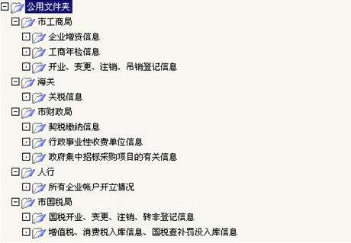

图 4.21.3按部门分类示意

对每个信息类（例如，“车船信息”）中的信息，可以指定按信息记录中任意一个枚举型字段的值进行分类显示。例如，可以按“车船类型”字段的值对车船信息记录（来自市交通局）进行分类显示。

对法人单位信息，可以指定按信息记录中任意一个枚举型字段的值进行分类显示。例如，可以按“企业类型”字段的值对企业信息记录进行分类显示。

3、全文检索

用户通过全文检索进行某信息类中信息记录的查询。

通过界面定制工具，可以指定对信息记录中的哪些文本型字段的进行全文检索。对包含非结构化信息（即文档）的信息记录，可以指定对文档的内容进行全文检索。

全文检索需要支持模糊检索、同义词检索、上/下位词检索等常用的检索功能，方便用户快速、准确的找到需要的信息。

4、数据比对

系统需要提供灵活的数据比对功能，可以由用户自己定义比对规则，通过数据比对引擎实现多种灵活的数据比对功能。如：

工商登记信息与国税登记信息比对：以工商执照号码为条件，检索未在国税机关办理税务登记的工商登记信息。

组织机构代码信息与国税登记信息比对：以组织机构代码号为条件，检索未在国税机关办理税务登记的组织机构信息。

医疗诊所信息与国税登记信息比对：以负责人身份证号为条件，检索非个体营利性医疗机构在国税机关办理税务登记的工商登记信息。

指定某数据表中一条记录，按组织机构代码（个体工商户按身份证号）查找该单位在其它表中的数据信息。

手工比对关联，对各数据表中通过自动比对无法关联的数据记录，提供通过人工手段进行比对关联。

5、智能统计报表

对信息进行统计形成统计报表。

智能报表系统应是基于Web的报表系统，能快速完成复杂的Web报表设计，并获得令人满意的Web表现效果和书面打印效果。能轻松解决Web报表的布局、数据提取与计算、精确打印等一系列B/S系统产品所特有的报表设计问题。

6、信息导出

通过查询界面以及全文检索界面检索出的结果（包括非结构化的文档等多媒体文件），都可以导出成XML格式的文件、EXCEL文件等，也可以打印出来。

企业基础信息数据库

主要是完成企业基础信息整合，通过对工商、国税、地税、质监等四部门的企业基础信息进行准确性和一致性核对，数据整理，根据国信办《全国企业基础信息共享实施要求》，建设全市统一的企业法人（含个体工商户）数据库。

运行管理平台

1、用户管理

新建、增加和修改用户、用户组，对用户、用户组的访问进行授权，权限分为读权限和写（包括新建和修改）权限。

2、日志管理和运行监控

监测系统的运行状况，包括对平台及其服务组件的远程管理和监控。提供异常情况报警功能；对经过交换系统的数据流量进行查询、统计；记录数据的修改以及下载查询的使用情况；对数据交换任务进行跟踪和事后审计；对系统操作员的每一步操作进行日志记载；提供查询分析手段，为管理人员对整个系统的管理提供依据。

## 资源共享平台需求

* 1. 1. 功能组成

政务信息资源共享平台是用于组织、存储、管理政务信息资源目录内容，通过元数据信息的发布、查询、定位和管理机制，实现政务信息资源目录内容的共享，在保证信息安全的前提下，通过交换平台获得综合的信息资源，实现准确、完整的信息检索服务，为部门协同办公应用提供信息资源的交换更新服务，政务资源目录平台所具有的功能如下:

1、编目：

各政府部门从各自的共享信息资源中提取相关特征信息，将特征信息按制订的标准规范进行分类并利用目录元数据标准规范，形成政务信息资源核心元数据和交换服务核心元数据。

2、注册：

各政府部门、各委办局向资源共享平台注册政务信息资源核心元数据和交换服务核心元数据。

3、审核发布：

资源目录平台数据管理员和审核员审核各政府部门、各委办局注册的目录内容，包括政务信息资源核心元数据和交换服务核心元数据，并按资源分类级别、发布范围来发布通过审核的目录内容。

4、查询：

提供应用系统的标准调用接口，支持政务信息资源核心元数据和交换服务核心元数据的交互。

提供人机交互方式的目录内容的查询功能和界面，包括：对政务部门用户提供交换服务核心元数据的查询检索功能。对社会公众用户和政务部门用户提供公共资源核心元数据的查询功能。

按多种分类方式为政务部门用户和社会公众提供多种查询功能。

5、订阅：

各政府部门、各委办局在资源目录平台中查看其它部门已发布的资源内容，当需要某一数据时，根据条件来订阅该资源。

6、数据清洗：

实现数据清洗内容的定制，包括清洗基准、成功状态、失败状态等。实现数据清洗执行的定制，包括执行时间、执行频率等。实现数据清洗日志的保存和管理等。

7、维护管理：

用于目录平台建设目录内容库，包括目录内容库的建立、更新、备份与恢复、入库与出库，平台系统用户与权限的管理等。

政务信息资源目录平台不仅要实现对数据的管理，同时通过和数据交换平台之间的一系列接口，以及订阅请求及数据发布请求的操作，实现信息资源目录对数据交换的控制和管理，从而把信息资源目录管理和数据交换有机结合起来，既实现了数据交换，又在同一系统中实现了数据控制和管理。

8、监控：

实现对资源目录、数据及其运行平台的运行状态监控、日志记录和异常操作的报（预）警。

系统组成

信息资源目录体系服务平台包括五个系统，分别是：编目系统、目录报送系统、目录管理系统、目录发布与服务系统、目录查询网站系统。

1）编目系统

是采集和录入目录信息的工具，供政府部门人员（作为目录信息提供者）使用。目录信息是基于核心元数据标准的，用户通过编目系统从各种政务信息资源中提取目录元数据。

2）目录报送系统

负责把目录信息从提供部门可靠地传递到目录管理部门。

3）目录管理系统

目录管理人员通过目录管理系统完成目录数据的审核、维护等。

4）目录发布与服务系统

实现目录的标准化发布，为其他应用提供目录查询服务接口。另外，目录发布与服务系统还提供目录查询网站内容管理工具，以方便地管理目录查询网站的内容。

5）目录查询网站系统

为目录信息使用者提供Web方式的目录浏览、查询服务。

编目系统

政府部门人员通过编目系统编制每个共享信息资源的目录。

编目分手工编目和自动编目。手工编目是指由人来录入目录信息。自动编目是指通过计算机程序抽取资源的元数据信息或导入元数据信息。

**支持元数据体系定制：**

各行业、各部门根据不同的业务需要，在核心元数据基础上灵活拓展，形成形式多样的信息资源元数据。例如，部门可以在目录中增加更多的元数据。例如，对图象，可增加图象格式元数据，说明图象是GIF，JPEG等。

要提供灵活的、图形界面的资源元数据定义功能。用户完全可以根据部门需要定制元数据体系。用户不需要懂Schema，只要通过图形界面定义元数据体系，系统会自动修改对应的元数据体系Schema。

为了便于交换，元数据以XML方式存储和管理。

**目录管理功能：**

目录授权

首先，可以对每一条资源目录信息进行授权，包括授权给用户和用户组、可读还是可写。另外，对目录所指的信息资源本身也能授权，包括授权给用户和用户组。

某用户能看见某资源的目录，但不一定能看见资源本身。

根据实际需要，能支持授权申请审批流程，用户看到目录后提交申请通过审批后，就获得对资源本身的权限。

灵活的目录分类机制

政务信息资源目录体系国家标准规定了主题分类、资源形态分类、服务分类和行业分类体系。除了支持按主题分类、资源形态分类、服务分类和行业分类等分类标准建立资源目录的树型分类，也能按组织机构建立资源目录的树型分类。

另外，系统可以按任一元数据（例如，“日期”，“资源负责单位”，“资源类型”、“资源使用限制”、“资源安全限制分级”、“资源字符集”、“元数据安全限制分级”等元数据）的值对资源目录进行动态分类。例如，“资源安全限制分级”为“未分级”的分一类，为“内部”的分一类等等。

而且，还要支持按多个元数据构成资源目录的多级树形分类。例如，第一层按“资源类型”分类，第二层按“资源使用限制”分类，等等。

资源目录的树形分类展现方式给资源目录的管理者和使用者提供了非常方便的目录导航手段，使之可以方便地找到所要的资源目录信息。同时，对目录信息采集者来说，可以方便地选择目录的分类名称。

信息资源本身的管理

支持资源目录元数据的管理，同时也支持把资源本身（例如，网页、文档、影象等）上载入库统一管理。支持元数据集中管理，资源分布式存储。

**手工编目：**

系统提供目录信息录入界面，用户录入目录信息。对于具有明确的可选值集的目录项（例如，目录项“资源安全限制级别”的可选值集为“未分级”、“内部”、“秘密”、“机密”和“绝密”），系统都提供下拉列表选择方式，以方便用户选择目录项的值。对于可选值有标准编码的目录项，用户可以直接输入编码，系统会显示编码对应的名称，以便对照确认。

**自动编目：**

实现完全的自动编目机制是非常困难的。尤其是对未被管理的非结构化的、非格式化的信息资源来说，要通过对信息资源的内容进行智能分析，才能抽取其元数据。

功能有限的自动编目针对3类信息资源：网页资源、数据库资源和格式化文本。

网页资源目录信息

提供信息资源采集工具，根据用户的需要设置要抓取的网页信息并提取网页的属性信息（即元数据）。

提取被管理的信息资源的目录信息

支持每一种非标准的元数据体系，定义其与资源目录标准元数据体系的对应规则（XSLT）。然后，通过转换引擎就可以把非标准元数据转换成标准元数据。

受管理的资源可以是结构化数据资源，例如一张统计表，也可以是非结构化数据资源，如文档、图片、视音频文件等。

提取格式化文本资源目录信息

对于有某种固定格式的批量文本来说，设计专门的格式分析工具，用来建立格式域与标准元数据的对应关系。根据定义的对应关系，元数据提取工具从文本资源中提取元数据信息。

数据库及目录自动采集及转换

对于关系型的资源目录和政务资源数据库来讲，采用基于XML的转换工具实现数据源的定义、映射以及数据库信息的采集，并通过资源平台实现自动的编目及数据比对。

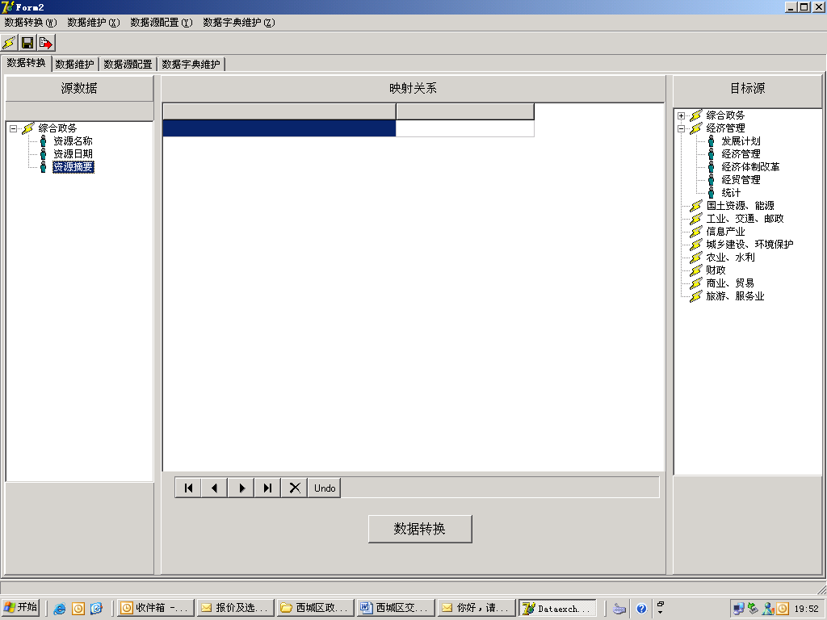

图 4.22.1数据源设置及目录影射

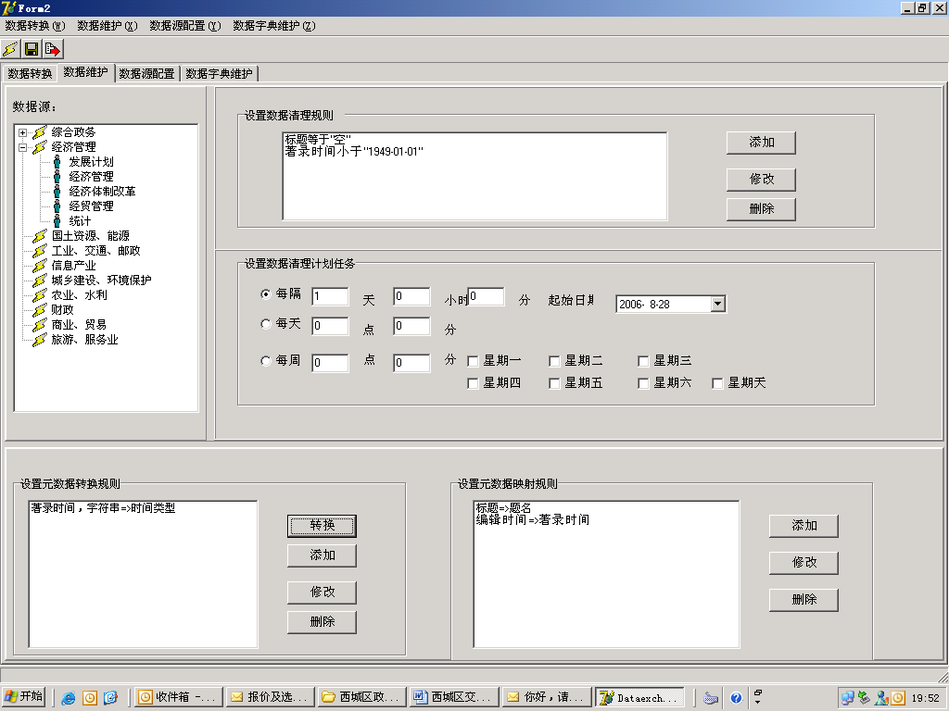

图 4.22.2数据库资源采集

**关键词提取：**

可以方便地维护系统的关键词表，增加、修改和删除关键词。

在对文档、网页等信息资源进行编目时，资源管理平台获取到信息资源后，从资源内容中自动抽取关键词。

**资源标识编码生成：**

资源标识码是资源的唯一标识，不能重码或断码（即代码资源浪费）。无论是手工编目还是自动编目，资源标识编码都需要自动生成，这样能保证标识码的唯一性，也省去了手工输入的麻烦。

提供通用的分段编码和流水号规则定义和基于规则的编码生成功能，可以设定前段码、设定分隔符、并定义个性化的后段码编码规则。

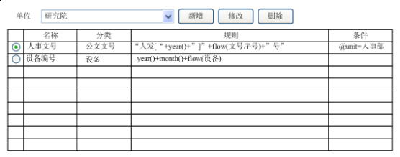

图 4.22.3

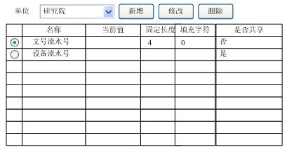

图 4.22.4

**目录数据管理：**

目录数据管理的主要功能包括：

1目录审核

对目录数据的完整性和准确性进行审核，审核通过的目录才入部门目录库。审核以人工为主，自动校验（只能针对有明确校验规则的元数据元素）为辅。

2目录修改或删除，

修改某些目录项的值，或删除选中的目录；

3目录报送功能

目录报送是指把政务部门的目录数据提交到目录管理中心的目录管理系统中。

支持在线和离线两种目录数据报送方式。所谓在线方式，就是通过部门前置机接数据交换平台把目录数据传到市目录管理系统；所谓离线方式，就是从编目系统中把编目数据导出成本地文件，再通过其他方式（如FTP方式、电子邮件方式）提交到目录中心，然后导入到目录管理系统的待审核目录库中。

为支持在线方式，需要提供在部门编目系统与部门前置机目录数据库之间的双向可靠的目录数据传输功能（即桥接程序）。为支持离线方式，提供把目录数据导出到本地文件的功能。

无论是哪种目录数据报送方式，都只抽取标准目录数据（即报送的目录信息中不含部门自己扩充的元数据）报送。

在线报送

在线报送系统的核心是ESB数据交换平台，另外还包括各部门前置机上的在线目录报送程序。

ESB数据交换平台是各部门编目系统与市目录中心目录管理系统之间交换目录数据的枢纽。

位于前置机上的在线目录报送程序实时（由桥接程序的事件触发）或定时从前置机目录数据库中提取目录数据并通过ESB数据交换平台发送给目录中心，以及通过ESB数据交换平台从目录中心接收目录数据审核结果。

目录管理

目录管理主要包括目录数据接收、目录数据审核、目录数据维护、系统管理等功能。

**目录数据接收：**

目录接收是指把部门报送的目录数据入到目录中心的待审核目录库中。

目录数据接收有两种方式，一种是目录数据导入，即把从部门编目系统导出的目录文件导入到市目录中心的待审核目录库中。目录管理系统提供从目录数据文件把目录数据导入待审核目录库的功能。

另一种方式是在线接收，即目录管理系统中的目录数据收发程序通过ESB数据交换平台来接收部门报送的目录数据并入到待审核目录库中，也通过ESB数据交换平台向部门退回审核不过的目录数据。

当编目系统部署方式为部门通过浏览器登录到市目录中心目录管理系统进行编目操作时，部门报送的目录数据直接提交到待审核目录库中。

**目录数据审核：**

目录数据审核是指对市目录中心接收库中的目录数据进行内容和格式的审核（主要是格式审核），判断目录数据是否符合元数据标准要求以便进行相应的后续处理。审核方式以自动（即由程序来做）审核为主，手工审核为辅。

对审核未通过的目录数据，由管理员决定退回所属部门、删除、或修改后通过。

审核通过的目录数据进入目录中心的已审核目录库中。

**目录数据维护：**

目录数据同步程序负责将已审核目录库中的数据（新增的目录或被修改的目录）同步（包括更新）到目录发布与服务系统的目录发布库中。目录数据同步操作自动进行，管理员可设定同步操作启动的时间点或时间间隔，管理员也可以随时启动一次同步操作。

目录数据维护功能还包括：

1）目录数据查询

对已审核目录库中的目录数据进行查询。除了分类浏览查询、元数据值组合查询，还提供对文本型元数据值的全文检索。

2）目录数据归档

对过期的目录数据存档。

3）目录数据增、删、改

在新建目录、删除过期目录、修改已有的目录。

**系统管理：**

包括用户、用户组、角色管理，操作权限管理，元数据审核流程定义，系统日志管理等。

目录服务

**发布方式：**

目录服务系统提供网站方式的目录发布和以目录标准API的形式发布。

网站方式的目录发布：

把政务信息资源目录发布到网站上。使用者登录到该网站上，查询和检索政务信息资源的目录信息。

通过资源平台发布管理系统完全可以实现网站方式的目录发布功能。

以目录标准API的形式发布

目录服务系统对外提供符合目录体系标准中“技术要求”的目录API。

目录检索：

1）元数据值组合检索方式

根据分类信息、入资源名称、关键字、资源摘要、资源负责单位、单位地址等信息形成组合查询条件，提交给目录服务系统进行目录查询。

2）全文检索方式

对目录中的文本型元数据，提供全文检索功能。用户可以选任意的一个或多个词，提交给目录服务系统进行目录查询。

3）分类导航

提供目录数据的多种树型分类（符合资源体系标准中的分类标准），供用户指定检索的范围。

目录查询

目录查询网站除了向用户提供目录数据的多种分类浏览方式外，还提供目录查询和检索手段。网站不仅提供多元数据值组合查询方式，还提供全文检索方式。

要求：

1）灵活、可扩展的元数据体系定制系统

政务信息资源目录体系国家标准目前规定了22个核心元数据元素和元数据实体，也要支持根据实际需要对元数据体系进行扩展。而且，随着应用的发展，还会扩展元数据体系。需要灵活、可扩展的元数据定制系统，轻松应对元数据体系的发展变化，并可以支持任何元数据体系标准，而不用修改计算机程序。

2）灵活、可定制的元数据采集、注册、发布流程

元数据采集、注册、发布流程要包含哪些环节（包括审核环节），需要根据实际管理需要而定。例如，元数据采集、注册和发布阶段都可以加入审核、甚至多级审核环节，以保证元数据的准确性。另外，流程各个环节上的参与人、参与组织随业务发展会有变化。

3）灵活、多样的资源目录的树型分类

政务信息资源目录体系国家标准规定了主题分类、资源形态分类、服务分类和行业分类体系。除了支持按主题分类、资源形态分类、服务分类和行业分类等分类标准建立资源目录的树型分类，也能按组织机构建立资源目录的树型分类。同时，系统可以按任一元数据（例如，“资源类型”、“资源使用限制”、“资源安全限制分级”、“资源字符集”、“元数据安全限制分级”等元数据）的值对资源目录进行动态分类。例如，“资源使用限制”为“版权”的分一类，为“专利权”的分一类。而且，还要支持按多个元数据构成资源目录的多级树形分类。例如，第一层按资源类型分类，第二层按资源使用限制分类，等等。

资源目录的树形分类展现方式给资源目录的使用者提供了非常方便的目录导航手段，使她可以方便地找到所要的资源目录信息。同时，对目录信息采集者来说，可以方便地选择目录的分类名称。

4）多种资源目录检索方式

除了能根据多个元数据的值进行组合查询外，还能通过资源管理平台中的全文检索功能对元数据（例如，对“资源摘要”）的值进行全文检索，从而找到所要的资源目录，这极大地增强了资源目录服务系统的检索能力。

5）资源目录自动采集机制

资源管理平台中的雷达可以根据管理者的要求从政务网上抓取资源并自动提取资源的目录信息（即元数据），省去了人工录入目录信息的麻烦。

资源管理平台中还要提供一个元数据转换程序，通过定义源数据和目标数据之间的影射关系，可以方便地把现有各种资源库中资源的目录信息批量转换成标准的资源目录信息（包含标准元数据）。

6）信息资源目录和信息资源本身可以统一管理

要求资源管理平台能管理信息资源的目录，同时能直接管理信息资源本身，方便共享资源的直接获取。

7）完善的权限管理机制

支持对任一条目录信息或一类目录信息，可以针对人或组织进行授权。这样，用户对资源目录的访问完全在权限控制之下。

8）强大的资源目录发布功能

需要把目录信息发布到目录服务网站上供政府工作人员和社会公众查询、浏览。可以灵活定制网站栏目和信息展现模版。需要提供强大的网站内容检索功能，供政府工作人员和社会公众检索资源目录信息。

ESB企业服务总线软件提供了同步和异步Web services开发包。基于这个开发包，可以很方便地开发出提供目录查询服务的Web services。其他应用系统可以调用这些Web services以查询资源目录信息。

9）可定制的资源标识符编码

支持定义各种分段编码规则和流水号规则。系统能根据定义的编码规则自动生成标识符编码。

# 接口需求概述

(1)本项目的建设要充分考虑将来的业务发展需求，平台采用标准化设计思想，在平台的组件、服务管理接口、外部服务输出接口设计上应参考或采用相关国际、行业技术标准，支持对禹会区后续各相关系统的整合。

(2)平台能够集成到禹会区统一的用户管理、统一的权限管理。

(3)系统应具备良好的可扩展性，系统整体软、硬件结构的设计应灵活且开放，各模块数据接口合理，以满足禹会区不断变化的业务和管理需要。

(4)采用开放式且符合国际标准的设计和架构，具有一定前瞻性，充分考虑今后禹会区的个性化需求，并使系统能够根据政务的发展和应用规模的增长进行扩展。

建立登录集成各个应用系统的接口服务规范。为本期项目中待集成的应用系统提供集成依据，并指导后续信息化建设中相关系统的数据交换、集成等问题。

# 非功能性需求

## 性能需求

系统应提供良好的访问性能：访问者在使用系统查询、处理相关信息时，原则上对于简单的应用，系统响应时间不超过3秒，对于复杂的计算，系统响应时间不超过8秒。对于因数据量较大、数据处理过程特别复杂等特殊情况而不能达到此标准的。

系统的用户容量：整个平台在性能上支持用户数量要达到2000-4000个；应满足至少500名用户同时在线的高性能访问要求；支持500个并发用户；支持后期用户数平滑、灵活扩展。

数据的精确性：数据加载、统计计算等功能必须精确，保证数据的准确性。

2. 1. 1. 处理速度

保证每日更新信息的及时获取、处理、入库与发布。数据检索中，在数据同步处理模式下，数据的获取、交换以及索引建立和发布的最大延迟时间不超过5分钟。

数据容量

要求采用大型数据库系统，对数据库记录数据的增长没有限制，并且必须保证大容量数据库的可操作性。

系统性能

应用系统应满足业务处理流程的要求，稳定、可靠、实用，人机界面友好，输入输出方便，检索查询简单快捷。

数据检索

简单查询响应速度<2秒；复杂和组合查询响应速度<5秒。

网络环境

要求能在禹会区内网流畅运行系统，各类文件大小应满足网络传输及访问的性能要求。

数据保存、备份及恢复

该平台在线数据保存期为10年。应用系统和数据库等采取自动和人工两种方式进行定期备份和恢复。数据库运行数据，若以50G计算，本地备份时间应不大于30分钟，本地恢复处理时间应不大于90分钟。盘柜上的文件存储系统备份时间亦应不大于30分钟。数据备份策略应包括：全库备份、增量备份和差量备份。

系统可靠性和稳定性

应选择成熟、可靠、稳定的软硬件产品。如有需要，可以利用有关技术，运用事件监控手段，保证系统持续可用。

## 易用性需求

* 界面总体风格一致，要求界面美观、一致、合理；
* 操作简便，复杂操作具有向导提示；
* 用最少的步骤实现符合用户操作习惯。

## 安全性需求

考虑到政府信息的特殊性，信息化建设一定要采取较高的安全措施和安全产品。

安全性是指系统的技术安全性和信息安全性。技术安全性是指保证数据的介质存储安全和操作人员存取安全。信息安全是指系统在运行过程中，系统数据在被存储、读取或利用中，避免非法截流或将机密信息供给第三方。用户的文书资料都很敏感、重要，具有保密性质，要确保这些数据不被非法使用、破坏，尤其是在网络环境下。

安全保密性包括系统的技术安全性和信息安全性两个方面。技术安全性要求系统采用统一身份管理并通过访问控制、访问代理、数据校验、安全审计等手段保证数据的完整性和安全性；系统要提供完备的日志审计功能和统计、分析功能，日志能够自动轮回，系统管理员可以实时监控各个系统的运行情况和人员在线情况。

平台对安全性、可靠性要求较高。应采用先进可靠的技术，提供相应的安全策略，具备审计、监控等应用安全保障措施，从网络、操作系统、用户管理、应用系统、数据和运行保障等层面保证系统的整体安全。

* 2. 1. 系统级安全

(1)系统软、硬件体系架构的设计应充分考虑安全性和可靠性，使系统能够连续、高效、不间断运行（7﹡24小时），保证用户随时进行访问。系统的硬件配置要能满足系统在未来5年以上使用期的有效运行。

(2)应制定文档化的明确的应急恢复策略，并具备基于此策略的高可用性解决方案。

(3)应制定文档化的明确的数据库备份策略，有详细的数据备份计划，保证数据不丢失或不损坏。

应用级安全

(1)系统应具备完善的身份识别和访问控制功能。在用户的登陆、管理与授权方面有明确的策略。按照安全管理原则划分系统的用户角色、职责和权限，进行分级授权，避免信息的超范围使用。

(2)系统应具备完善的数据审计功能。用户登陆和操作均要有详细的日志记录。

(3)系统中所有数据只能在禹会区信息中心规定的范围内使用，未经授权，不得将任何数据外泄或用于其他用途。

## 可维护性需求

* 层次化、模块化、面向对象的系统设计结构；
* 模块内高内聚、模块间低耦合的模块设计准则；
* 简明的代码风格；
* 科学合理的项目管理，完备的开发、设计文档，便于软件过程追踪；
* 预留接口，便于适应性和完善性维护；
* 功能全部必须可配置方式，必须在构建平台进行配置；

## 可移植性需求

服务器及客户端环境：

* 系统基于JAVA开发，支持Oracle10g、11g数据库；
* 中间件：Tomcat、Weblogic、WebSphere，支持建立集群环境。

客户端环境

* 操作系统：WindowsXP，Windows7，Windows8
* 浏览器：IE8.0以上版本

## 运行环境需求

* 3. 1. 硬件需求

服务器的配置要求如下：

|  |  |
| --- | --- |
| 内容 | 参数说明 |
| 服务器配置 | CPU：双路4核 至强处理器；  主频:3.0G以上；  内存: 单条16G内存X2；  硬盘：6*500G，7200转以上；  光驱:DVD刻录；  网卡：千兆自适应网卡X2；  风扇、电源冗余配置。 |

软件需求

软件系统平台设计，包括操作系统、数据库软件、中间件产品以及其他支撑软件的选型、配置。

|  |  |  |
| --- | --- | --- |
| **软件分类** | **软件名称** | **备注** |
| 操作系统 | Linux、WindowsServer2008R2以上 |  |
| 数据库 | Oracle 11gR2以上 |  |
| 中间件 | Weblogic10以上、Tomcat6以上 |  |
| 办公软件 | Office 2003以上 |  |